
Муниципальное образование городское поселение Талинка
СОВЕТ ДЕПУТАТОВ
ГОРОДСКОГО ПОСЕЛЕНИЯ ТАЛИНКА
Октябрьского района
Ханты-Мансийского автономного округа-Югры

РЕШЕНИЕ

«18» июля 2023 года № 37

Об утверждении Правил благоустройства городского поселения Талинка

В целях урегулирования вопросов благоустройства территории городского поселения Талинка, руководствуясь статьей 32 Устава городского поселения Талинка:

1.Утвердить Правила благоустройства городского поселения Талинка согласно приложению к настоящему решению.
2.Признать утратившими силу следующие решения Совета Депутатов городского поселения:
-от 19.06.2018 года № 23 «Об утверждении Правил благоустройства муниципального образования городское поселения Талинка»;
- от 24 мая 2019 года N 21 «О внесении дополнений в решение Совета депутатов городского поселения Талинка от 19.06.2018 N 23 «Об утверждении Правил благоустройства муниципального образования городское поселения Талинка»;
- от 24 мая 2019 года N 22 «О внесении дополнений в решение Совета депутатов городского поселения Талинка от 19.06.2018 N 23 «Об утверждении Правил благоустройства муниципального образования городское поселения Талинка»;
- от 05 февраля 2021 года N 03 «О внесении изменений в решение Совета депутатов городского поселения Талинка от 19.06.2018 N 23 «Об утверждении Правил благоустройства муниципального образования городского поселения Талинка»;
- от 26 апреля 2022 года N 17 «О внесении изменений в решение Совета депутатов городского поселения Талинка от 19.06.2018 N 23 «Об утверждении Правил благоустройства муниципального образования городского поселения Талинка»;
- от 27 декабря 2022 года N 50 «О внесении изменений в решение Совета депутатов городского поселения Талинка от 19.06.2018 N 23 «Об утверждении Правил благоустройства муниципального образования городского поселения Талинка».
3.Настоящее постановление опубликовать в сетевом издании «Официальный сайт Октябрьского района».
4.Настоящее решение вступает в силу с момента опубликования.
5.Контроль за выполнением постановления возложить на заместителя главы муниципального образования по строительству, капитальному ремонту, ЖКХ, земельным и имущественным отношениям Сафиюлину В.Р.

Глава поселения Председатель Совета депутатов
_______________ И.К. Криворученко _____________ Е.В. Аникин

Приложение к решению Совета депутатов
городского поселения Талинка
от 18.07.2023 № 37

Правила благоустройства городского поселения Талинка

Статья 1. Общие положения

- Настоящие Правила благоустройства городского поселения Талинка ( далее по тексту - настоящие Правила) разработаны в соответствии с:
- Федеральным законом от 24.06.1998 №89-ФЗ «Об отходах производства и потребления»;
- Федеральным законом от 30.03.1999 №52-ФЗ «О санитарно-эпидемиологическом благополучии населения»;
- Федеральным законом от 10.01.2002 №7-ФЗ «Об охране окружающей среды»;
- Федеральным законом от 06.10.2003 №131-ФЗ «Об общих принципах организации местного самоуправления в Российской Федерации»;
- Федеральным законом от 13.03.2006 №38-ФЗ «О рекламе»;
- Постановлением Главного государственного санитарного врача РФ от 28.01.2021 №3 «Об утверждении санитарных правил и норм СанПиН 2.1.3684-21 «Санитарно-эпидемиологические требования к содержанию территорий городских и сельских поселений, к водным объектам, питьевой воде и питьевому водоснабжению, атмосферному воздуху, почвам, жилым помещениям, эксплуатации производственных, общественных помещений, организации и проведению санитарно-противоэпидемических (профилактических) мероприятий»;
- Постановлением Госстроя Российской Федерации от 27.09.2003 №170 «Об утверждении правил и норм технической эксплуатации жилищного фонда»;
- Законом Ханты-Мансийского автономного округа - Югры от 22.12.2018 №116-оз «Об отдельных вопросах, регулируемых правилами благоустройства территорий муниципальных образований Ханты-Мансийского автономного округа - Югры, и о порядке определения органами местного самоуправления муниципальных образований границ прилегающих территорий»;
- Законом Ханты-Мансийского автономного округа - Югры от от 11.06.2010 №102-оз «Об административных правонарушениях»;
- иными правовыми актами Российской Федерации и Ханты-Мансийского автономного округа - Югры.
- Настоящие Правила устанавливают требования к благоустройству и элементам благоустройства территории городского поселения Талинка (далее – гп.Талинка, поселение), перечень мероприятий по благоустройству территории городского поселения, порядок и периодичность их проведения.
- Настоящие Правила действуют на всей территории городского поселения Талинка и обязательны для исполнения всеми участниками благоустройства - физическими лицами, индивидуальными предпринимателями, а также юридическими лицами независимо от организационно-правовой формы.
- В Правилах изложены основные принципы, подходы, качественные характеристики и показатели, направленные на достижение главной цели.
Цель - благоустройство территорий поселения путем формирования безопасной, комфортной и привлекательной среды поселения, к которой относится совокупность территориально выраженных природных, архитектурно-планировочных, экологических, социально-культурных и других факторов, характеризующих среду обитания в поселении и определяющих комфортность проживания на его территории.
- Основными задачами Правил благоустройства являются:
- обеспечение формирования единого облика поселения;
- обеспечение создания, содержания и развития объектов благоустройства;
- обеспечение сохранности объектов и элементов благоустройства;
- обеспечение комфортного и безопасного проживания граждан, включая доступность для маломобильных групп населения.
- К объектам благоустройства относятся территории различного функционального назначения, на которых осуществляется деятельность по благоустройству, в том числе:
- детские площадки, спортивные и другие площадки отдыха и досуга;
- площадки для выгула и дрессировки собак;
- площадки автостоянок;
- улицы (в том числе пешеходные) и дороги;
- парки, скверы, иные зеленые зоны;
- площади, набережные и другие территории;
- технические зоны транспортных, инженерных коммуникаций, водоохранные зоны;
- контейнерные площадки и площадки для складирования отдельных групп коммунальных отходов;
- устройство подпорных стенок;
- прилегающие территории к объектам торговли, услуг и общественного питания;
- устройство внутриквартальных транспортных проездов.
- К элементам благоустройства относятся:
- элементы озеленения;
- покрытия;
- ограждения (заборы);
- водные устройства;
- уличное коммунально-бытовое и техническое оборудование;
- игровое и спортивное оборудование;
- элементы освещения;
- средства размещения информации и рекламные конструкции;
- малые архитектурные формы и городская мебель;
- некапитальные нестационарные сооружения;
- элементы объектов капитального строительства.
- Содержание элементов благоустройства, включая работы по восстановлению и ремонту памятников, мемориалов обязаны осуществлять физические и (или) юридические лица, независимо от их организационно-правовых форм, владеющим соответствующими элементами благоустройства на праве собственности, хозяйственного ведения, оперативного управления, либо на основании соглашений с собственником или лицом, уполномоченным собственником.

Статья 2. Основные понятия

В настоящих Правилах применяются следующие термины с соответствующими определениями:
- благоустройство территории - деятельность по реализации комплекса мероприятий, установленного правилами благоустройства территории муниципального образования, направленная на обеспечение и повышение комфортности условий проживания граждан, по поддержанию и улучшению санитарного и эстетического состояния территории муниципального образования, по содержанию территорий населенных пунктов и расположенных на таких территориях объектов, в том числе территорий общего пользования, земельных участков, зданий, строений, сооружений, прилегающих территорий;
- элементы благоустройства - декоративные, технические, планировочные, конструктивные устройства, элементы озеленения, различные виды оборудования и оформления, в том числе фасадов зданий, строений, сооружений, малые архитектурные формы, некапитальные нестационарные строения и сооружения, информационные щиты и указатели, применяемые как составные части благоустройства территории;
- газон - элемент благоустройства, представляющий собой искусственно выделенный участок дворовой или уличной территории, предназначенный для высадки (произрастания) травы, цветов, древесно-кустарниковой растительности, иных насаждений (растительности);
- внутриквартальный проезд – участок с твердым покрытием, примыкающий к проезжим частям улиц; основная функция внутриквартальных проездов - обеспечение подъездных путей для личных и служебных автомобилей (и в первую очередь - пожарных машин и машин «скорой помощи») непосредственно к жилым домам;
- вывески - информационные конструкции, размещаемые на фасадах, крышах или иных внешних поверхностях (внешних ограждающих конструкциях) зданий, строений, сооружений, в витринах, на внешних поверхностях нестационарных торговых объектов в месте нахождения или осуществления деятельности организации или индивидуального предпринимателя, содержащие:
а) сведения о профиле деятельности организации, индивидуального предпринимателя и (или) виде реализуемых ими товаров, оказываемых услуг и (или) их наименование (фирменное наименование, коммерческое обозначение, изображение товарного знака, знака обслуживания) в целях извещения неопределенного круга лиц о фактическом местоположении (месте осуществления деятельности) данной организации, индивидуального предпринимателя;
б) сведения, размещаемые в случаях, предусмотренных Федеральным законом от 07.02.1992 №2300-1 «О защите прав потребителей», а именно фирменное наименование (наименование) своей организации, место ее нахождения (адрес) и режим ее работы;
- жилищно-эксплуатационная организация - юридическое лицо любой организационно-правовой формы или индивидуальный предприниматель, осуществляющий деятельность по управлению многоквартирным жилым домом, на основании договора управления многоквартирным жилым домом;
- земляные работы - работы, связанные с выемкой, укладкой грунта, с нарушением усовершенствованного или грунтового покрытия территории либо с устройством (укладкой) усовершенствованного покрытия дорог и тротуаров;
- инвалид - лицо, которое имеет нарушение здоровья со стойким расстройством функций организма, обусловленное заболеваниями, последствиями травм или дефектами, приводящее к ограничению жизнедеятельности и вызывающее необходимость его социальной защиты;
- наружная реклама - реклама, размещаемая (распространяемая) в виде плакатов, баннеров, стендов, щитовых конструкций, панно, электронных табло, проекционных, лазерных и иных специально предназначенных и (или) используемых технических средств;
- средство наружной рекламы - техническое средство, предназначенное и (или) используемое для размещения наружной рекламы;
- информационная конструкция - объект благоустройства, выполняющий функцию информирования населения поселения и соответствующий требованиям, установленным настоящими Правилами;
- линейные объекты - линии электропередачи, линии связи (в том числе линейно-кабельные сооружения), трубопроводы, автомобильные дороги, железнодорожные линии и другие подобные сооружения;
- малые архитектурные формы - элемент благоустройства, представляющий собой искусственные элементы садово-парковой композиции: беседки, ротонды, перголы, трельяжи, скамейки, урны, арки, скульптуры из растений, киоски, павильоны, оборудование детских и спортивных площадок, навесы;
- маломобильные группы населения - люди, испытывающие затруднения при самостоятельном передвижении, получении услуги, необходимой информации или при ориентировании в пространстве. К маломобильным группам населения здесь отнесены: инвалиды, люди с временным нарушением здоровья, беременные женщины, люди старших возрастов, люди с детскими колясками;
- нестационарный объект - временное сооружение или временная конструкция, не связанная прочно с земельным участком вне зависимости от присоединения к сетям инженерно-технического обеспечения, в том числе передвижное устройство, для размещения которого не требуется получение разрешения на строительство. К нестационарным объектам относятся нестационарные торговые объекты (объекты мелкорозничной торговли и бытового обслуживания и питания, включая киоски, в том числе передвижные тонары, торговые павильоны, остановочные комплексы с торговой площадью (автопавильоны), а также иные некапитальные нестационарные сооружения - остановочные комплексы без торговой площади (автопавильоны), палатки, ларьки, летние кафе, квасные бочки, наземные туалетные кабины, боксовые гаражи и другие подобные объекты некапитального характера;
- объекты социально-культурной сферы - объекты здравоохранения, культуры, детские дошкольные объекты, детские лагеря отдыха, санатории (профилактории), базы отдыха, пансионаты, объекты физкультуры и спорта (в том числе треки, ипподромы, конюшни, теннисные корты, площадки для игры в гольф, бадминтон, оздоровительные центры), объекты непроизводственных видов бытового обслуживания населения (бани, сауны);
- твердые коммунальные отходы - отходы, образующиеся в жилых помещениях в процессе потребления физическими лицами, а также товары, утратившие свои потребительские свойства в процессе их использования физическими лицами в жилых помещениях в целях удовлетворения личных и бытовых нужд (далее также - ТКО). К ТКО также относятся отходы, образующиеся в процессе деятельности юридических лиц, индивидуальных предпринимателей и подобные по составу отходам, образующимся в жилых помещениях в процессе потребления физическими лицами;
- крупногабаритные отходы - твердые коммунальные отходы (мебель, бытовая техника, отходы от текущего ремонта жилых помещений и другое), размер которых не позволяет осуществить их складирование в контейнерах (далее также - КГО);
- озеленение - составная и необходимая часть благоустройства и ландшафтной организации территории, обеспечивающая формирование устойчивой среды городского поселения Талинка с активным использованием существующих и/или создаваемых вновь природных комплексов, а также поддержание и бережный уход за ранее созданной или изначально существующей природной средой на территории поселения;
- придомовая территория - образованный в соответствии с законодательством земельный участок многоквартирного жилого дома, с элементами озеленения, благоустройства, включающий в себя пешеходные пути ко входам, подъезды к дому со стоянками автотранспорта и площадками для жильцов данного дома - детскими, физкультурными, для отдыха, контейнеров, выгула собак и тому подобного;
- прилегающая территория - территория общего пользования, которая прилегает к зданию, строению, сооружению, земельному участку в случае, если такой земельный участок образован, и границы, которой определены настоящими Правилами;
- смет - грунтовые наносы, пыль, опавшие листья, мелкий мусор;
- специализированная организация - юридические лица различной организационно-правовой формы, осуществляющие специальные виды деятельности, в том числе в области благоустройства территории поселения на основании заключенных договоров (муниципальных контрактов);
- территория городского поселения Талинка - все земельные участки в границах городского поселения Талинка независимо от форм собственности и целевого назначения;
- территории общего пользования - территории, которыми беспрепятственно пользуется неограниченный круг лиц (в том числе площади, улицы, проезды, набережные, береговые полосы водных объектов общего пользования, скверы, бульвары, гостевые стоянки дворовых территорий);
- тротуар - элемент дороги, предназначенный для движения пешеходов и примыкающий к проезжей части или к велосипедной дорожке либо отделенный от них газоном;
- уборка территории - вид деятельности, связанный со сбором, вывозом в специально отведенные места отходов производства и потребления, смета, мусора, снега и льда, а также иные мероприятия, направленные на обеспечение экологического и санитарно-эпидемиологического благополучия населения и охрану окружающей среды;
- усовершенствованное дорожное покрытие - покрытие из асфальтобетонных или цементобетонных смесей, из щебеночных, гравийных, шлаковых и других минеральных материалов, обработанных органическими или минеральными вяжущими материалами, а также из штучных материалов: брусчатки, тротуарной плитки;
- объекты рекреационного назначения (рекреации) - парки, скверы, бульвары, сады, рощи, организованные места отдыха в городских лесах, а также территории, прилегающие к водным объектам на территории городского поселения Талинка;
- контейнерная площадка - место (площадка) накопления твердых коммунальных отходов, обустроенное в соответствии с требованиями законодательства Российской Федерации в области охраны окружающей среды и законодательства Российской Федерации в области обеспечения санитарно-эпидемиологического благополучия населения и предназначенное для размещения контейнеров и бункеров.
- парковка (парковочное место) - специально обозначенное и при необходимости обустроенное и оборудованное место, являющееся, в том числе частью автомобильной дороги и (или) примыкающее к проезжей части и (или) тротуару, обочине, эстакаде или мосту либо являющееся частью подэстакадных или подмостовых пространств, площадей и иных объектов улично-дорожной сети и предназначенное для организованной стоянки транспортных средств на платной основе или без взимания платы по решению собственника или иного владельца автомобильной дороги, собственника земельного участка;
- границы прилегающей территории - местоположение прилегающей территории, установленное посредством определения координат характерных точек ее границ;
- внутренняя часть границ прилегающей территории - часть границ прилегающей территории, непосредственно примыкающая к границе здания, строения, сооружения, земельного участка, в отношении которых установлены границы прилегающей территории, то есть являющаяся их общей границей;
- внешняя часть границ прилегающей территории - часть границ прилегающей территории, не примыкающая непосредственно к зданию, строению, сооружению, земельному участку, в отношении которых установлены границы прилегающей территории, то есть не являющаяся их общей границей;
- площадка складирования снежных масс - специально отведенная площадка с водонепроницаемым покрытием и обвалованные сплошным земляным валом для складирования собранного снега;
- разукомплектованное транспортное средство - транспортное средство, внешний вид которого ввиду отсутствия или повреждения элементов конструкции (одного или нескольких колес, двигателя, иных элементов) очевидно, свидетельствует о невозможности движения такого транспортного средства без его буксировки или применения иных способов перемещения транспортного средства.
- площадь прилегающей территории - площадь геометрической фигуры, образованной проекцией границ прилегающей территории на горизонтальную плоскость.

Статья 3. Содержание (эксплуатация) объектов благоустройства

- Состав, виды и периодичность работ по содержанию, эксплуатации, текущему и капитальному ремонту объектов благоустройства определяются нормами, правилами, стандартами, федеральными правовыми актами, нормативными правовыми актами Ханты-Мансийского автономного округа - Югры, нормативными правовыми актами Октябрьского района, настоящими Правилами и иными муниципальными правовыми актами администрации городского поселения Талинка.
- Участниками деятельности по благоустройству являются:
- население городского поселения Талинка, которое формирует запрос на благоустройство и принимает участие в оценке предлагаемых решений. Жители могут быть представлены общественными организациями и объединениями;
- администрация городского поселения Талинка, которая формирует техническое задание, выбирает исполнителей и обеспечивает финансирование в пределах своих полномочий;
- хозяйствующие субъекты, осуществляющие деятельность на территории городского поселения Талинка, которые участвуют в формировании запроса на благоустройство, а также в финансировании мероприятий по благоустройству;
- представители профессионального сообщества, в том числе ландшафтные архитекторы, специалисты по благоустройству и озеленению, архитекторы и дизайнеры, разрабатывающие концепции и проекты благоустройства, рабочую документацию;
- исполнители работ, специалисты по благоустройству и озеленению, в том числе возведению малых архитектурных форм.
- Содержание объектов благоустройства возлагается на собственников (иных законных владельцев) объектов благоустройства.
В случае если объект благоустройства принадлежит на праве собственности либо ином законном основании двум и более лицам, ответственность осуществлять деятельность по благоустройству и содержанию объекта несут все лица солидарно. Порядок исполнения данной обязанности определяется самостоятельно указанными лицами.
Собственники линейных объектов и (или) уполномоченные ими лица осуществляют содержание территории в пределах границ земельного участка, предоставленного для эксплуатации линейного объекта, и (или) территории охранной зоны линейного объекта.
Собственники нестационарных торговых объектов и (или) уполномоченные ими лица обязаны производить благоустройство и содержание нестационарного объекта, а также содержание территории в пределах границ земельного участка, предоставленного для эксплуатации нестационарного объекта, а также территорию вокруг объекта, исходя из расстояния 10 м от нестационарного объекта, а при наличии ограждения, исходя из расстояния 5 м от ограждения.
Управляющие организации, а при их отсутствии - собственники помещений в многоквартирном жилом доме и (или) уполномоченные ими лица - осуществляют содержание придомовой территории.
Собственники, арендаторы зданий, строений, сооружений и (или) уполномоченные ими лица осуществляют содержание, уборку территории в пределах границ земельного участка, предоставленного для эксплуатации объекта и прилегающей территории, а также содержание территории в пределах охранной зоны объекта (при установлении охранной зоны).
Собственники, арендаторы, иные законные владельцы зданий, строений, сооружений, нестационарных объектов, земельных участков, являющиеся физическими лицами, не обладающими статусом индивидуального предпринимателя, осуществляют содержание территории в пределах границ принадлежащего им земельного участка (в том числе земельного участка, предоставленного для эксплуатации объекта).
- Содержание земельных участков, государственная собственность на которые не разграничена и в отношении которых органом государственной власти или органом местного самоуправления не принято решение о предоставлении физическим и (или) юридическим лицам, либо не выдано разрешение на использование земель или земельных участков, а также территории общего пользования возлагается на органы местного самоуправления городского поселения Талинка.
- Лицо, ответственное за эксплуатацию здания, строения, сооружения (за исключением собственников и (или) иных законных владельцев помещений в многоквартирных домах, земельные участки под которыми не образованы или образованы по границам таких домов), обязано принимать участие, в том числе финансовое, в содержании прилегающих территорий в случаях и порядке, которые определяются настоящими Правилами.
- Механизированная уборка территорий общего пользования обеспечивается в установленном порядке специализированными организациями в соответствии с действующим законодательством Российской Федерации и муниципальными правовыми актами администрации городского поселения Талинка.

Статья 4. Границы прилегающих территорий, подлежащих благоустройству, организации содержания и уборке

- Границы прилегающей территории отображаются на схеме границ прилегающей территории на кадастровом плане территории (далее - схема границ прилегающей территории). В схеме границ прилегающей территории также указываются кадастровый номер и адрес здания, строения, сооружения, земельного участка, в отношении которого установлены границы прилегающей территории, площадь прилегающей территории, условный номер прилегающей территории.
- Границы прилегающей территории определяются в отношении территорий общего пользования, которые прилегают (то есть имеет общую границу) к зданию, строению, сооружению, земельному участку в случае, если такой земельный участок образован в зависимости от расположения зданий, строений, сооружений, земельных участков в существующей застройке, вида их разрешенного использования и фактического назначения, их площади и протяженности указанной общей границы.
Границы прилегающей территории не определяются в отношении многоквартирного дома, земельный участок под которым не образован или образован по границам такого дома.
Границы прилегающей территории определяются по внешней границе земельных участков на ширину до пешеходных тротуаров и бордюров проезжей части, других элементов благоустройства, но не более 10 м для некапитальных (нестационарных) строений и сооружений и не более 20 м для капитальных (стационарных) строений и сооружений.
В случае если в одном здании располагаются несколько собственников (арендаторов), ответственность за содержание и благоустройство территории возлагается на собственников (арендаторов) здания пропорционально площадям, занимаемым в здании.
- В схеме границы прилегающей территории указывается кадастровый номер и адрес здания, строения, сооружения, земельного участка, в отношении которых установлена граница прилегающих территорий, площадь прилегающей территории, условный номер прилегающей территории.
- Схема границы прилегающей территории или Сводная схема границ прилегающей территории выполняется, в том числе, с учетом требований нормативно-правовых актов Ханты-Мансийского автономного округа - Югры, в форме электронного документа, утверждается постановлением администрации городского поселения Талинка и публикуется на официальном сайте органов местного самоуправления городского поселения Талинка или других информационных ресурсах в сети «Интернет».
- Площадь прилегающей территории устанавливается дифференцированно для различных видов прилегающих территорий, а также в зависимости от расположения зданий, строений, сооружений, земельных участков в существующей застройке, вида их разрешенного использования и фактического назначения, их площади, протяженности общей границы и иных существенных факторов.
- В границах прилегающих территорий могут располагаться только следующие территории общего пользования или их части:
- пешеходные коммуникации, в том числе тротуары, аллеи, дорожки, тропинки;
- палисадники, клумбы, газоны, цветники, иные территории, занятые зелеными насаждениями, травянистыми растениями;
- иные территории общего пользования, за исключением дорог, проездов и других транспортных коммуникаций, парков, скверов, бульваров, береговых полос, а также иных территорий, содержание которых является обязанностью правообладателя в соответствии с законодательством Российской Федерации.
- Границы прилегающей территории определяются с учетом следующих ограничений:
- в отношении каждого здания, строения, сооружения, земельного участка могут быть установлены границы только одной прилегающей территории, в том числе границы, имеющие один замкнутый контур или два непересекающихся замкнутых контура;
- установление общей прилегающей территории для двух и более зданий, строений, сооружений, земельных участков, за исключением случаев, когда строение или сооружение, в том числе объект коммунальной инфраструктуры, обеспечивает исключительно функционирование другого здания, строения, сооружения, земельного участка, в отношении которого определяются границы прилегающей территории, не допускается;
- пересечение границ прилегающих территорий, за исключением случая установления общих смежных границ прилегающих территорий, не допускается;
- внутренняя часть границ прилегающей территории устанавливается по границе здания, строения, сооружения, земельного участка, в отношении которого определяются границы прилегающей территории;
- внешняя часть границ прилегающей территории не может выходить за пределы территорий общего пользования и устанавливается по границам земельных участков, образованных на таких территориях общего пользования, или по границам, закрепленным с использованием природных объектов (в том числе зеленым насаждениям) или объектов искусственного происхождения (дорожный и (или) тротуарный бордюр, иное подобное ограждение территории общего пользования), а также по возможности иметь смежные (общие) границы с другими прилегающими территориями (для исключения вклинивания, вкрапливания, изломанности границ, чересполосицы при определении границ прилегающих территорий и соответствующих территорий общего пользования, которые будут находиться за границами таких территорий).

Статья 5. Организация благоустройства территории городского поселения Талинка

- Участники благоустройства обязаны:
- содержать в чистоте и порядке объекты благоустройства, в том числе прилегающую территорию, определенную в соответствии с настоящими Правилами, включая уборку, в том числе в зимний период от снега и скола льда, кошение травы. Высота скашиваемых трав на территории не должна превышать 7 см от поверхности земли;
- осуществлять содержание, своевременный ремонт и окраску фасадов зданий, индивидуальных, многоквартирных жилых домов, строений, сооружений, нежилых помещений, объектов незавершенного строительства, нестационарных объектов, в том числе элементов благоустройства, объектов наружного освещения, а также иных объектов внешнего благоустройства и озеленения в соответствии с требованиями правил землепользования и застройки на территории городского поселения Талинка;
- производить уборку и очистку расположенных на территории и прилегающей территории канав, труб, дренажей, предназначенных для отвода грунтовых и поверхностных вод до проезжей части дороги, обеспечивать пропуск ливневых и талых вод;
- обеспечить обращение с твердыми коммунальными отходами и крупногабаритными отходами в соответствии с действующим законодательством Российской Федерации, нормативными правовыми актами Ханты-Мансийского автономного округа - Югры, нормативными правовыми актами Октябрьского района, настоящими Правилами и иными муниципальными правовыми актами администрации городского поселения Талинка;
- обеспечить наличие и содержание в надлежащем состоянии контейнеров, урн для мусора, контейнерных площадок и площадок для накопления крупногабаритных отходов;
- обеспечить наличие и содержание в надлежащем состоянии на фасаде здания, индивидуального, многоквартирного жилого дома, строения, сооружения номерного знака с указанием номера и названия улицы;
- производить земляные и строительные работы в соответствии с требованиями, предусмотренными действующим законодательством Российской Федерации, настоящими Правилами и муниципальными правовыми актами администрации городского поселения Талинка;
- проводить работы по озеленению, содержанию озелененных территорий в соответствии с требованиями настоящих Правил;
- в предусмотренных законом случаях осуществлять установку (строительство) и поддержание в нормативном состоянии объектов (сооружений), обеспечивающих беспрепятственное передвижение инвалидов на объектах благоустройства;
- обеспечить вывоз смета, обрезков зеленых насаждений в места, определяемые в соответствии с действующим законодательством Российской Федерации и муниципальными правовыми актами администрации городского поселения Талинка;
- обеспечить беспрепятственный доступ к люкам смотровых колодцев, узлам управления инженерными сетями, источникам пожарного водоснабжения, контейнерным площадкам для накопления отходов;
- обеспечить наружное освещение территории и прилегающей территории, а также наличие архитектурно-художественной подсветки в случаях, предусмотренных действующим законодательством Российской Федерации и настоящими Правилами;
- обеспечить выявление и удаление на объектах благоустройства надписей, объявлений и ссылок на Интернет-ресурсы и мессенджеры, содержащих информацию, направленную на склонение граждан к противоправному поведению.

- Уборка территории.
  - Физические и юридические лица, независимо от их организационно-правовых форм, обязаны осуществлять своевременную и качественную очистку и уборку принадлежащих им на праве собственности или ином вещном праве земельных участков и прилегающих территорий в соответствии с действующим законодательством, настоящими Правилами. Прилегающие территории определяются в соответствие со статьей 4 настоящего Положения.
  - Уборка прилегающих территорий к павильонам, палаткам, лоткам осуществляется предприятиями торговли (индивидуальными предпринимателями, юридическими лицами).
  - Организация уборки территорий общественного пользования осуществляется органами местного самоуправления по соглашению со специализированной организацией в пределах средств, предусмотренных на эти цели в бюджете муниципального образования.
  - Уборочные работы производятся в соответствии с требованиями настоящих Правил, инструкциями и технологическими рекомендациями, утвержденными жилищно-коммунальными, дорожно-эксплуатационными и др. предприятиями и организациями.
  - Вывоз ТКО из жилых домов, организаций торговли и общественного питания, культуры, детских и лечебных заведений осуществляется на основании договоров с региональным оператором.
  - Вывоз отходов, образовавшихся во время ремонта, осуществляется на основании договоров лиц, производивших этот ремонт, со специализированными организациями.
  - Вывоз твердых бытовых отходов, образуемых тарой (картон, бумага, древесина) при осуществлении торговой деятельности, осуществляется на основании договоров физических и юридических лиц, во владении и пользовании которых находятся объекты торговли, со специализированными организациями.
Регулярность вывоза твердых бытовых отходов производится в соответствии с требованиями Санитарных норм и правил на полигон утилизации бытовых отходов.
  - Для предотвращения засорения улиц, площадей, скверов и других общественных мест отходами производства и потребления рекомендуется устанавливать специально предназначенные для временного хранения отходов емкости малого размера (урны, баки).
Установку емкостей для временного хранения отходов производства и потребления и их очистку следует осуществлять лицам, ответственным за уборку соответствующих территорий.
Урны (баки) следует содержать в исправном и опрятном состоянии, очищать по мере накопления мусора и не реже одного раза в месяц промывать и дезинфицировать.
  - Удаление с контейнерной площадки и прилегающей к ней территории отходов производства и потребления, высыпавшихся при выгрузке из контейнеров в мусоровозный транспорт, производят работники организации, осуществляющей вывоз отходов.
  - Владелец контейнерной и (или) специальной площадки обеспечивает проведение уборки, дезинсекции и дератизации контейнерной и (или) специальной площадки в зависимости от температуры наружного воздуха, количества контейнеров на площадке, расстояния до нормируемых объектов в соответствии с приложением N 1 к Санитарным правилам (СанПиН 2.1.3684-21).
  - Вывоз отходов следует осуществлять способами, исключающими возможность их потери при перевозке, создания аварийной ситуации, причинения транспортируемыми отходами вреда здоровью людей и окружающей среде.
Вывоз опасных отходов осуществляется организациями, имеющими лицензию, в соответствии с требованиями законодательства Российской Федерации.
  - При уборке в ночное время следует принимать меры, предупреждающие шум.
  - На всех площадях и улицах, парках, стоянках транспорта, у входа и выхода из зданий и в других общественных местах устанавливаются урны с интервалом не более чем через 40 метров на оживленных и 100 метров на малолюдных территориях и в количестве, достаточном для предотвращения засорения вышеуказанных территорий. У входов в торговые объекты установка урн обязательна.
  - Очистка урн производится систематически по мере их наполнения. За установку и содержание урн в чистоте несут ответственность физические и юридические лица, во владении и пользовании которых находятся земельные участки и прилегающие к ним территории, а за очистку урн, установленных в местах общего пользования, несет организация в соответствие с заключенным муниципальным контрактом в пределах, предусмотренных бюджетом муниципального образования гп.Талинка.
Во всех случаях расстановка не должна мешать передвижению пешеходов, проезду инвалидных и детских колясок.
  - В случае утечки воды из сетей водоснабжения или водоотведения организация, имеющая в собственности либо обслуживающая данные сети, обязана перекрыть водовод в момент обнаружения и ликвидировать аварию в течение суток. Расходы по ликвидации аварии сетей водоснабжения или водоотведения осуществляются за счет средств виновника аварии.
Образовавшееся в результате аварии затопление или обледенение должно быть ликвидировано виновником аварии либо за его счет в течение последующих суток, а на дорожном полотне в течение 3-х часов. В случае если виновника в течение суток установить не удается, авария ликвидируется за счет средств собственника территории, на которой произошло затопление, либо за счет иных средств в соответствии с действующим законодательством.
Не допускается слив воды на тротуары, газоны, проезжую часть дороги, а при производстве аварийных работ слив воды разрешается только по специальным отводам или шлангам в близлежащие колодцы фекальной или ливневой канализации по согласованию с владельцами коммуникаций и с возмещением затрат на работы по водоотведению сброшенных стоков.
  - Очистка крыш от снега и удаление наростов на карнизах, крышах балконов и водосточных трубах производится систематически, а также с учетом резкого изменения температуры физическими и юридическими лицами, во владении и пользовании которых находятся объекты недвижимости либо осуществляют содержание данных объектов, с обязательным соблюдением мер предосторожности во избежание несчастных случаев с пешеходами и повреждений воздушных сетей, светильников, зеленых насаждений.
Очистка производится при накоплении снега слоем более 30 см, при оттепелях - более 15 см, с предварительной установкой ограждений на опасных участках и принятием других охранных мероприятий, обеспечивающих безопасность.
При сбрасывании снега и ледяных образований обеспечивается безопасность пешеходов, транспорта, полная сохранность деревьев, кустарников, воздушных линий уличного освещения и связи, рекламных конструкций и иных элементов внешнего благоустройства.
Очистка крыш от снега и от сосулек при наступлении оттепели на сторонах, выходящих на пешеходную зону, должна производиться в кратчайшие сроки. Сброшенный снег и ледяные образования подлежат вывозу на специализированные площадки размещения снега и льда в течение суток.
  - Физические и юридические лица, во владении которых находятся объекты недвижимости либо осуществляющие содержание данных объектов, обеспечивают уборку снега и обработку противогололедным материалом пешеходных дорожек, крылец зданий, расположенных на их земельных участках и прилегающих к ним территориях.

- Особенности уборки территории в весенне-летний период.
  - Основной целью весенне-летнего содержания территории поселения является поддержание в чистоте улиц, дорог, внутриквартальных проездов, площадей, парков, скверов, мест общего пользования, жилых и промышленных районов, их озеленение.
  - Весенне-летняя уборка территорий поселения производится с наступлением устойчивых положительных температур. Сроки осуществления весенне-летнего содержания устанавливаются ориентировочно с 15 апреля по 15 октября. В зависимости от погодных условий период весенне-летней уборки может быть откорректирован.
3.3. Весенне-летнее содержание территории производится в плановом порядке и включает в себя:
- санитарную очистку территорий от отходов;
- регулярную санитарную очистку и подметание тротуаров, проезжей части улиц, проездов и площадей, имеющих асфальтовое покрытие;
- уход за зелеными насаждениями.
3.4. Периодичность основных работ по уборке придомовых территорий в весенне-летний период должна устанавливаться управляющими компаниями или товариществом собственников жилья, осуществляющими управление многоквартирными домами, в соответствие с договором управления с жилым домом, а территорий общего пользования – организаций в соответствие с заключенным муниципальным контрактом в пределах, предусмотренных бюджетом муниципального образования гп.Талинка.
3.5. Ежегодно при переходе на весенне-летнюю уборку необходимо тщательно очистить дороги, тротуары и лотки, внутриквартальные проезды, пешеходные дорожки и площадки с усовершенствованным покрытием от наносов, а всю территорию - от накопившихся за зиму отходов, с последующим транспортированием мусора и смета уличного в санкционированные места размещения.
3.6. Технические средства организации дорожного движения (ограждения, дорожные знаки, светофоры и т.д.) должны постоянно очищаться от песка, грязи по всей поверхности.

- Особенности уборки территории общего пользования в осенне-зимний период.
  - Основной задачей уборки территории городского поселения Талинка является обеспечение бесперебойной работы оперативных коммунальных служб, безопасности движения транспорта и пешеходов в течение всего периода, а также благоприятного внешнего облика территории городского поселения Талинка и объектов благоустройства.
  - Сроки осуществления осенне-зимнего содержания устанавливаются ориентировочно с 15 октября по 15 апреля. В зависимости от погодных условий период осенне-зимней уборки может быть откорректирован.
  - Уборка территорий поселения в осенне-зимний период предусматривает:
- очистку проезжей части автодорог и проездов, тротуаров, площадей, автостоянок, от снега, льда, прочих отходов;
- вывоз снежных масс от зимней уборки (снега, льда) на санкционированные площадки для сбора снежных масс;
- обработку проезжей части автодорог, проездов, площадей, автостоянок и тротуаров противогололедными материалами.
  - На весь период гололеда тротуары, пешеходные дорожки, сходы, проезжие части улиц в зоне остановок и посадочных площадок общественного пассажирского транспорта, подъемы и спуски должны обрабатываться противогололедными материалами по мере необходимости.
  - Вывоз накопленных снежных масс от зимней уборки улиц, тротуаров, площадей на санкционированные площадки снеготаяния или снегоплавильные пункты должен быть произведен организациями, осуществляющими уборку территории по мере накопления в зависимости от интенсивности снегопада не позднее 10 суток после окончания работ по очистке территории.
  - Организации, осуществляющие эксплуатацию жилищного фонда, либо владельцы, пользователи зданий и сооружений обязаны систематически очищать крыши домов и водосточные трубы от снега и льда. При этом работы должны производиться по мере необходимости в светлое время суток с обязательным применением мер предосторожности во избежание несчастных случаев с пешеходами, повреждения телефонных, телеграфных, радиотрансляционных, электрических и осветительных проводов, фонарей, уличного освещения, зеленых насаждений и других сооружений. Снег и лед, сброшенные с крыш, должны быть немедленно вывезены организацией (лицом), производившей очистку крыши.
  - Крышки люков водопроводных и канализационных колодцев, а также лотки вдоль бордюра должны очищаться от снега и льда.
  - Снегоуборочные работы (механизированное подметание и ручная зачистка) на тротуарах, пешеходных дорожках начинаются сразу по окончании снегопада. При длительных снегопадах циклы снегоочистки и обработки противогололедными средствами должны повторяться, обеспечивая безопасность для пешеходов.
  - Тротуары и лестничные сходы должны быть очищены на всю ширину (включая бордюры) от снежно-ледяных образований.
  - Внутридворовые проезды, контейнерные площадки, за исключением контейнерных площадок, расположенных на дорогах общего пользования, подъездные пути к ним, тротуары и другие пешеходные зоны, имеющие усовершенствованное покрытие (асфальт, бетон, тротуарная плитка), должны быть очищены от снега и наледи. Время на очистку и обработку не должно превышать 3 календарных дней после окончания снегопада.
  - Уборка проезжей части улиц автомобильных дорог общего пользования местного значения, территорий общего пользования и внутриквартальных проездов осуществляется согласно условиям муниципального контракта между администрацией поселения и подрядными организациями в соответствии с требованиями действующего законодательства Российской Федерации, настоящими Правилами и принимаемыми в соответствии с ними муниципальными правовыми актами администрации городского поселения Талинка.
  - Технология и режимы производства уборочных работ на проезжей части улиц автомобильных дорог общего пользования местного значения, территорий общего пользования и внутриквартальных проездов должны обеспечивать беспрепятственное движение транспортных средств и пешеходов.
  - Уборка объектов, территорию которых невозможно убирать механизированным способом (из-за недостаточной ширины либо сложной конфигурации), производится вручную.
  - В первую очередь должны быть расчищены тротуары и дорожки для пешеходов, дороги к образовательным учреждениям, учреждениям социальной сферы обслуживания, проезды во дворы и подъезды к контейнерным площадкам, контейнерам для накопления отходов, специально отведенным местам на контейнерных площадках для накопления крупногабаритных отходов и пожарным гидрантам.
  - Ликвидация наледи (гололеда) производится путем обработки тротуаров антигололедным материалом. В первую очередь обрабатываются тротуары и дорожки для пешеходов с уклонами и спусками и участки с интенсивным пешеходным движением, дороги к образовательным учреждениям, учреждениям социальной сферы обслуживания, проезды во дворы и подъезды к контейнерным площадкам, контейнерам для накопления отходов, специально отведенным местам на контейнерных площадках для накопления крупногабаритных отходов и пожарным гидрантам.
  - При организации и проведении работ на объектах благоустройства запрещается выдвижение или перемещение на тротуары, проезжую часть улиц, дорог и проездов счищаемых снежных масс.

- Особенности уборки дворовых территорий.
  - Дворовая территория - территория, прилегающая к жилому зданию и находящаяся в общем пользовании проживающих в нем лиц, ограниченная по периметру жилыми зданиями, строениями, сооружениями или ограждениями. На дворовой территории в интересах лиц, проживающих в жилом здании, к которому она прилегает, размещаются детские площадки, места для отдыха, сушки белья, парковки автомобилей, зеленые насаждения.
  - Уборка дворовых территорий многоквартирных домов должна осуществляться управляющей компанией или товариществом собственников жилья, во владении и пользовании которых находятся земельные участки, объекты недвижимости, в соответствии с заключенными договорами.
  - Уборка дворовых территорий включает в себя:
- сбор и вывоз твердых коммунальных отходов (ТКО) и крупногабаритного мусора,
- очистку придомовых территорий от снега,
- регулярное подметание, поливку, мытье,
- обработку противогололедными материалами пешеходных дорожек в зимнее время,
- очистку водостоков и дренажных канав.
  - Организация работ по уборке от снега придомовой территории многоквартирного дома включает в себя следующие мероприятия:
    - Управляющая компания или товарищество собственников жилья на весь зимний период формирует и представляет на утверждение план-график по проведению работ по уборке придомовой территории;
    - Утвержденный план-график уборки улично-дорожной сети, а также информация о введении запрета на остановку и стоянку транспортных средств и изменении схемы организации дорожного движения на улично-дорожной сети не позднее, чем за 20 дней до начала работ публикуется в средствах массовой информации, а также размещается на официальном сайте администрации городского поселения Талинка.
    - Управляющая компания или товарищества собственников жилья, осуществляющие уборку придомовой территории, не позднее, чем за 3 дня до начала работ по уборке придомовой территории:
- проводит мониторинг транспортных средств, находящихся на придомовых территориях, которые предположительно будут препятствовать выполнению работ по уборке придомовых территорий;
- посредством размещения объявлений на информационных стендах в подъездах жилых домов информирует жителей многоквартирных домов, находящихся в управлении соответствующей управляющей компании или товарищества собственников жилья, о сроках и месте проведения работ по уборке придомовой территории, о необходимости перемещения транспортных средств в места, находящиеся вне зоны работы техники, задействованной в уборке территории, предназначенные для стоянки транспортных средств, о привлечении к административной ответственности за оставление транспортных средств на придомовой территории при проведении работ по уборке, об эвакуации транспортных средств, затрудняющих работу специальной техники при проведении работ по уборке территории в соответствии с действующим законодательством;
- посредством размещения на лобовом стекле либо на другом видном месте транспортного средства соответствующего уведомления информирует владельца транспортного средства (с обязательной фотофиксацией размещенного уведомления) о сроках и месте проведения работ по уборке придомовой территории и необходимости перемещения транспортного средства с территории выполнения работ в места, находящиеся вне зоны работы техники, задействованной в уборке территории, и предназначенные для стоянки транспортных средств, о привлечении к административной ответственности за оставление транспортных средств на придомовой территории при проведении работ по уборке, об эвакуации транспортных средств, затрудняющих работу специальной техники при проведении работ по уборке территории в соответствии с действующим законодательством;
    - В день выполнения работ:
- Управляющая компания или товарищество собственников жилья, осуществляющие управление многоквартирными домами, производят уборку придомовой территории.
    - Эвакуация (перемещение на специализированную стоянку, хранение и возврат) транспортных средств, создающих препятствие для работы специальной техники по уборке придомовой территории, осуществляется в соответствии с действующим законодательством Российской Федерации.
    - Очистка от снега и удаление ледяных образований с крыш, карнизов, водосточных труб, элементов фасадов многоквартирных домов (в том числе козырьков над входами) производится при накоплении снега слоем более 30 см, при оттепелях - более 15 см, с предварительной установкой ограждений на опасных участках и принятием других охранных мероприятий, обеспечивающих безопасность. При сбрасывании снега и ледяных образований обеспечивается безопасность пешеходов, транспорта, полная сохранность деревьев, кустарников, воздушных линий уличного освещения и связи, рекламных конструкций и иных элементов внешнего благоустройства. Очистка крыш от снега и от сосулек при наступлении оттепели на сторонах, выходящих на пешеходную зону, должна производиться в кратчайшие сроки. Сброшенный снег и ледяные образования подлежат вывозу на специализированные площадки размещения снега и льда в течение суток.
- Сбор и вывоз ТКО и крупногабаритного мусора регулируется ст.8 настоящего Положения.
- В целях поддержания эстетического состояния территории городского поселения Талинка запрещается:
- осуществлять мелкорозничную уличную торговлю в местах, не предназначенных для осуществления розничной торговли;
- осуществлять развозную (разносную) торговлю в местах, не установленных для осуществления развозной (разносной) торговли;
- размещать на фасадах зданий, строений, сооружений наружных кондиционеров, антенн, проводов, розеток, иных предметов в нарушение требований к внешнему облику фасадов зданий, строений, сооружений, установленных настоящими Правилами, осуществлять вынос электрических проводов за пределы фасадов зданий, в том числе многоквартирных домов, строений, сооружений;
- накапливать (складировать) твердые коммунальные отходы (далее - ТКО) на площадках накопления ТКО без заключенного договора на оказание услуг по обращению с ТКО с региональным оператором по обращению с ТКО в автономном округе, а равно в местах (площадках), не включенных в реестр мест (площадок) накопления ТКО;
- загромождать проезжую часть дороги при производстве земляных и строительных работ (кроме случаев аварийных работ);
- складировать, хранить на объектах благоустройства строительные материалы (кроме случаев производства строительных работ), строительные отходы, дрова, уголь, сено, песок, навоз, металлолом и разукомплектованные транспортные средства, вне территории принадлежащего собственнику (владельцу) земельного участка, а также организовывать свалки в тупиках;
- На территории муниципального образования городского поселения Талинка запрещается накапливать и размещать отходы производства и потребления в несанкционированных местах.
При обнаружении несанкционированных свалок администрацией городского поселения Талинка принимаются меры к установлению лиц, виновных в их образовании. Лица, разместившие отходы производства и потребления в несанкционированных местах, за свой счет производят уборку и очистку данной территории, а при необходимости - рекультивацию земельного участка.
В случае невозможности установления лиц, разместивших отходы производства и потребления на несанкционированных свалках, удаление отходов производства и потребления и рекультивацию территорий свалок производить за счет лиц, обязанных обеспечивать уборку данной территорий.

В случае если территория не является прилегающей и виновные в образовании несанкционированной свалки лица не установлены, ликвидация несанкционированных свалок производится за счет средств местного бюджета на основании заключенных договоров.
- Запрещается у лотков, киосков, палаток, павильонов мелкорозничной торговли и магазинов складировать тару и запасы товаров, а также использовать для складирования прилегающие к ним территории и контейнерные площадки, предназначенные для сбора твердых бытовых отходов от населения.

- производить земляные и строительные работы без необходимых разрешительных документов, предусмотренных действующим законодательством Российской Федерации, настоящими Правилами и муниципальными правовыми актами администрации городского поселения Талинка;
- производить посадку и снос зеленых насаждений с нарушением требований федерального законодательства в сфере лесных и земельных правоотношений, а также муниципальных правовых актов, регламентирующих порядок сноса зеленых насаждений и оплате восстановительной стоимости зеленых насаждений на территории городского поселения Талинка;
- засорять газоны, канализационные, водопроводные колодцы и другие инженерные коммуникации;
- производить утилизацию бытового и строительного мусора, сжигание листьев, скошенной травы, сжигание или закапывание бытового мусора;
- производить ремонт и мойку автотранспорта за пределами территории принадлежащего собственнику (владельцу) земельного участка, а также слив отработанных горюче-смазочных жидкостей на землю, газоны и в водоемы, слив любых других жидкостей в водоемы;
- самовольно устанавливать металлические гаражи и иные нестационарные объекты, в том числе отгораживать участки территорий с нарушением требований действующего законодательства Российской Федерации;
- загромождать транспортными средствами дворовые проезды, в том числе, ограничивая доступ к подъездам многоквартирных домов, подъезды к контейнерным площадкам;
- загрязнять либо засорять места общего пользования путем выброса, сброса, оставления вне мусорных контейнеров (урн, корзин) бумаг, окурков, бутылок и иных предметов;
- складировать грунт, смет, снег и лед вне территории принадлежащего собственнику (владельцу) земельного участка, без согласования с администрацией городского поселения Талинка;
- выброс, сброс, складирование, иное размещение снега, скола льда на территории муниципального образования вне предназначенных для этой цели мест;
- осуществлять самовольное перекрытие внутриквартальных проездов посредством установки железобетонных блоков, столбов, ограждений, шлагбаумов, объектов, сооружений и других устройств;
- нарушать требования к наличию, внешнему виду, включая размеры, форму, цвет, подсветку указателей с наименованиями улиц и номерами домов, вывесок, информационных щитов и указателей, иных информационных конструкций, кроме рекламных конструкций; установка (размещение) информационных конструкций, кроме рекламных конструкций, без получения разрешения, согласования в случаях, когда получение такого разрешения, согласования обязательно; непринятие мер по устранению неисправностей либо по содержанию в надлежащем виде информационных конструкций, кроме рекламных конструкций; установка (размещение) информационных конструкций, кроме рекламных конструкций, в местах, где их установка (размещение) не допускается;
- непринятие мер по содержанию прилегающих территорий, включая уборку, в том числе в зимний период, кошение травы;
- размещать на территории общего пользования муниципального образования некапитального строения, сооружения, в том числе нестационарного торгового объекта, в нарушение установленных настоящими Правилами требований к порядку размещения, месту размещения или внешнему виду такого строения, сооружения, объекта;
- разводить костры, использовать мангалы и иные приспособления для тепловой обработки пищи с помощью открытого огня на территориях общего пользования муниципального образования в местах, не предназначенных для этого;
- складировать и хранить сырье, материалы, оборудование, органические или химические удобрения, тары, упаковки, хранение судов водного транспорта, разукомплектованных транспортных средств;
- осуществлять стоянку автотранспортных средств на газонах;
- осуществлять движение, остановку и стоянку транспортных средств на детских, спортивных, бельевых площадках, газонах, а также на хозяйственных площадках либо в непосредственной близости от них, кроме случаев, разрешенных Правилами дорожного движения;
- осуществлять стоянку транспортных средств на расстоянии менее 10 м от наружных стен многоквартирных жилых домов вне установленных для этих целей мест;
- допускать беспризорное и бесконтрольное обитание домашних животных, в том числе выгуливать собак на спортивных площадках и стадионах, детских площадках, на территории детских дошкольных и лечебных учреждений;
- выкачивать воду и жидкие бытовые отходы на проезжую часть и в придорожные кюветы.
- складирование и хранение строительных материалов, оборудования, органических или химических удобрений, тары, хранение судов водного транспорта, разукомплектованных транспортных средств и иных механизмов на придомовых территориях, территориях улично-дорожной сети, озелененных территориях общего пользования, в местах массового отдыха, на территориях общего пользования;
- хранить и размещать самоходные машины, автомобильные прицепы на тротуарах, обочинах, придомовых территориях многоквартирных домов, газонах, спортивных, детских площадках и проезжих частях; оставлять на газонах, спортивных, детских площадках и других территориях общего пользования самоходные машины, автомобильные прицепы;
- осуществлять подогрев транспортных средств от электрических сетей путем выноса переносных электрических проводов за пределы фасадов зданий, сооружений (за исключением индивидуальных жилых домов), а также установку розеток на фасадах зданий, сооружений.
Признание транспорта брошенным и бесхозяйным и его вывоз с придомовых территорий многоквартирных домов и автомобильных дорог местного значения осуществляется в порядке, установленном действующим законодательством и муниципальными правовыми актами администрации городского поселения.
Транспортное средство, в отношении которого имеется заключение органа государственной инспекции безопасности дорожного движения об отсутствии собственника (владельца), подлежит вывозу за счет средств местного бюджета.
Оставление транспортных средств на придомовых территориях в период проведения работ по их уборке препятствует поддержанию соответствующего эстетического состояния территории городского поселения Талинка и влечет привлечение к ответственности в соответствии с действующим законодательством Российской Федерации и Ханты-Мансийского автономного округа – Югры.
Органы местного самоуправления могут на добровольной основе привлекают граждан для выполнения работ по уборке, благоустройству и озеленению территории муниципального образования.
Привлечение граждан к выполнению работ по уборке, благоустройству и озеленению территории муниципального образования следует осуществлять на основании постановления администрации муниципального образования.
- При создании велосипедных дорожек следует связывать все части поселения, создавая условия для беспрепятственного передвижения на велосипеде. Объекты велосипедной инфраструктуры должны отвечать требованиям безопасности, а также соответствовать условиям связности, прямолинейности и комфортности.
- Для эффективного использования велосипедного передвижения целесообразно применение следующих мер:
- организация маршрутов велодорожек, интегрированных в единую замкнутую систему;
- организация безбарьерной среды в зонах перепада высот на маршруте;
- организация безопасных велопарковок на территории социально значимых объектов, а также в местах массового пребывания людей.

Статья 6. Некапитальные нестационарные сооружения

- Некапитальными нестационарными являются сооружения, выполненные из легких конструкций, не предусматривающих устройство заглубленных фундаментов и подземных сооружений - это объекты мелкорозничной торговли, бытового обслуживания и общественного питания, остановочные павильоны, наземные туалетные кабины, боксовые гаражи, другие объекты некапитального характера. Отделочные материалы сооружений должны отвечать санитарно-гигиеническим требованиям, нормам противопожарной безопасности, архитектурно-художественным требованиям городского дизайна и освещения, характеру сложившейся среды городского поселения Талинка и условиям долговременной эксплуатации.
- Некапитальные нестационарные сооружения являются временными конструкциями, не связанными прочно с землей.
- Размещение (установка) нестационарных (торговых) объектов осуществляется согласно «Схемы размещения нестационарных торговых объектов на территории городского поселения Талинка», утверждённой постановлением администрации городского поселения Талинка.
- Некапитальные нестационарные сооружения должны иметь вывеску на русском языке, определяющую профиль предприятия, информационную табличку с указанием названия, формы собственности и режима работы предприятия.
- Размещение некапитальных нестационарных сооружений на территориях городского поселения Талинка не должно мешать пешеходному движению, нарушать противопожарные и санитарные требования, условия инсоляции территории и помещений, рядом с которыми они расположены, ухудшать визуальное восприятие городской среды и благоустройство территории и застройки.
- Не допускается размещение некапитальных нестационарных сооружений на газонах, площадках (детских, отдыха, спортивных, транспортных стоянок), в охранной зоне водопроводных и канализационных сетей, трубопроводов.
Не допускается размещение вновь устанавливаемых некапитальных нестационарных сооружений ближе 20 м от окон жилых помещений и витрин торговых предприятий.
- Сооружения предприятий мелкорозничной торговли, бытового обслуживания и питания должны быть оборудованы урнами и малыми контейнерами для мусора.
- Размещение (установка) некапитальных нестационарных (торговых) сооружений на земельных участках, относящихся к придомовой территории многоквартирного дома, допускается если собственниками этих участков выражено согласие на размещение таких объектов и соблюдены обязательные требования, определенные законодательством Российской Федерации.
- Размещение туалетных кабин необходимо предусматривать на активно посещаемых территориях городского поселения Талинка при отсутствии или недостаточной пропускной способности общественных туалетов: в местах проведения массовых мероприятий, при крупных объектах торговли и услуг, на территории объектов рекреации (парках, садах), в местах установки АЗС, на автостоянках, а также - при некапитальных нестационарных сооружениях питания. Следует учитывать, что не допускается размещение туалетных кабин на придомовой территории, при этом расстояние до жилых и общественных зданий должно быть не менее 20 м. Туалетную кабину необходимо устанавливать на твердые виды покрытия.
Общественные туалеты должны быть удалены от детских и спортивных площадок, территорий дошкольных образовательных организаций, общеобразовательных организаций и мест массового отдыха населения на расстояние не менее 20 м.
Установка мобильных туалетных кабин в передвижных автофургонах допускается только в местах, в которых возможно их присоединение к сетям водоснабжения и канализации.
- Запрещается:
- возводить возле некапитального нестационарного сооружения пристройки, козырьки, загородки, решетки, навесы, устанавливать холодильное и иное оборудование, не предусмотренные эскизным проектом;
- складировать тару, поддоны, уборочный инвентарь и прочие подобные элементы за пределами объекта и на крыше нестационарного объекта;
- использовать земельный участок и нестационарный торговый объект не по назначению;
- размещать возле некапитального нестационарного сооружения мангалы, печи, жаровни.

Статья 7. Площадки накопления ТКО

- Площадки накопления ТКО (далее - площадка) должны быть эстетически выполнены, должны быть оборудованы информационными щитами с указанием контактов регионального оператора по обращению с ТКО, собственника контейнерной площадки, графика вывоза ТКО, сведений об обслуживаемых объектах.
Наличие таких площадок предусматривается в составе территорий и участков любого функционального назначения, где могут накапливаться ТКО, КГО и должно соответствовать требованиям государственных санитарно-эпидемиологических правил и гигиенических нормативов и удобства для образователей отходов.
- При отсутствии возможности оборудования площадки для установки контейнеров в условиях сложившейся застройки (расстояние до жилых домов менее 20 м, отсутствие подъездных путей и тому подобное) допускается установка дополнительных контейнеров на ближайшую контейнерную площадку с учетом ее расширения, при условии согласования с региональным оператором.
- Площадки следует размещать удаленными от жилых зданий, границ участков детских учреждений, мест отдыха на расстоянии не менее 20 м, на участках жилой застройки - не далее 100 м от входов, считая по пешеходным дорожкам от дальнего подъезда. При этом территория площадки должна примыкать к проездам, но не мешать проезду транспорта. При обособленном размещении площадки (вдали от проездов) должна быть обеспечена возможность удобного подъезда транспорта для очистки контейнеров и наличия разворотных площадок для транспорта не менее 12 x 12 м. Размещение площадок рекомендуется проектировать при строительстве объекта вне зоны видимости с транзитных транспортных и пешеходных коммуникаций, в стороне от уличных фасадов зданий. При проектировании благоустройства территории необходимо предусматривать озеленение за ограждением контейнерной площадки.
- Места расположения площадок на придомовой территории определяются организациями, осуществляющими управление многоквартирными домами. Новые места (площадки) накопления ТКО создаются по согласованию с администрацией городского поселения Талинка. Сведения о вновь созданном месте (площадке) накопления ТКО включаются администрацией городского поселения Талинка в реестр мест (площадок) накопления ТКО на основании письменной заявки установленной формы о включении сведений о созданном месте (площадке) накопления ТКО в реестр мест (площадок) накопления ТКО. Формы заявок утверждаются постановлением администрации городского поселения Талинка.
В условиях сложившейся застройки размеры площадки принимаются в зависимости от имеющихся территориальных возможностей с компенсацией нормативных показателей на прилегающих территориях.
Размер площадок определяется исходя из ее задач и габаритов контейнеров, используемых для накопления отходов, но не более предусмотренных санитарно-эпидемиологическими требованиями.
- Площадки располагаются на твердом, прочном, водонепроницаемом, легко очищаемом покрытии, которое способно обеспечивать установку и выкатывание контейнеров без повреждения. Площадки должны иметь ограждение с трех сторон.
- Площадки должны очищаться от снега и льда, ТКО, КГО размещенных за пределами контейнеров, и подвергаться санитарной обработке.
- Подъездные пути к площадкам в целях вывоза ТКО должны содержаться свободными.
- Для накопления ТКО используются контейнеры, изготовленные из пластика или металла.
- Объем контейнеров и их количество на площадках, необходимое для накопления ТКО юридических лиц и индивидуальных предпринимателей, определяются, исходя из установленных нормативов накопления ТКО.
- Контейнеры должны проходить систематическую промывку и дезинфекцию.
- Контейнеры могут иметь крышку, предотвращающую попадание в контейнер атмосферных осадков, за исключением случаев, когда контейнерная площадка, на которой расположен контейнер, оборудована крышей.

Статья 8. Накопление ТКО на территории городского поселения Талинка.

Требования к использованию и содержанию контейнерных площадок

- Условием образования ТКО является смешение различных материалов и изделий при утрате ими потребительских свойств, что обуславливает схожесть компонентного состава видов отходов, относящихся к ТКО, вне зависимости от источника образования, и агрегатное состояние «смесь материалов и изделий».
- Накопление (в том числе раздельное накопление) ТКО на территории городского поселения Талинка осуществляется собственниками ТКО в целях их дальнейшей обработки, утилизации, обезвреживания, размещения в соответствии с Территориальной схемой обращения с отходами Ханты-Мансийского автономного округа - Югры (далее также - Территориальная схема), в том числе твердых коммунальных отходов, утвержденной распоряжением Правительства автономного округа.
- Накопление, в том числе раздельное накопление ТКО и КГО, осуществляется:
1) в контейнеры, бункеры расположенные на контейнерных площадках;
2) в контейнеры, расположенные в мусороприемных камерах (при наличии соответствующей внутридомовой инженерной системы);
3) на специальных площадках для складирования крупногабаритных отходов;
4) в стационарных пунктах накопления опасных отходов и вторичного сырья.
- Собственники ТКО осуществляют накопление ТКО на контейнерных площадках, обустроенных в соответствии с требованиями законодательства в области охраны окружающей среды и обеспечения санитарно-эпидемиологического благополучия населения, в целях дальнейшего транспортирования ТКО для утилизации, переработки, обезвреживания, размещения.
- Запрещается накопление твердых коммунальных отходов на местах (площадках) накопления ТКО без заключенного договора по обращению с ТКО с региональным оператором по обращению с ТКО в автономном округе, а равно в местах (площадках), не включенных в реестр мест (площадок) накопления ТКО.
- Лица, ответственные за содержание контейнерных площадок, обязаны обеспечить уборку контейнерной площадки и прилегающей к ней территории в радиусе не менее 5 м, очистку от снега и льда, отходов, размещенных за пределами контейнеров, содержание в исправном состоянии контейнеров, свободный доступ к контейнерам, наличие информации в соответствии с требованиями части 1 статьи 7 настоящих Правил.
- В контейнеры запрещается складировать горящие, раскаленные или горячие отходы, крупногабаритные отходы, снег и лед, неупакованные жидкие, сыпучие и органические отходы, осветительные приборы и электрические лампы, содержащие ртуть, батареи и аккумуляторы, медицинские отходы, а также иные отходы, которые могут причинить вред жизни и здоровью лиц, осуществляющих погрузку (разгрузку) контейнеров, повредить контейнеры, специализированный транспорт для перевозки ТКО, или нарушить режим работы объектов по обработке, обезвреживанию, захоронению ТКО.
- Содержание контейнерной площадки и территории, прилегающей к месту погрузки отходов, осуществляется собственниками ТКО, лицами, осуществляющими управление многоквартирным домом, для сбора твердых коммунальных отходов, для которых контейнерная площадка предназначена.
- Обязанность по строительству, ремонту, содержанию и сохранности контейнерных площадок для накопления твердых коммунальных отходов, крупногабаритных отходов в садоводческих, огороднических некоммерческих объединениях граждан, гаражных кооперативах возлагается на их органы управления.
- Запрещается складирование КГО вне специально отведенных мест на контейнерных площадках, ТКО вне пределов контейнеров и контейнерных площадок на прилегающей территории или в контейнеры, не предназначенные для конкретных видов отходов.
- Для организации раздельного накопления ТКО используются контейнеры с цветовой индикацией по видам отходов и группам ТКО. Допускается дополнительное использование надписей и графических изображений.
- Состав контейнеров по видам и группам ТКО на каждой контейнерной площадке определяется собственником контейнерной площадки по согласованию с региональным оператором.
- Не допускается смешивание раздельно собранных компонентов ТКО при транспортировании.
- Запрещается захоронение ТКО, входящих в перечень видов отходов производства и потребления, утвержденный распоряжением Правительства Российской Федерации от 25.07.2017 №1589-р.
- КГО могут складироваться в месте, определенном договором на оказание услуг по обращению с ТКО, КГО, заключенным собственниками ТКО, КГО с региональным оператором.
- КГО должны находиться в состоянии, не создающем угроз для жизни и здоровья персонала оператора по обращению с ТКО, в частности, предметы мебели должны быть в разобранном состоянии и не создавать угроз для целостности и технической исправности специализированного транспорта для перевозки ТКО. Предоставленные к транспортированию КГО не должны быть заполнены другими отходами.
- Накопленные отходы электронного оборудования передаются организациям, имеющим лицензию на осуществление деятельности по утилизации отходов электронного оборудования.
- Запрещается размещать отходы электронного оборудования в контейнерах для накопления ТКО.
- Региональный оператор обязан обеспечить собственников ТКО информацией об организациях, осуществляющих накопление отходов электронного оборудования, путем ее размещения на контейнерных площадках, специализированном транспорте для перевозки ТКО или иным доступным способом.
- Накопление отходов I - III класса опасности, в том числе химических источников питания (батарейки, аккумуляторы), люминесцентных ламп и ртутных термометров (далее - опасные отходы) осуществляется:
1) в контейнеры для накопления опасных отходов;
2) с использованием стационарных пунктов приема, организованных региональным оператором, производителями и импортерами соответствующих потребительских товаров, их объединениями.
- Для накопления опасных отходов используются специализированные контейнеры, позволяющие избежать попадания опасных компонентов в окружающую среду. С целью недопущения повреждения при эксплуатации контейнерных площадок контейнеры для накопления опасных отходов отделяются на контейнерных площадках от других контейнеров для накопления ТКО.
- Накопление ртутьсодержащих отходов должны выполняться методами, исключающими их бой и разгерметизацию.
- Накопленные опасные отходы передаются на утилизацию в лицензированные специализированные организации.
- Для транспортирования отходов бумаги и пластмассы применяются транспортные средства, исключающие попадание в такие отходы атмосферных осадков и предусматривающие защиту от воздействия ветра.
- Места накопления отходов бумаги и пластмассы, расположенные на специализированной площадке, должны быть ограждены и находиться под навесом с водонепроницаемым основанием.
- Юридические лица и индивидуальные предприниматели, осуществляющие свою деятельность на территории поселения, обязаны обеспечивать накопление всех видов образующихся отходов, в том числе твёрдых коммунальных отходов, в порядке, установленном федеральным законодательством, законодательством Ханты-Мансийского автономного округа - Югры и муниципальными нормативными правовыми актами, на основании договоров на оказание услуг по обращению с ТКО (обработку, транспортирование, утилизацию, обезвреживание и размещение ТКО) с региональным оператором и на оказание услуг по обращению с отходами производства и потребления со специализированными организациями, осуществляющими сбор отходов производства и потребления в целях их дальнейшего транспортирования, обработки, утилизации, обезвреживания.
Региональный оператор осуществляет сбор, транспортирование, обработку, утилизацию, обезвреживание, захоронение твёрдых коммунальных отходов самостоятельно или с привлечением операторов по обращению с ТКО по соответствующим договорам.
- Порядок заключения региональным оператором договоров на обращение с ТКО, а также порядок осуществления региональным оператором накопления, транспортирования, обработки, утилизации, обезвреживания и захоронения ТКО определяется в соответствии с постановлением Правительства Российской Федерации от 12.11.2016 №1156 «Об обращении с твёрдыми коммунальными отходами и внесении изменения в постановление Правительства Российской Федерации от 25 августа 2008 г. №641».
- Региональный оператор несёт ответственность за обращение с твёрдыми коммунальными отходами с момента погрузки таких отходов в мусоровоз.

Статья 9. Размещение и содержание парковок (парковочных мест), автостоянок

- Стоянка и размещение транспортных средств, хранение и отстой личного автотранспорта допускаются только в специально отведенных местах (участках длительного и временного хранения), определенных в соответствии с законодательством об организации дорожного движения, и должны обеспечивать беспрепятственное продвижение уборочной и специальной техники жилищно-коммунального хозяйства при проведении работ по уборке, благоустройству и исполнению иных обязанностей, а также обеспечивать свободный допуск и подъезд специальной техники для обслуживания отдельно стоящих производственных зданий, сооружений коммунального назначения.
- Участки длительного и кратковременного хранения автотранспортных средств включают в себя:
- парковки - открытые площадки для временного пребывания автотранспортных средств, принадлежащих посетителям объектов различного функционального назначения;
- автостоянки - открытые площадки, предназначенные для хранения автомобилей;
- гостевые стоянки - открытые площадки, предназначенные для парковки легковых автомобилей посетителей жилых зон;
- гаражи-стоянки - здания и сооружения, предназначенные для хранения или парковки автомобилей;
- гаражи - здания, предназначенные для длительного хранения и технического обслуживания автомобилей.
- Расстояния от стоянок автомобилей до других зданий и сооружений следует принимать в соответствии с таблицей 7.1.1 «СанПиН 2.2.1/2.1.1.1200-03 Санитарно-защитные зоны и санитарная классификация предприятий, сооружений и иных объектов» и с нормативными документами по пожарной безопасности.
- Для автомобилей маломобильных групп населения следует предусматривать машино-места согласно «СП 59.13330.2016. Свод правил. Доступность зданий и сооружений для маломобильных групп населения. Актуализированная редакция СНиП 35-01-2001».
- Обязательный перечень элементов благоустройства на площадках автостоянок включает твердые виды покрытия, элементы сопряжения поверхностей (пандусы, бортовые камни, лестницы и тому подобное), ограждения, пешеходные проходы, урны или малые контейнеры для мусора, осветительное оборудование, информационное оборудование (указатели).
- Благоустройство участка территории, предназначенного для хранения автомобилей в некапитальных нестационарных гаражных сооружениях, должно быть выполнено твердым видом покрытия дорожек и проездов, осветительным оборудованием.
- При планировке общественных пространств и дворовых территорий могут быть предусмотрены разделительные элементы (дорожные ограждения) в целях недопущения парковки транспортных средств на газонах.
- Разделительные элементы на площадках должны быть выполнены либо в виде разметки (белых полос), либо озелененных полос (газонов), либо контейнерного озеленения.

Статья 10. Благоустройство на территориях общественного назначения

- Общие положения
- Объектами нормирования благоустройства на территориях общественного назначения являются: общественные пространства населенного пункта, участки и зоны общественной застройки, которые в различных сочетаниях формируют все разновидности общественных территорий: центры общегородского и локального значения, многофункциональные зоны муниципального образования.
- На территориях общественного назначения при благоустройстве рекомендуется обеспечивать: открытость и проницаемость территорий для визуального восприятия (отсутствие глухих оград), условия беспрепятственного передвижения населения (включая маломобильные группы), приемы поддержки исторически сложившейся планировочной структуры и масштаба застройки, достижение стилевого единства элементов благоустройства с окружающей средой населенного пункта.
- Общественные пространства
- Общественные пространства муниципального образования городского поселения Талинка включают пешеходные коммуникации, пешеходные зоны, участки активно посещаемой общественной застройки, участки озеленения, расположенные в составе населенного пункта, центров общепоселкового и локального значения.
а) Пешеходные коммуникации и пешеходные зоны обеспечивают пешеходные связи и передвижение по городскому поселению Талинка.
б) Участки общественной застройки с активным режимом посещения - это учреждения торговли, культуры, искусства, образования, здравоохранения и т.п. объекты поселкового значения.
в) Участки озеленения на территории общественных пространств городского поселения Талинка выполняются в виде цветников, газонов, одиночных, групповых, рядовых посадок, мобильных форм озеленения.
- Обязательный перечень элементов благоустройства на территории общественных пространств включает: твердые виды покрытия в виде плиточного мощения, элементы сопряжения поверхностей, озеленение, скамьи, урны и малые контейнеры для мусора, уличное техническое оборудование, осветительное оборудование, оборудование архитектурно-декоративного освещения, носители городской информации, элементы защиты участков озеленения (металлические ограждения, специальные виды покрытий и т.п.).
а) На территории общественных пространств рекомендуется размещение произведений декоративно-прикладного искусства, декоративных водных устройств.
б) На территории пешеходных зон и коммуникаций возможно размещение средств наружной рекламы, некапитальных нестационарных сооружений мелкорозничной торговли, бытового обслуживания и питания, остановочных павильонов, туалетных кабин.
в) На территории участков общественной застройки возможно (при наличии приобъектных территорий) размещение ограждений и средств наружной рекламы.
- Участки зон общественной застройки
- Участки общественной застройки (за исключением рассмотренных в части а) подпункта 2 пункта 2 статьи 10 настоящих Правил - это участки общественных учреждений с ограниченным или закрытым режимом посещения: органы власти и управления, объекты образования, больницы и т.п. объекты. Они могут быть организованы с выделением приобъектной территории, либо без нее - в этом случае границы участка следует устанавливать совпадающими с внешним контуром подошвы застройки зданий и сооружений.
- Обязательный перечень элементов благоустройства территории на участках общественной застройки включает: твердые виды покрытия, элементы сопряжения поверхностей, озеленение, урны или контейнеры для мусора, осветительное оборудование, носители информационного оформления учреждений. Для учреждений, назначение которых связано с приемом посетителей, обязательное размещение скамей.
а) Возможно размещение ограждений, средств наружной рекламы; при размещении участков в составе исторической, сложившейся застройки, общественных центров населенного пункта допускается отсутствие стационарного озеленения.

Статья 11. Благоустройство на территориях рекреационного назначения

- Общие положения
- Объектами нормирования благоустройства на территориях рекреационного назначения являются объекты рекреации - части территорий зоны отдыха, парки, скверы.
- Планировочная структура объектов рекреации, должна соответствовать градостроительным, функциональным и природным особенностям территории. При проектировании благоустройства рекомендуется обеспечивать приоритет природоохранных факторов: для крупных объектов рекреации - ненарушение природного, естественного характера ландшафта; для малых объектов рекреации (скверы, бульвары, сады) - активный уход за насаждениями; для всех объектов рекреации - защита от высоких техногенных и рекреационных нагрузок населенного пункта.
- При реконструкции объектов рекреации рекомендуется предусматривать:
- для лесопарков: создание экосистем, способных к устойчивому функционированию, проведение функционального зонирования территории в зависимости от ценности ландшафтов и насаждений с установлением предельной рекреационной нагрузки, режимов использования и мероприятий благоустройства для различных зон лесопарка;
- для парков: реконструкция планировочной структуры (например, изменение плотности дорожно-тропиночной сети), разреживание участков с повышенной плотностью насаждений, удаление больных, старых, недекоративных деревьев и растений малоценных видов, их замена на декоративно-лиственные и красивоцветущие формы деревьев и кустарников, организация площадок отдыха, детских площадок;
- для скверов: формирование групп и куртин со сложной вертикальной структурой, удаление больных, старых и недекоративных деревьев, создание и увеличение расстояний между краем проезжей части и ближайшим рядом деревьев, посадка за пределами зоны риска преимущественно крупномерного посадочного материала с использованием специальных технологий посадки и содержания.
- Проектирование инженерных коммуникаций на территориях рекреационного назначения необходимо вести с учетом экологических особенностей территории, преимущественно в проходных коллекторах или в обход объекта рекреации.
- Зоны отдыха
- Зоны отдыха - территории, предназначенные и обустроенные для организации активного массового отдыха, купания и рекреации.
- При размещении зон отдыха в прибрежной части водоемов площадь пляжа и протяженность береговой линии пляжа формируется исходя из существующей обстановки.
- Обязательный перечень элементов благоустройства на территории зоны отдыха включает: твердые виды покрытия проезда, комбинированные - дорожек (плитка, утопленная в газон), озеленение, питьевые фонтанчики, скамьи, урны, малые контейнеры для мусора, оборудование пляжа (навесы от солнца, лежаки, кабинки для переодевания), туалетные кабины.
- Не допускается использования территории зоны отдыха для иных целей (устройства игровых городков, аттракционов и т.п.).
а) Возможно размещение ограждения, уличного технического оборудования (торговые тележки «вода», «мороженое»).
- Парк
- Парк предназначен для периодического массового отдыха, развлечения, активного и тихого отдыха, устройства аттракционов для взрослых и детей.
- В состав парка входит спортивный комплекс.
- На территории парка предусмотрена: система аллей, дорожек, площадки (детские, тихого и активного отдыха, спортивные), парковые сооружения (аттракционы, беседки, павильоны, туалеты и др.).
- Обязательный перечень элементов благоустройства на территории городского парка включает: твердые виды покрытия основных дорожек и площадок (кроме спортивных и детских), элементы сопряжения поверхностей, озеленение, элементы декоративно-прикладного оформления, водные устройства (водоемы, фонтаны), скамьи, урны и малые контейнеры для мусора, ограждение (зон аттракционов, отдельных площадок или насаждений), оборудование площадок, уличное техническое оборудование (тележки «вода», «мороженое»), осветительное оборудование, оборудование архитектурно-декоративного освещения, информационное оборудование (схема парка).
а) Возможно размещение некапитальных нестационарных сооружений мелкорозничной торговли и питания, туалетных кабин.
б) При озеленении парка рекомендуется цветочное оформление с использованием видов растений, характерных для местной климатической зоны.
- Скверы
- Скверы предназначены для организации кратковременного отдыха, прогулок, транзитных пешеходных передвижений.
- Обязательный перечень элементов благоустройства на территории скверов включает: твердые виды покрытия дорожек и площадок, элементы сопряжения поверхностей, озеленение, скамьи, урны или малые контейнеры для мусора, осветительное оборудование, оборудование архитектурно-декоративного освещения.
а) Рекомендуется проектировать покрытие дорожек, как правило, в виде плиточного мощения, предусматривать колористическое решение покрытия, размещение элементов декоративно-прикладного оформления, низких декоративных ограждений.
б) При озеленении скверов рекомендуется использовать приемы зрительного расширения озеленяемого пространства.

Статья 12. Благоустройство на территориях производственного назначения

- Общие положения
- Требования к благоустройству на территориях производственного назначения определяются ведомственными нормативами. Объектами нормирования благоустройства на территориях производственного назначения являются общественные пространства в зонах производственной застройки и озелененные территории санитарно-защитных зон.
- Озелененные территории санитарно-защитных зон.
- Площадь озеленения санитарно-защитных зон (СЗЗ) территорий производственного назначения определяется проектным решением в соответствии с требованиями СанПиН 2.2.1/2.1.1.1200-03.
- Обязательный перечень элементов благоустройства озелененных территорий СЗЗ включает: элементы сопряжения озелененного участка с прилегающими территориями (бортовой камень, подпорные стенки и др.), элементы защиты насаждений и участков озеленения.
а) Озеленение формируется в виде живописных композиций, исключающих однообразие и монотонность.

Статья 13. Благоустройство на территориях транспортных и инженерных коммуникаций городского поселения Талинка

- Общие положения
- Объектами нормирования благоустройства на территориях транспортных коммуникаций городского поселения Талинка является улично-дорожная сеть (УДС) в границах красных линий, пешеходные переходы различных типов.
- Объектами нормирования благоустройства на территориях инженерных коммуникаций являются охранно-эксплуатационные зоны магистральных сетей, инженерных коммуникаций.
- Комплексное благоустройство на территориях транспортных и инженерных коммуникаций городского поселения должно соответствовать СП 59.13330.2020. Свод правил. Доступность зданий и сооружений для маломобильных групп населения. СНиП 35-01-2001, СП 34.13330.2012. Свод правил. Автомобильные дороги. Актуализированная редакция СНиП 2.05.02-85*, ГОСТ Р 52289-2019, ГОСТ Р 52290-2004, ГОСТ Р 51256-2018, обеспечивать условия безопасности населения и защиту прилегающих территорий от воздействия транспорта и инженерных коммуникаций. Размещение подземных инженерных сетей городского поселения в границах УДС рекомендуется вести преимущественно в проходных коллекторах.
- Улицы и дороги
- Улицы и дороги на территории городского поселения Талинка по назначению и транспортным характеристикам подразделяются на магистральные улицы общегородского и районного значения, улицы и дороги местного значения.
- Обязательный перечень элементов благоустройства на территории улиц и дорог включает: грунтовые и твердые виды покрытия дорожного полотна и тротуаров, элементы сопряжения поверхностей, озеленение вдоль улиц и дорог, ограждения опасных мест, осветительное оборудование, носители информации дорожного движения (дорожные знаки, разметка, светофорные устройства), средства наружной рекламы и информации.
- Виды и конструкции дорожного покрытия выполняются с учетом категории улицы и обеспечением безопасности движения.
- Для озеленения улиц и дорог устанавливаются минимальные расстояния от посадок до сетей подземных коммуникаций и прочих сооружений улично-дорожной сети в соответствии со СНиПами. Возможно размещение деревьев в мощении. Размещение зеленых насаждений у поворотов и остановок при нерегулируемом движении выполняется низкорастущими посадками. Рекомендуется предусматривать увеличение буферных зон между краем проезжей части и ближайшим рядом деревьев - за пределами зоны видимости рекомендуется высаживать специально выращиваемые для таких объектов растения.
а) Рекомендуемое расстояние от проезжей части до ствола дерева составляет:
- улицы и дороги местного значения - 2 – 3 м;
- проезды - 1,5 – 2 м.
б) Ограждения на территории транспортных коммуникаций предназначены для организации безопасности передвижения транспортных средств и пешеходов. Ограждения улично-дорожной сети и искусственных сооружений (эстакады, путепроводы, мосты и др.) следует проектировать в соответствии с ГОСТ Р 52289-2019.
- Классификация улиц и проездов
1) Улицы местного значения в жилой застройке:
- Внутриквартальный проезд 3 микрорайона
- Внутриквартальный проезд 4 микрорайона
2) Автомобильная дорога 3 категории местного значения:
- ул. Афлетунова АД 1;
- ул. Первостроителей АД 2;
- ул. Благодатная АД 1;
- ул. Молодежная АД 1;
- ул. Муравленко АД 1;
- ул. Авиационная АД 1;
- ул. Нефтяников АД 1;
- ул. Коммунальная АД 1;
- ул. Промышленная АД 1;
- ул. Автомобилистов АД 1.
3) Автомобильная дорога 4 категории местного значения:
- Подъезд к КОС АД 1;
- ул. Таежная АД 1;
- Подъезд к ВОС, АД 1;
- Подъезд к карьеру 20;
- ул. Ермака АД 1;
- ул. Сибирская АД 1;
- ул. ПушкинаА Д 1;
- ул. Спортивная, АД 1.
4) Основной проезд:
- Внутриквартальный проезд Центрального микрорайона
- Внутриквартальный проезд 1 микрорайона
- Внутриквартальный проезд 2 микрорайона

- Дорожные знаки, ограждения, светофорное хозяйство
- Автомобильные дороги должны быть оборудованы дорожными знаками в соответствии с проектом организации дорожного движения, согласованным в соответствии с законодательством Российской Федерации.
- Поверхность знаков должна быть чистой, без повреждений.
- Временно установленные знаки должны быть сняты в течение суток после устранения причин, вызвавших необходимость их установки.
- Опасные для движения участки улиц должны быть оборудованы ограждениями. Поврежденные элементы ограждений подлежат восстановлению или замене.
- Информационные указатели, километровые знаки, парапеты и другие должны быть окрашены в соответствии с существующими ГОСТами, промыты и очищены от грязи. Все надписи на указателях должны быть четко различимы.
- Площади
- По функциональному назначению площади подразделяются на: главные (у зданий органов власти, общественных организаций), приобъектные (у памятников, кинотеатров, музеев, торговых центров, стадионов, парков, рынков и др.), общественно-транспортные (у вокзалов, на въездах в городское поселение), мемориальные (у памятных объектов или мест), площади транспортных развязок. При проектировании благоустройства необходимо обеспечивать максимально возможное разделение пешеходного и транспортного движения, основных и местных транспортных потоков.
- Территории площади включают: проезжую часть, пешеходную часть, участки и территории озеленения места для парковки легковых автомобилей, инженерное оборудование и коммуникации, погрузочно-разгрузочные площадки, туалеты, площадки с контейнерами для сбора мусора.
- Обязательный перечень элементов благоустройства на территории площади рекомендуется принимать в соответствии с пунктом 2 части 5 статьи 14 настоящих Правил. В зависимости от функционального назначения площади размещаются следующие дополнительные элементы благоустройства:
- на главных, приобъектных, мемориальных площадях - произведения монументально-декоративного искусства, водные устройства (фонтаны);
- на общественно-транспортных площадях - остановочные павильоны, некапитальные (нестационарные) сооружения мелкорозничной торговли, питания, бытового обслуживания, средства наружной рекламы и информации.
а) Виды покрытия пешеходной части площади должны предусматривать возможность проезда автомобилей специального назначения (пожарных, аварийных, уборочных и др.), временной парковки легковых автомобилей.
б) Места возможного проезда и временной парковки автомобилей на пешеходной части площади рекомендуется выделять цветом или фактурой покрытия, мобильным озеленением (контейнеры, вазоны), переносными ограждениями.
в) При озеленении площади рекомендуется использовать периметральное озеленение, насаждения в центре площади (сквер или островок безопасности), а также совмещение этих приемов. В условиях исторической среды населенного пункта или сложившейся застройки рекомендуется применение компактных и (или) мобильных приемов озеленения.
- Пешеходные переходы
- Пешеходные переходы размещаются в местах пересечения основных пешеходных коммуникаций с улицами и дорогами городского поселения. Пешеходные переходы выполняются в одном уровне с проезжей частью улицы (наземные).
- При размещении наземного пешеходного перехода на улицах нерегулируемого движения необходимо обеспечивать треугольник видимости, в зоне которого не допускается размещение строений, некапитальных нестационарных сооружений, рекламных щитов, зеленых насаждений высотой более 0,5 м.
- Обязательный перечень элементов благоустройства наземных пешеходных переходов включает: дорожную разметку, пандусы для съезда с уровня тротуара на уровень проезжей части, осветительное оборудование.
- Уличное техническое оборудование
К уличному техническому оборудованию относятся: почтовые ящики, тумбы для объявлений и др., торговые палатки, элементы инженерного оборудования (подъемные площадки для инвалидных колясок, смотровые люки, , вентиляционные шахты подземных коммуникаций, шкафы телефонной связи и т.п.).
- Установка уличного технического оборудования должна обеспечивать удобный подход к оборудованию и соответствовать требованиям «СП 59.13330.2016. Свод правил. Доступность зданий и сооружений для маломобильных групп населения. Актуализированная редакция СНиП 35-01-2001».
- Оформление элементов инженерного оборудования не должно нарушать уровень благоустройства городской среды, ухудшать условия передвижения, противоречить техническим условиям, в том числе:
- крышки люков смотровых колодцев, расположенных на территории пешеходных коммуникаций (в т.ч. уличных переходов), выполняются в одном уровне с покрытием прилегающей поверхности, в иных случаях возможен перепад отметок, не превышающий 20 мм, а зазоры между краем люка и покрытием тротуара - не более 15 мм;
- вентиляционные шахты необходимо оборудовать решетками;
- прокладка сетей инженерных коммуникаций между отдельными зданиями должна выполняться в кабельной канализации или коллекторах;
- ввод кабелей сетей инженерных коммуникаций в жилые и общественные здания должен быть, как правило, подземным. Ввод труб в технические подполья и подвалы должен быть герметизирован;
- устройство воздушных кабельных вводов в жилые и общественные здания допускается в обоснованных случаях по согласованию с администрацией городского поселения Талинка на основании технических условий, выданных на период строительства, организацией, осуществляющей эксплуатацию сетей инженерно-технического обеспечения (воздушных кабельных линий).
- Технические зоны транспортных, инженерных коммуникаций, водоохранные зоны:
- На территории городского поселения Талинка следующие виды технических (охранно-эксплуатационных) зон, выделяемые линиями градостроительного регулирования:, кабелей высокого и низкого напряжения, слабых токов, линий высоковольтных передач.
- На территории выделенных технических (охранных) зон магистральных коллекторов и трубопроводов, кабелей высокого, низкого напряжения и слабых токов, линий высоковольтных передач не допускается прокладка транспортно-пешеходных коммуникаций с твердыми видами покрытий, установка осветительного оборудования, средств наружной рекламы и информации, устройство площадок (детских, отдыха, стоянок автомобилей, установки мусоросборников), возведение любых видов сооружений, в т.ч. некапитальных нестационарных, кроме технических, имеющих отношение к обслуживанию и эксплуатации проходящих в технической зоне коммуникаций.
- В зоне линий высоковольтных передач напряжением менее 110 кВт возможно размещение площадок для выгула и дрессировки собак. Озеленение рекомендуется выполнять в виде цветников и газонов по внешнему краю зоны, далее - посадок кустарника и групп низкорастущих деревьев с поверхностной (неглубокой) корневой системой.
- Площадки для выгула собак рекомендуется располагать не ближе 5,0 м от красных линий улиц и дорог.
- Благоустройство территорий водоохранных зон следует проектировать в соответствии с водным законодательством.

Статья 14. Стандарт содержания, организация благоустройства и уборки территорий садоводческих некоммерческих товариществ и огороднических некоммерческих товариществ

- Объектами благоустройства на территориях садоводческих некоммерческих товариществ и огороднических некоммерческих товариществ являются земельные участки садоводческих некоммерческих товариществ и огороднических некоммерческих товариществ, улицы в границах территории садоводческих некоммерческих товариществ и огороднических некоммерческих товариществ, контейнерные площадки и площадки для складирования отдельных групп коммунальных отходов.
- По границе территории садоводческих некоммерческих товариществ и огороднических некоммерческих товариществ может предусматриваться ограждение.
Допускается не предусматривать ограждение при наличии естественных границ (река, бровка оврага и другое).
- Территория садоводческого, огороднического товарищества должна быть соединена подъездной дорогой с автомобильной дорогой общего пользования.
На территорию садоводческих, огороднических товариществ:
1) с числом садовых участков до 50 должен быть один въезд;
2) с числом садовых участков более 50 не менее двух въездов.
- Земельный участок, предоставленный садоводческому некоммерческому товариществу или огородническому некоммерческому товариществу, должен состоять из земель общего назначения и земель индивидуальных участков. К землям общего назначения относятся земли, занятые улицами, проездами, дорогами (в пределах красных линий), пожарными водоемами, а также площадками и участками объектов общего пользования.
- На земельных участках общего назначения могут быть размещены:
1) сооружения для хранения средств пожаротушения;
2) площадки для мусоросборников;
3) площадка для стоянки автомобилей при въезде на территорию садоводческого некоммерческого товарищества или огороднического некоммерческого товарищества.
- При въезде на территорию садоводческого некоммерческого товарищества или огороднического некоммерческого товарищества, возможно располагать сторожку, состав и площади помещений которой устанавливаются уставом садоводческого некоммерческого товарищества или огороднического некоммерческого товарищества.
- На территории садоводческих некоммерческих товариществ или огороднических некоммерческих товариществ и за ее пределами запрещается организовывать свалки отходов. Для не утилизируемых отходов (стекло, металл, полиэтилен и тому подобное) на территории общего пользования должны быть оборудованы площадки контейнеров для мусора. Площадки для мусорных контейнеров размещаются на расстоянии не менее 20 м и не более 100 м от границ участков.
- Индивидуальные садовые или огородные земельные участки должны быть огорожены.
- На садовом или огородном земельном участке необходимо предусматривать устройство компостной площадки, ямы или ящика, а при отсутствии канализации - уборной.
- На садовом земельном участке могут возводиться садовый дом, жилой дом, хозяйственные постройки и гаражи.
- На земельных участках общего назначения садоводческого некоммерческого товарищества или огороднического некоммерческого товарищества могут быть предусмотрены источники питьевой воды. Вокруг каждого источника организуется санитарно-защитная зона.
- При не канализованном удалении фекалий должны быть установлены устройства с местным компостированием - пудр-клозеты, биотуалеты. Допускается использование выгребных устройств типа люфт-клозет и надворная уборная.
- Сбор и обработка стоков душа, бани, сауны и хозяйственных сточных вод производится только в фильтровальной траншее с гравийно-песчаной засыпкой или в других очистных сооружениях.
- Сети электроснабжения на территории садоводческого некоммерческого товарищества или огороднического некоммерческого товарищества прокладываются, как правило, воздушными линиями. Запрещается проведение воздушных линий непосредственно над участками, кроме индивидуальной подводки.
- Благоустройство и содержание территорий садоводческих некоммерческих товариществ или огороднических некоммерческих товариществ производится силами и средствами данных товариществ.
- На территории садоводческих некоммерческих товариществ или огороднических некоммерческих товариществ, садовых земельных участков, огородных земельных участков уборка снежных масс обеспечивается собственными силами членов данных товариществ либо посредством привлечения третьих лиц по договору за счет собственных средств. Размещение снежных масс и формирование снежных валов допускается на специально отведенном месте на территории ведения гражданами садоводства или огородничества.
Вывоз снега с территории осуществляется в соответствии с графиком вывоза снежных масс, предусмотренным договором со специализированной организацией, но не позднее 10 суток после снегоочистки.

Статья 15. Стандарт содержания, организация благоустройства и уборки территории гаражного кооператива

- Территория гаражного кооператива должна быть соединена подъездной дорогой с автомобильной дорогой общего пользования.
- Земельный участок, предоставленный гаражному кооперативу, должен состоять из земель общего пользования и земель индивидуальных участков.
К землям общего пользования относятся земли, занятые проездами (в пределах красных линий), а также площадками и участками объектов общего пользования.
- На площадках общего пользования необходимо размещать:
1) сооружения для хранения средств пожаротушения;
2) площадки для мусоросборников.
- Планировочное решение территории гаражного кооператива должно обеспечивать проезд автотранспорта ко всем объектам гаражного назначения и объектам общего пользования.
- На территории гаражного кооператива и за ее пределами запрещается организовывать свалки отходов. Для сбора отходов на территории гаражного кооператива необходимо предусмотреть площадки для установки контейнеров.
- Количество устанавливаемых контейнеров определяется в соответствии с нормами накопления мусора.
- На территории гаражного кооператива запрещается пользоваться открытым огнем, а также разводить костры для сжигания мусора и выливать в неустановленные места отработанные горюче-смазочные материалы, производить мытье автомобиля.
- Благоустройство и содержание территории гаражного кооператива должно производиться силами и средствами данных объединений.
- На территории гаражного кооператива уборка снежных масс обеспечивается собственными силами членов гаражного кооператива либо посредством привлечения третьих лиц по договору за счет собственных средств. Размещение снежных масс и формирование снежных валов допускается на специально отведенное место на территории гаражного кооператива.
Вывоз снега с территории должно осуществляться в соответствии с графиком вывоза снежных масс, предусмотренным договором со специализированной организацией, по мере необходимости после снегоочистки.

Статья 16. Организация благоустройства территорий ярмарок

- Организация благоустройства территорий ярмарок осуществляется организатором ярмарки.
- Территории ярмарок должны содержаться в надлежащем санитарном и техническом состоянии в соответствии с требованиями СанПиН 2.1.3684-21 «Санитарно-эпидемиологические требования к содержанию территорий городских и сельских поселений, к водным объектам, питьевой воде и питьевому водоснабжению, атмосферному воздуху, почвам, жилым помещениям, эксплуатации производственных, общественных помещений, организации и проведению санитарно-противоэпидемических (профилактических) мероприятий» и иными правовыми актами.
- Территории ярмарок должны быть благоустроены, иметь твердые покрытия.
Кроме того, территории ярмарок должны быть приспособлены для осуществления торговли с применением передвижных средств развозной и разносной торговли.
- Уборка территории ярмарок (а в случае, если проведение ярмарки осуществляется более одних суток - ежедневная уборка) производится после их закрытия с обязательной предварительной поливкой в теплое время года. Текущая уборка производится в течение дня.
- На территории ярмарок запрещается:
1) складирование товаров, тары в местах интенсивного движения покупателей, проезда транспортных средств, подхода к торговым местам, а также подхода к выходам с территории розничного рынка или ярмарки;
2) слив жидких отходов на усовершенствованное покрытие территории или грунт, прилегающую территорию и в колодцы канализации.

Статья 17. Общие требования к вывозу уличного снега, вывозу и складированию снега и льда

- Предварительное накопление, сбор и транспортирование уличного смета, коммунальных отходов осуществляется с соблюдением требований законодательства о санитарно-эпидемиологическом благополучии населения и законодательства об охране окружающей среды, а также в соответствии с порядком накопления твердых коммунальных отходов (в том числе раздельного накопления) в Октябрьском районе, утвержденным постановлением администрации Октябрьского района.
- Счищаемая снежная масса должна складироваться в местах, не препятствующих свободному движению пешеходов и проезду автотранспорта, с учетом обеспечения возможности отвода талых вод в период таяния снега. Повреждение зеленых насаждений при складировании снежных масс не допускается. При невозможности складирования в указанных местах снежная масса подлежит вывозу. Вывоз снежной массы производится на специально отведенные площадки по мере необходимости в зависимости от интенсивности снегопада.
- Вывоз снега и ледяных образований и их последующее размещение в местах, определяемых в соответствии с настоящими Правилами, осуществляется организациями, выполняющими работы по очистке территории городского поселения Талинка от снега, в том числе путем заключения соответствующих договоров со специализированными организациями.
- Складирование собранного снега допускается осуществлять на специально отведенные площадки с водонепроницаемым покрытием и обвалованные сплошным земляным валом или вывозить снег на снегоплавильные установки. Размещение и функционирование снегоплавильных установок должно соответствовать требованиям законодательства в сфере обеспечения санитарно-эпидемиологического благополучия населения.
- Не допускается размещение снега и льда, загрязненного противогололедными материалами и реагентами, на площади зеленых насаждений, детских и спортивных площадках и в местах массового отдыха населения.
- Запрещается вывоз и складирование снега и скола льда в места, не предусмотренные настоящими Правилами и муниципальными правовыми актами администрации поселения.
- Не допускается размещение на специализированных площадках снега и льда, загрязненного отходами производства и потребления.
- Специализированные площадки после снеготаяния должны быть очищены от мусора и благоустроены организациями, их эксплуатирующими либо привлеченными в установленном порядке.

Статья 18. Особые требования к доступности городской среды для инвалидов и иных маломобильных групп населения к объектам социальной сферы, торговли, общественного питания, транспортной и инженерной инфраструктур

- Администрация поселения и организации, независимо от организационно-правовых форм, должны создавать условия инвалидам (включая инвалидов, использующих кресла-коляски и собак-проводников) для беспрепятственного доступа к объектам социальной инфраструктуры (жилым, общественным и производственным зданиям, строениям и сооружениям, спортивным сооружениям, местам отдыха, культурно-зрелищным и другим учреждениям), а также для беспрепятственного пользования всеми видами городского и пригородного пассажирского транспорта, средствами связи и информации (включая средства, обеспечивающие дублирование звуковыми сигналами световых сигналов светофоров и устройств, регулирующих движение пешеходов через транспортные коммуникации).
- При проектировании, реконструкции и ремонте общественных, промышленных зданий и жилых домов необходимо создавать для инвалидов и граждан других маломобильных групп населения условия жизнедеятельности, равные с остальными категориями населения, в соответствии с:
1) СП 59.13330.2016. «Свод правил. Доступность зданий и сооружений для маломобильных групп населения»;
2) СП 35-101-2001 «Свод правил. Проектирование зданий и сооружений с учетом доступности для маломобильных групп населения. Общие положения»;
3) СП 35-102-2001 «Свод правил. Жилая среда с планировочными элементами, доступными инвалидам»;
4) СП 31-102-99 «Свод правил. Требования доступности общественных зданий и сооружений для инвалидов и других маломобильных посетителей»;
5) СП 35-103-2001 «Свод правил. Общественные здания и сооружения, доступные маломобильным посетителям, РДС 35-201-99. Система нормативных документов в строительстве. Руководящий документ системы. Порядок реализации требований доступности для инвалидов к объектам социальной инфраструктуры, РДС 30-201-98. Система нормативных документов в строительстве. Руководящий документ системы. Инструкция о порядке проектирования и установления красных линий в городах и других поселениях Российской Федерации».
- Жилищно-эксплуатационные организации при организации и проведении капитального/текущего ремонта и при определении видов работ и средств на капитальный ремонт должны учитывать и проводить работы с учетом обеспечения доступа для маломобильных групп населения в соответствии с требованиями Свода правил СП 59.13330.2016 «Доступность зданий и сооружений для маломобильных групп населения».
- Собственники объектов недвижимости, расположенных на территории городского поселения Талинка, обязаны выполнять комплекс мероприятий по оснащению объектов недвижимости, прилегающей территории, средствами обеспечения беспрепятственного передвижения инвалидов и маломобильных групп населения.
- Объекты транспортной инфраструктуры должны быть оборудованы специальными приспособлениями, позволяющими инвалидам и другим группам населения с ограниченными возможностями передвижения беспрепятственно пользоваться услугами, предоставляемыми на объектах транспортной инфраструктуры.
- На каждой стоянке (остановке) автотранспортных средств, в том числе около объектов торговли, сферы услуг, медицинских, спортивных и культурно-зрелищных учреждений, выделяется не менее 10% мест (но не менее одного места) для парковки специальных автотранспортных средств инвалидов, которые не должны занимать иные транспортные средства. Инвалиды пользуются местами для парковки специальных автотранспортных средств бесплатно.

Статья 19. Производство земляных работ на территории городского поселения Талинка

- Настоящей статьей определяются правила производства земляных работ, связанных со строительством, реконструкцией, ремонтом подземных и надземных инженерных коммуникаций, сооружений, установкой и ремонтом опор освещения; со строительством и реконструкцией автомобильных дорог, тротуаров, подземных и наземных пешеходных переходов; с установкой (монтажом) и демонтажем отдельно стоящих рекламных конструкций и отдельно стоящих знаково-информационных систем; с выемкой (разработкой) грунта для устройства крылец и входов в цокольные и подвальные нежилые помещения, и влекущих за собой нарушение благоустройства территории (далее по тексту статьи - земляные работы).
- Производство земляных работ должно осуществляться только на основании разрешения на производство земляных работ (далее по тексту раздела - разрешение), выданного в установленном порядке администрацией городского поселения Талинка (далее по тексту настоящей статьи - Уполномоченный орган).
- Разрешение выдается организации (лицу), являющейся (являющемуся) заказчиком данных работ. В случае если место нахождения (жительства) организации (лица), являющейся (являющегося) заказчиком производства земляных работ, расположено за пределами территории городского поселения Талинка и производство земляных работ заказчиком осуществляется (планируется к осуществлению) силами привлеченных третьих лиц - подрядчиков, место нахождения (жительства) которых расположено в городском поселении Талинка, разрешение выдается привлекаемому заказчиком лицу, которое будет непосредственно производить земляные работы.
- Разрешение не требуется на работы по строительству и реконструкции объектов капитального строительства, на которые оформляется разрешение на строительство в соответствии со статьей 51 Градостроительного кодекса Российской Федерации.
- Руководители организаций и другие должностные лица, а также физические лица, ответственные за производство работ, обязаны строго выполнять условия и сроки ведения работ, определенные настоящими Правилами и указанные в разрешении.
- В случае если работы производились без получения в установленном порядке разрешения, ответственность за качество выполнения работ по восстановлению нарушенного благоустройства, за своевременное устранение недостатков (просадок, деформации восстановленного покрытия), а также за восстановление поврежденных инженерных коммуникаций несет организация (лицо), являющаяся (являющееся) заказчиком данных работ, организация (лицо), выполнявшая (выполнявшее) строительство (реконструкцию) или ремонт объекта своими силами и средствами, без привлечения подрядной организации.
- Разрешение должно находиться на месте работ и предъявляться по первому требованию лиц, осуществляющих контроль за выполнением настоящих Правил.
- Вскрытие дорожных покрытий, тротуаров, газонов, а также разрытие других мест общего пользования при строительстве или ремонте подземных сетей и наземных сооружений производятся способами, в границах и в сроки, указанные в разрешении.
- Дорожные покрытия, тротуары, газоны и другие разрытые участки должны быть восстановлены в сроки, указанные в разрешении.
- За нарушение порядка проведения земляных работ, выразившееся в проведении земляных работ без разрешения на проведение (производство, осуществление, выполнение) таких работ, выдаваемого Уполномоченным органом, либо без уведомления такого органа в случаях и сроки, которые предусмотрены настоящими Правилами и административным регламентом, а равно в проведении земляных работ в случаях приостановления, аннулирования, истечения срока действия указанного разрешения либо в несоблюдении определенных в нем условий и сроков проведения работ, виновные лица привлекаются к установленной действующим законодательством Ханты-Мансийского автономного округа - Югры административной ответственности.
- Работы, проводимые без разрешения, должны быть немедленно прекращены. Привлечение виновных лиц к административной ответственности не освобождает их от обязанности по восстановлению элементов благоустройства в объемах, указанных в гарантийном письме.
- Доставка материалов к месту работ разрешается не раньше, чем за три дня до начала работ, укладка материалов должна обеспечить сохранность элементов благоустройства, движение транспорта и пешеходов. Транспортировка должна производиться с обязательным соблюдением правил их перевозки.
- Материалы от разборки объектов ремонта и строительства складируются по их видам в штабеля в огражденные места. Грунт, непригодный для обратной засыпки, вывозится немедленно на объекты конечного размещения отходов.
- После проведения строительных и ремонтных работ запрещается выезд автотранспорта, тракторной техники на дороги с твердым покрытием, влекущий за собой вынос на проезжую часть дороги грязи, строительного мусора.
15. Запрещается заваливать землей и строительными материалами деревья, кустарники, газоны, надземные инженерные коммуникации, люки колодцев, водосточные решетки, лотки и кюветы, перепускные трубы и дренажи, геодезические знаки, проезжую часть дороги, тротуары, пешеходные дорожки, не выделенные для производства работ.
При производстве работ запрещается:
- повреждать существующие сооружения, зеленые насаждения и элементы благоустройства городского поселения;
- приготавливать раствор и бетон непосредственно на проезжей части улиц, производить откачку воды из колодцев траншей, котлованов непосредственно на тротуары и проезжую часть улиц;
- оставлять на проезжей части и тротуарах, газонах землю и строительный мусор после окончания работ;
- занимать излишние площади под складирование строительных материалов, ограждение работ сверх установленных границ;
- загромождать проходы и въезды во дворы, нарушать движение транспорта и пешеходов;
- выезд автотранспорта с перегрузом сыпучих материалов (керамзит, щебень, песок, шлак и пр.), с протеканием жидких материалов (растворы, ассенизированные воды, кислотные отработки и пр.). Ответственность за нарушение возлагается на водителя транспортного средства;
- проведение плановых работ по ремонту подземных коммуникаций под видом аварийных;
- засыпка (завал) строительными материалами и мусором крышек люков смотровых колодцев и камер, водосточных решеток;
- производство земляных работ в случае обнаружения подземных и наземных инженерных сетей и коммуникаций, не указанных в проекте, без согласования с организацией, эксплуатирующей подземные и наземные инженерные сети и коммуникации, даже если эти объекты не мешают производству работ.
- При попадании в зону производства земляных работ деревьев или кустарников необходимо:
- выполнить ограждение зеленых насаждений щитами, гарантирующими защиту насаждений от повреждения и уничтожения;
- не допускать обнажение корней деревьев на расстоянии ближе 1,5 м от ствола;
- для сохранения корневой системы деревьев, расположенных ближе 3 м от объектов строительства, реконструкции, капитального ремонта, устраивать настилы из досок для перемещения по ним пешеходов и техники;
- при повреждении корневой системы деревьев и кустарников места повреждений очистить, продезинфицировать и замазать специальным раствором (садовым варом, масляной краской) в день производства работ;
- при обнажении корней в результате выполнения земляных работ в непосредственной близости от деревьев корни защитить от иссушения мешковиной и поливать не менее одного раза в день;
- при производстве работ методом горизонтального бурения в зоне корней деревьев и кустарников работы производить ниже расположения скелетных корней не менее 1,5 м от поверхности почвы;
- при асфальтировании дорог и тротуаров вокруг деревьев и кустарников соблюдать размеры приствольного круга диаметром не менее 1/2 проекции кроны дерева, но не менее 0,8 м;
- при выполнении работ по ремонту или устройству тротуаров, пешеходных дорожек и наземных элементов коммуникаций учитывать существующие отметки газонов, высаженные деревья и кустарники;
- при производстве земляных работ в благоустроенных жилых микрорайонах отвал грунта вдоль траншей необходимо производить на подстилающие материалы, защищающие существующие газоны.
- Место производства работ должно быть ограждено типовыми ограждениями установленного образца, обеспечивающими безопасность людей и движение транспорта.
В местах производства работ сроком более трех дней должен быть выставлен информационный щит с указанием наименования лица, выполняющего работы, номеров телефонов и фамилий руководителя и ответственного лица, вида и сроков начала и окончания работ.
С наступлением темноты место работ должно быть освещено фонарями с красным светом. Тип ограждения, количество и вид дорожных знаков, границы их установки при производстве работ на улицах городского поселения Талинка определяются по согласованию со всеми заинтересованными организациями.
- Поперечные разрытия на улицах городского поселения с интенсивным движением транспорта выполняются строго по графику, в течение суток в ночное время, а в случаях, требующих более длительного времени, должны быть завершены в срок, установленный администрацией городского поселения Талинка.
- Для обеспечения безопасного проезда транспорта и прохода пешеходов через траншеи, организацией, гражданами, производящими земляные работы, в обязательном порядке устанавливаются прочные настилы и мостики с перилами.
- В случае повреждения подземных коммуникаций производители работ обязаны немедленно сообщить об этом владельцам сооружений и принять меры для ликвидации аварии в кратчайшие сроки.
- Наблюдение и контроль за производством работ и восстановлением элементов благоустройства производятся лицом, ответственным за предоставление муниципальной услуги по выдаче разрешения на осуществление земляных работ.
- Провалы, просадки грунта или дорожного покрытия, появившиеся над подземными коммуникациями в течение двух лет после проведения земляных работ, должны быть устранены в течение 14 календарных дней физическими и (или) юридическими лицами, производившими земляные работы, со дня получения указанными лицами уведомления от Уполномоченного органа.
- Наледи, образовавшиеся из-за аварий на подземных коммуникациях, ликвидируются владельцами коммуникаций либо на основании договора, заключенного со специализированными организациями за счет владельцев коммуникаций.
- В целях исключения возможных несанкционированных разрытий вновь построенных (реконструированных) улиц, скверов и других территорий городского поселения все организации, которые в предстоящем году должны осуществлять работы по строительству и реконструкции подземных сетей, обязаны в срок до первого декабря предшествующего строительству года сообщить в Уполномоченный орган о запланированных работах по прокладке коммуникаций с указанием предполагаемых сроков производства работ.
26. По окончании выполнения земляных работ заказчик таких работ обязан:
- восстановить за свой счет нарушенные элементы благоустройства с последующей сдачей работ по восстановлению нарушенных элементов благоустройства в сроки, установленные разрешением на производство земляных работ;
- устранить в течение 5 рабочих дней со дня выявления администрацией городского поселения Талинка, или Уполномоченным органом, провалов, просадки грунта или дорожного покрытия, появившихся как над подземными коммуникациями, так и в других местах, где не проводились ремонтно-восстановительные работы, но появившихся в течение 4 лет со дня оформления акта приемки выполненных земляных работ и восстановленного нарушенного благоустройства, исключительно с привлечением лиц, имеющих разрешение на производство таких работ;
- осуществить сдачу выполненных земляных работ и восстановленного нарушенного благоустройства специалисту администрации городского поселения Талинка, ответственному за выдачу разрешения на право производства земляных работ.
- В случае возникновения аварийной ситуации на подземных коммуникациях лица, выполняющие ремонтно-восстановительные работы, незамедлительно уведомляют администрацию городского поселения Талинка (в нерабочие и праздничные дни сведения об аварийной ситуации незамедлительно передаются телефонограммой в аварийную диспетчерскую службу) о месте проведения ремонтно-восстановительных работ, сроках их выполнения, объекте, на котором произошла аварийная ситуация, и примерном объеме нарушаемых элементов благоустройства и озеленения.
По результатам проведения ремонтно-восстановительных работ лица, выполняющие данные работы, предоставляют в администрацию городского поселения Талинка сведения о завершении работ и восстановлении нарушенного благоустройства территории в ходе ремонтно-восстановительных работ.
Лица, выполняющие ремонтно-восстановительные работы, обязаны уведомить органы государственной инспекции безопасности дорожного движения об аварийной ситуации, произошедшей на объекте улично-дорожной сети, в порядке, установленном настоящим пунктом.
Продолжительность восстановительных работ для ликвидации аварий на инженерных сетях должна составлять не более 3 суток в летний период и 5 суток в зимний.
- Лица, выполняющие ремонтно-восстановительные работы, обязаны восстановить в полном объеме нарушенные элементы благоустройства.
Сроки восстановления нарушенного благоустройства устанавливаются:
1) при проведении земляных работ в весенне-летний период - в течение 3 рабочих дней с момента окончания работ;
2) при проведении земляных работ в осенне-зимний период - не позднее 01 июня предстоящего летнего периода.
В случае невыполнения ремонтно-восстановительных работ в полном объеме в установленные настоящим пунктом сроки лица, выполняющие ремонтно-восстановительные работы, обязаны оформить продление разрешения на производство земляных работ.

Статья 20. Выдача разрешения на производство земляных работ

- Производство земляных работ осуществляется на основании разрешения на производство земляных работ, выдаваемого органом администрации городского поселения Талинка, уполномоченным в выдаче разрешения на производство земляных работ (далее - уполномоченный орган).
- Производство земляных работ при отсутствии разрешения на производство земляных работ, при истечении срока действия разрешения на производство земляных работ, с несоблюдением цели проведения работ, указанной в разрешении на производство земляных работ, не допускается и является основанием для привлечения к ответственности, установленной действующим законодательством, лица, осуществляющего производство земляных работ.
- До начала проведения земляных работ заявитель должен обратиться в уполномоченный орган для получения разрешения на производство земляных работ (далее - разрешение).
- Для получения разрешения заявитель направляет следующие документы:
- заявление о выдаче разрешения на производство земляных работ, форма которого установлена согласно приложению 1 к настоящим Правилам;
- схема организации земляных работ, согласованная с уполномоченным органом в сфере градостроительства и организациями, в ведении которых находятся инженерные сети, расположенные на земельном участке, организациями, осуществляющими обслуживание дорожного покрытия, тротуаров, газонов, на которых планируется производство земляных работ, содержащая сведения:
а) о сроках выполнения земляных работ восстановления нарушенного благоустройства;
б) о перемещении отходов от производства земляных работ;
в) о размещении ограждения (в случае проведения земляных работ, связанных с установкой ограждений (заборов) строительных площадок, а также оборудованием мест для безопасного прохода пешеходов вдоль таких ограждений);
- схемы организации движения, указывающие расстановку дорожных знаков, временных ограждений в составе рабочего проекта или проекта производства земляных работ (в случае при пересечения автомобильных дорог, закрытии или ограничении движения транспорта, а также при проведении земляных работ на проезжей части улицы или в непосредственной близости от нее, что будет затруднять движение транспортных средств);
- график производства работ, с указанием сроков восстановления нарушенного благоустройства по форме согласно приложению 2 к настоящим Правилам;
- согласие собственников, владельцев земельных участков, в случае осуществления производства земляных работ на территории других землепользователей;
- разрешение на использование земель или земельных участков, государственная собственность на которые не разграничена, без предоставления земельного участка и установления сервитутов;
- правоустанавливающие документы на земельные участки, а также объекты капитального строительства в случае проведения капитального ремонта, ремонта объекта капитального строительства, в том числе при проведении ремонтных работ на инженерных коммуникациях, дорогах, а также в случае сноса зданий и сооружений, ликвидации коммуникаций;
- доверенность или документ, подтверждающий полномочия представителя заинтересованного лица (в случае представления интересов заявителя его представителем);
- договор подряда на выполнение работ (в случае, если выполнение работ будет осуществляться не заказчиком, а подрядной организацией по договору с заказчиком).
- Документы, указанные в пунктах 6 и 7 части 4 настоящей статьи Правил, запрашиваются специалистами уполномоченного органа самостоятельно посредством межведомственного взаимодействия.
- Документы, указанные в пунктах 6 и 7 части 4 настоящей статьи Правил, могут быть представлены заявителем по собственной инициативе.
- Уполномоченный орган не вправе требовать предоставления других документов, кроме документов, установленных частью 4 настоящей статьи Правил, за исключением случаев, предусмотренных действующим законодательством.
- После предоставления заявителем документов, указанных в части 4 настоящей статьи Правил, уполномоченный орган в течение 7 рабочих дней:
- рассматривает предоставленные документы на соответствие требованиям;
- производит осмотр места планируемых земляных работ с целью фиксации ситуации местности, состояния объектов благоустройства при необходимости;
- принимает решение о выдаче или об отказе в выдаче разрешения на производство земляных работ;
- выдает (либо направляет по адресу, указанному в заявлении) заявителю разрешение либо отказ в выдаче разрешения.
- Выданное разрешение либо отказ в выдаче разрешения направляется в адрес заявителя в течение 3-х рабочих дней со дня выдачи такого разрешения или отказа в выдаче разрешения.
9.1. Разрешение оформляется за подписью руководителя уполномоченного органа, либо лица, его замещающего, по форме согласно приложению 3 к Правилам в 2 экземплярах, один из которых выдается заявителю, второй хранится в уполномоченном органе.
- Отказ в выдаче разрешения допускается в случае:
- непредставления определенных частью 4 настоящей статьи Правил документов;
- несоответствия оформления представленных документов требованиям, установленным действующим законодательством;
- наличия в представленных документах недостоверной информации;
- представления документов в ненадлежащий орган.
10.1. Отказ в выдаче разрешения оформляется письмом на официальном бланке уполномоченного органа, за подписью руководителя уполномоченного органа, либо лица, его замещающего, с указанием причин отказа, в соответствии с частью 10 настоящих Правил.
- Завершение (закрытие) производства земляных работ подтверждается актом приемочной комиссии (далее - акт).
- По окончании земляных работ заявитель обращается в уполномоченный орган с приложением следующих документов:
1) акта о завершении земляных работ и выполненном благоустройстве по форме согласно приложению 4 к Правилам;
2) доверенности (в случае представления интересов заявителя его представителем).
- В отсутствие восстановленного благоустройства территории, нарушенного в ходе производства земляных работ, закрытие разрешения на производство земляных работ не допускается.
- Датой завершения производства земляных работ принимается дата обращения заявителя в уполномоченный орган с заявлением, указанным в пункте 1 части 12 настоящей статьи Правил.
14.1. Разрешение может быть продлено на основании заявления лица, которому выдано разрешение на срок, предусмотренный новым графиком производства работ в соответствии с пунктом 4 части 4 настоящей статьи Правил, предоставленный к такому заявлению.
- После получения в работу заявления, указанного пункте 1 части 12 настоящей статьи Правил, специалист уполномоченного органа производит осмотр места проведения земляных работ на:
1) соответствие выполненных работ схеме производства земляных работ (проектной документации);
2) восстановление нарушенного в ходе производства работ благоустройства.
- По результатам осмотра принимается решение в подписании акта, либо отказе в подписании в виде отметки «не соответствует».
- Отказ в подписании акта принимается в случае невыполнения требований, предусмотренных частью 15 настоящей статьи Правил.
- Акты оформляются по форме согласно приложению 5 к настоящим Правилам в 2 экземплярах, один из которых направляется в подписанном виде либо с отметкой «не соответствует» в адрес заявителя в течение 3-х рабочих дней со дня подписания, отказа в подписании актов, второй хранится в уполномоченном органе.
- Срок действия разрешения устанавливается от 1 до 6 месяцев с последующим продлением до 6 месяцев. Общий срок действия разрешения вместе с продлением не может превышать 1 года.

Статья 21. Обустройство и содержание строительных площадок на территории городского поселения Талинка

- Обустройство и содержание строительных площадок на территории городского поселения Талинка осуществляются в соответствии с действующим законодательством Российской Федерации, установленными строительными, санитарными и иными нормами и требованиями, настоящими Правилами.
- В подготовительный период до начала основных общестроительных работ застройщиками либо уполномоченными ими лицами выполняются следующие виды работ, непосредственно связанные с обустройством строительной площадки в соответствии с действующими правовыми актами и проектами организации строительства и производства работ (далее по тексту раздела - ПОС):
- установление ограждений строительной площадки согласно проекту строительства объекта (стройгенплану) в границах отведенного земельного участка в соответствии с ГОСТ Р 58967-2020 «Национальный стандарт Российской Федерации. Ограждения инвентарные строительных площадок и участков производства строительно-монтажных работ. Технические условия»;
- установление ограждений сохраняемых деревьев (при необходимости, в соответствии с решением Комиссии по оценке целесообразности сноса и обрезке зеленых насаждений на территории муниципального образования городское поселение Талинка производство вырубки или пересадки деревьев и кустарников);
- освобождение строительной площадки от зданий, строений и сооружений и иных объектов, подлежащих сносу (в соответствии с ПОС);
- срезка и складирование растительного слоя грунта в специально отведенных местах, вертикальная планировка строительной площадки;
- установка при въезде на площадку и выезде с нее информационных щитов в соответствии с требованиями СТО НОСТРОЙ 2.33.52-2011 «Стандарт по организации строительного производства. Организация строительного производства. Организация строительной площадки. Новое строительство».
Информационный щит должен хорошо просматриваться, информация на нем должна быть четкой и легко читаемой. Информационный щит должен обеспечиваться подсветкой, своевременно очищаться от грязи. При установке информационного щита обеспечивается его устойчивость к внешним воздействиям. Наименование подрядных организаций и номера телефонов указываются также на коммунальных помещениях, щитах ограждения, механизмах и оборудовании;
- выполнение работ по водоотводу, устройству временных внутриплощадочных дорог и инженерных сетей, необходимых на время строительства (предусмотренных проектной документацией);
- монтаж освещения на строительной площадке;
- обустройство въезда и выезда твердым покрытием, оборудование выезда со строительных площадок пунктами очистки колес автотранспорта (установками пневмомеханической очистки автомашин);
- размещение на территории строительной площадки коммунальных и подсобных помещений для рабочих и служащих, временных зданий, строений и сооружений производственного и складского назначения в соответствии с нормативными требованиями и проектной документацией;
- оборудование мест для складирования материалов, конструкций, изделий и инвентаря, а также мест для установки строительной техники;
- установка контейнера-накопителя для накопления отходов.
- При содержании строительной площадки на застройщика (при условии строительства хозспособом), генерального подрядчика (в случае возложения на него соответствующих обязательств по договору с застройщиком) возлагается ответственность:
1) за уборку и содержание в чистоте территорий строительных площадок, а также прилегающих к ним территорий и подъездов;
2) за содержание ограждения строительной площадки в соответствии с действующим законодательством Российской Федерации и настоящими Правилами;
3) за соблюдение субподрядными организациями требований, предусмотренных действующим законодательством Российской Федерации, Ханты-Мансийского автономного округа - Югры и муниципальными правовыми актами городского поселения Талинка, а также настоящими Правилами.
- Сбор и транспортирование отходов с территорий строительных площадок осуществляются в соответствии с действующим законодательством Российской Федерации.
- Обустройство и содержание строительных площадок должно осуществляться в соответствии с требованиями СП 2.2.3670-20 «Санитарно-эпидемиологические требования к условиям труда».
- Ограждения строительных площадок должны отвечать следующим требованиям:
- конструкция ограждения должна соответствовать ГОСТ Р 58967-2020 «Национальный стандарт Российской Федерации. Ограждения инвентарные строительных площадок и участков производства строительно-монтажных работ. Технические условия»;
- при выполнении ограждения должна быть обеспечена устойчивость, прочность, надежность и эксплуатационная безопасность, как его отдельных элементов, так и ограждения в целом;
- ограждения и их конструкции должны быть окрашены красками, устойчивыми к неблагоприятным погодным условиям, а при повторном использовании - отремонтированы и окрашены заново;
- ограждения и их конструкции должны иметь опрятный внешний вид, то есть должны быть очищены от грязи, промыты, не иметь проемов, поврежденных участков, отклонений от вертикали, посторонних наклеек, объявлений и надписей;
- в целях обеспечения безопасности пешеходов в местах близкого размещения строящихся или реконструируемых объектов от пешеходной зоны над ограждением устанавливается защитный козырек, а на тротуаре - настил для пешеходов, оборудованный перилами со стороны движения транспорта. Вдоль ограждения строительной площадки со стороны движения транспорта устанавливаются защитные экраны высотой не менее 2,0 м. На элементах и деталях ограждений не допускается наличие острых кромок, заусенцев и неровностей, которые могут стать причиной травматизма. Защитные экраны должны быть окрашены в зеленый цвет.
- Лицо, осуществляющее работы на строительной площадке, обязано следить за техническим состоянием ограждения строительной площадки (в том числе защитных козырьков), его чистотой, своевременной очисткой от естественного мусора и покраской. Ограждение строительной площадки подлежит влажной уборке не реже одного раза в месяц. Покраска лицевой стороны панелей ограждения осуществляется два раза в год (весной, осенью).
- Въезды (выезды) со строительной площадки должны выходить, как правило, на второстепенные дороги. Для движения автомобильного транспорта территория строительной площадки, въезды (выезды) на строительную площадку оборудуются твердым покрытием.
Места выезда автомобильного транспорта со строительной площадки оборудуются пунктами для мойки колес автомобильного транспорта на период с 16 мая по 14 октября.
Уборка твердого покрытия мест въезда (выезда) на территорию строительной площадки от снега, уплотненного снега, снежно-ледяных образований, в том числе наледи, в зимний период осуществляется полностью до усовершенствованного покрытия.
- Территория строительной площадки, участки работ, рабочие места, а также переходы и тротуары вдоль ограждения строительной площадки в темное время суток должны быть освещены. Освещенность должна быть равномерной, без слепящего действия. Производство работ в неосвещенных местах не допускается.
- При производстве строительных работ обеспечивается сохранность действующих инженерных коммуникаций, наружного освещения и зеленых насаждений.
- При производстве работ в зоне существующей застройки лицо, производящее работы, обязано выполнить работы, обеспечивающие безопасный проезд транспортных средств и движение пешеходов путем строительства тротуаров, переходных мостиков или переходов с поручнями в соответствии с действующим законодательством Российской Федерации.
- Запрещается:
- выезд автомобильного транспорта со строительных площадок с неочищенными от грязи колесами на асфальтобетонные дороги, улицы и неблагоустроенные территории;
- складирование строительных материалов, мусора, грунта, отходов строительного производства и оборудования вне специально отведенных для этих целей мест;
- закапывание в грунт или сжигание мусора и отходов на территории строительной площадки;
- размещение нестационарных объектов, необходимых для организации строительства на строительной площадке, за пределами территории строительной площадки и вне специально отведенных мест;
- установка ограждений строительных площадок с занятием под эти цели тротуаров, газонов, дорог без соответствующего согласования.
- Формой контроля за соблюдением требований настоящей статьи наряду с формами контроля, указанными в статье 35 настоящих Правил, является участие уполномоченных органов и структурных подразделений администрации городского поселения Талинка в рамках своих полномочий в подготовке и подписании совместно с застройщиком и (или) уполномоченными им лицами акта завершения работ подготовительного периода (этап общеплощадочных подготовительных работ) (далее - акт).
Для подготовки акта формируется комиссия в составе представителей: генподрядной организации, технического надзора заказчика, представителя органа администрации городского поселения Талинка, уполномоченного на осуществление функций в сфере архитектуры и градостроительства, представителя Службы жилищного и строительного надзора Ханты-Мансийского автономного округа - Югры (по согласованию).
О завершении работ подготовительного периода (этап общеплощадочных подготовительных работ) и готовности к оформлению акта завершения работ указанные выше органы письменно уведомляются застройщиком или уполномоченным им лицом.
- Непринятие мер по защите деревьев, кустарников при осуществлении строительных или ремонтных работ, предусмотренных настоящей статьей, влечет административную ответственность, предусмотренную Законом Ханты-Мансийского автономного округа - Югры от 11.06.2010 №102-оз «Об административных правонарушениях».

Статья 22. Содержание наружного освещения на территории городского поселения Талинка

- Сети уличного освещения и контактные сети должны содержаться в исправном состоянии, не допускается их эксплуатация при наличии обрывов проводов, повреждений опор, изоляторов.
- Металлические опоры, кронштейны и другие элементы устройств наружного освещения и контактной сети должны содержаться в чистоте, не иметь очагов коррозии, окрашиваться по мере необходимости, но не реже одного раза в 3 года.
- Удаление надписей, рисунков, объявлений, плакатов, иной информационно-печатной продукции и их частей с поверхности металлических опор, кронштейнов и других элементов устройств наружного освещения должно обеспечиваться собственниками или арендаторами, иными законными владельцами указанных объектов в течение суток с момента обнаружения указанного в настоящей части «визуального мусора».
- Обязанность по организации фасадного освещения и наружного освещения подъездов многоквартирных домов возлагается на жилищно-эксплуатационную организацию в соответствии с действующими Правилами и нормами технической эксплуатации жилищного фонда.
- Обязанность по организации освещения зданий, строений, сооружений, нестационарных объектов мелкорозничной торговли и бытового обслуживания возлагается на собственников (иных законных владельцев) названных объектов.
- Отдельные требования к организации освещения территории городского поселения Талинка:
- улицы, дороги, площади, скверы и пешеходные аллеи, общественные и рекреационные территории, а также территории жилой застройки, арки входов, территории организаций, дорожные знаки, рекламные конструкции должны освещаться в темное время суток;
- порядок размещения уличных фонарей, а также иных источников наружного освещения, перечень улиц, на которых расположены здания, строения, сооружения, фасады которых подлежат архитектурно-художественной подсветке, порядок устройства архитектурно-художественной подсветки, мощность светильников, расстояние между опорами, режим освещения и иные требования к организации освещения территории городского поселения Талинка определяются требованиями действующего законодательства Российской Федерации и муниципальными правовыми актами городского поселения Талинка.
- Объекты общественно-делового назначения, архитектурные объекты (малые архитектурные формы) и объекты монументального искусства должны быть оборудованы архитектурно-художественной подсветкой.
- Ответственность за уборку прилегающих территорий, на расстоянии установленных пунктом 2 статьи 4, трансформаторных и распределительных подстанций, других инженерных сооружений, работающих в автоматическом режиме (без обслуживающего персонала), а также к опорам линий электропередач, возлагается на собственников земельных участков (либо иных законных владельцев территорий), на которых находятся данные объекты.

Статья 23. Требования к правилам размещения и содержания информационных вывесок.

23.1 В целях обеспечения надлежащего состояния фасадов, сохранения архитектурно-художественного облика зданий (сооружений, строений) запрещается:

- уничтожение, порча, искажение архитектурных деталей фасадов зданий (сооружений, строений);

- произведение надписей на фасадах зданий (сооружений, строений);

- расклейка газет, плакатов, афиш, объявлений, рекламных проспектов и иной информационно-печатной продукции на фасадах зданий (сооружений, строений) вне установленных для этих целей мест и конструкций; - нанесение граффити на фасады зданий, сооружений, строений без получения согласия собственников этих зданий, сооружений, строений, помещений в них.
23.2 Юридическими лицами, индивидуальными предпринимателями в соответствии с законодательством Российской Федерации самостоятельно обеспечивается размещение вывесок на зданиях, сооружениях в месте своего фактического нахождения (осуществления деятельности).
К вывескам предъявляются следующие требования:
1) на вывесках допускается размещение исключительно информации, предусмотренной Законом Российской Федерации от 07 января 1992 года № 2300-1 «О защите прав потребителей». Информация, относящаяся по своему содержанию к наружной рекламе, подлежит размещению в соответствии с Федеральным законом от 13 марта 2006 года № 38-ФЗ «О рекламе»;
2) вывеска должна размещаться с соблюдением требований законодательства о государственном языке Российской Федерации. В случае использования двух и более языков тексты должны быть идентичными по содержанию и техническому оформлению, выполнены грамотно и разборчиво;
3) вывески должны размещаться на участке фасада, свободном от архитектурных деталей;
4) вывески могут состоять из информационного поля (текстовая часть) и декоративно-художественного элемента. Высота декоративно художественного элемента не должна превышать высоту текстовой части вывески более чем в два раза. Элементы одного информационного поля (текстовой части) вывески должны иметь одинаковую высоту и глубину;
5) вывески могут содержать зарегистрированные в установленном порядке товарные знаки и знаки обслуживания. Указанные знаки могут быть размещены на вывеске только при наличии у юридического лица, индивидуального предпринимателя соответствующих прав, предусмотренных законодательством;
6) вывески могут иметь внутреннюю подсветку. Внутренняя подсветка вывески должна иметь немерцающий свет, не направленный в окна жилых помещений.
23.3. Юридическое лицо, индивидуальный предприниматель устанавливает на здании, сооружении одну вывеску в соответствии с пунктом 23.2 настоящих Правил.
Вывеска размещается в форме настенной конструкции на доступном для обозрения месте непосредственно у главного входа или над входом в здание, сооружение или помещение, в котором фактически находится (осуществляет деятельность) юридическое лицо, индивидуальный предприниматель, сведения о котором содержатся в данной вывеске, или на фасаде здания, сооружения в пределах указанного помещения, а также на лотках и в других местах осуществления юридическим лицом, индивидуальным предпринимателем торговли, оказания услуг, выполнения работ вне его места нахождения.
Допустимый размер вывески составляет: по горизонтали - не более 0,6м, по вертикали - не более 0,4 м. Высота букв, знаков, размещаемых на вывеске,- не более 0,1м.
23.4. Юридическое лицо, индивидуальный предприниматель вправе установить на объекте одну дополнительную вывеску в соответствии с пунктом 23.2 настоящих Правил.
Дополнительная вывеска может быть размещена в соответствии с требованиями настоящих Правил в форме настенной конструкции или консольной конструкции на фасаде здания, сооружения, в котором фактически находится (осуществляет деятельность) юридическое лицо, индивидуальный предприниматель, сведения о котором содержатся на данной вывеске, либо в форме крышной конструкции на крыше
соответствующего здания, сооружения.
23.5 Вывески в форме настенных конструкций и консольных конструкций, предусмотренные пунктом 23.4 настоящих Правил, размещаются:
- не выше линии второго этажа (линии перекрытий между первым и вторым этажами) зданий, сооружений;
- на плоских участках фасада, свободных от декоративных архитектурных элементов, в пределах площади внешних поверхностей объекта. Под площадью внешних поверхностей объекта понимается площадь, соответствующая занимаемым данным юридическим лицом (индивидуальным предпринимателем) помещениям;
- параллельно поверхности фасадов объектов и (или) их конструктивных элементов (настенные конструкции) либо перпендикулярно поверхности фасадов объектов и (или) их конструктивных элементов (консольные конструкции).
23.6 Вывески в форме настенных конструкций, предусмотренные пунктом 23.3 настоящих Правил, размещаются над входом или окнами (витринами) помещений, занимаемых юридическим лицом (индивидуальным предпринимателем).
Максимальный размер вывески в форме настенной конструкции, размещаемой юридическим лицом, индивидуальным предпринимателем на фасаде зданий, сооружений, не должен превышать 0,5 м (по высоте) и 60% от длины фасада (внешних поверхностей объекта), соответствующей занимаемым данным юридическим лицом (индивидуальным предпринимателем) помещениям, но не более 10 м (по длине).
23.7 Консольные конструкции размещаются у арок, на фасаде здания, сооружения в пределах помещения, занимаемого юридическим лицом (индивидуальным предпринимателем), и внешних углах зданий, сооружений. Консольная конструкция не должна выступать от плоскости фасада более чем на 1 м. Расстояние от уровня земли до нижнего края консольной конструкции должно быть не менее 2,5 м.
23.8 В случае размещения в одном здании, сооружении нескольких юридических лиц, индивидуальных предпринимателей общая площадь вывесок, устанавливаемых на фасадах объекта перед одним входом, не должна превышать 2 кв. м. При этом размеры вывесок, размещаемых перед одним входом, должны быть идентичными, размещаться в один высотный ряд на единой горизонтальной линии (на одной высоте), соответствовать
иным установленным настоящими Правилами требованиям.
В случае размещения в одном здании, сооружении нескольких юридических лиц, индивидуальных предпринимателей, имеющих отдельные входы на одном фасаде объекта, вывески в форме настенных конструкций и консольных конструкций должны размещаться на единой горизонтальной линии (на одной высоте) и иметь одинаковую высоту.
Размещение вывески на крыше здания, сооружения разрешается при условии, если единственным правообладателем здания, сооружения является юридическое лицо, индивидуальный предприниматель, сведения о котором содержатся в данной вывеске и в месте фактического нахождения (осуществления деятельности) которого размещается указанная вывеска.
23.9 Вывески, допускаемые к размещению на крышах зданий, сооружений, представляют собой объемные символы, которые могут быть оборудованы исключительно внутренней подсветкой.
Высота вывесок, размещаемых на крышах зданий, сооружений, должна быть:
- не более 0,8 м для 1-2-этажных объектов;
- не более 1,2 м для 3-5-этажных объектов.
23.10 Вывески площадью более 6,5 кв. м, размещаемые на крыше зданий и оснащенные внутренней подсветкой, должны изготавливаться, монтироваться и эксплуатироваться в соответствии с проектной документацией.
Установка и эксплуатация таких вывесок без проектной документации не допускается.
Проектная документация должна быть разработана организацией, имеющей свидетельство о допуске к выполнению проектных работ, выданное саморегулируемой организацией в установленном порядке.
23.11 Не допускается:
- размещение вывесок, не соответствующих требованиям настоящих Правил;
- вертикальный порядок расположения букв в текстах вывесок, за исключением случаев размещения вывесок перпендикулярно поверхности фасадов объектов и (или) их конструктивных элементов (консольные конструкции);
- размещение вывесок на декоративных архитектурных элементах фасадов объектов (в том числе на колоннах, пилястрах, орнаментах, лепнине, мозаике);
- полное или частичное изменение фасадов, а именно: окраска фасадов, произвольное изменение цветового решения фасада здания, сооружения, нанесение рисунка, изменение толщины переплетов и других элементов фасадов при размещении, эксплуатации, ремонте вывески;
- размещение вывесок на козырьках, лоджиях, балконах и эркерах зданий;
- полное или частичное перекрытие оконных и дверных проемов, витражей и витрин, указателей наименований улиц и номеров домов, мемориальных досок;
- размещение вывесок путем непосредственного нанесения на поверхность фасада декоративно-художественного и (или) текстового изображения (методом покраски, наклейки и иными методами);
- размещение вывесок на расстоянии ближе 2 м от мемориальных досок;
- размещение вывесок с помощью демонстрации постеров на динамических системах смены изображений (роллерные системы, призматроны и другие) или с помощью изображения, демонстрируемого на электронных носителях (экраны, бегущая строка и так далее), за исключением вывесок, размещаемых в витрине;
- размещение в витрине вывесок в виде электронных носителей (экранов) на всю высоту и (или) длину остекления витрины;
- размещение вывесок на ограждающих конструкциях сезонных кафе при стационарных организациях общественного питания;
- размещение вывесок в виде надувных конструкций, штендеров.
23.12 Содержание вывесок осуществляется юридическими лицами, индивидуальными предпринимателями, являющимися владельцами вывесок. Владелец вывески обязан обеспечивать соблюдение требований безопасности при размещении и эксплуатации вывески, устранять неисправности (повреждения) вывески, фасадов зданий, сооружений и крышных элементов в местах размещения вывесок, возникшие в связи с установкой и (или) эксплуатацией вывески.
23.13. Порядок размещения и содержания информационных конструкций (вывесок) на территории городского поселения Талинка указан в приложении 6 к настоящим Правилам

Статья 24. Общие требования к ограждающим конструкциям зданий, строений, сооружений

- Устройство ограждений является элементом благоустройства. В целях благоустройства на территории городского поселения Талинка предусматривается применение различных видов ограждений:
- газонные ограждения (высота 0,3 - 0,5 м);
- ограды: низкие (высота 0,5 - 1,0 м), средние (высота 1,0 - 1,5 м), высокие (высота 1,5 - 2,0 м);
- ограждения-тумбы для транспортных проездов и автостоянок (высота 0,3 - 0,4м);
- ограждения спортивных площадок (высота 2,5 - 3,0 м);
- декоративные ограждения (высота 1,2 - 2,0 м);
- технические ограждения (высота в соответствии с действующими нормами).
Допускается размещение защитных ограждений высотой не менее 0,5 м в местах примыкания газонов к проездам, стоянкам автотранспорта, в местах возможного наезда автомобилей на газон и вытаптывания троп через газон. Ограждения допускается размещать на территории газона с отступом от границы примыкания 0,2 - 0,3 м.
- Проектирование ограждений осуществляется в зависимости от их местоположения и назначения согласно ГОСТам и проектам индивидуального проектирования.
При проектировании средних и высоких видов ограждений в местах пересечения с подземными сооружениями необходимо предусматривать конструкции ограждений, позволяющие производить ремонтные или строительные работы.
- При монтаже ограждения должна быть выдержана вертикальность, устойчивость к внешним воздействиям. При установке должна быть обеспечена прочность, защищающая пешеходов от наезда автомобилей, расположение ограды не далее 10 см от края газона.
- Ограждения должны содержаться в чистоте, исправном состоянии, не допускается загрязнения, в том числе размещение вне установленных мест надписей, рисунков, объявлений и иной информации, не иметь видимых признаков повреждений (деформаций).
- На территории городского поселения Талинка подлежат использованию следующие типы ограждений:
- прозрачное ограждение - ограда с применением декоративной решетки, художественного литья из высокопрочного чугуна, элементов ажурных оград из железобетонных конструкций, стальной сетки, штакетника;
- глухое ограждение - из железобетонных панелей с гладкой плоскостью или с рельефом, каменные, из металлического листа или профиля, деревянной доски и другие экологически чистые непрозрачные строительные материалы;
- комбинированное ограждение - комбинация из глухих и прозрачных плоскостей с применением отдельных декоративных элементов;
- живая изгородь - изгородь, представляющая собой рядовую посадку (1 - 3 ряда) кустарников и деревьев специальных пород, хорошо поддающихся формовке (стрижке). Выбор пород кустарников и деревьев для живых изгородей должно производиться с учетом местных почвенно-климатических условий.
- Применение типов ограждения:
- прозрачное ограждение; применяется для ограждения административных зданий, офисов предприятий и организаций, образовательных и оздоровительных учреждений, спортивных объектов, гостиниц, парков, скверов, памятных мест, придомовых территорий многоквартирных и индивидуальных жилых домов, части территории предприятий, выходящих на улицы и дороги общего пользования, оказывающие непосредственное влияние на архитектурный облик прилегающей территории;
- глухое ограждение; применяется для ограждения объектов, ограничение обзора и доступа которых предусмотрено требованиями федеральных законов, правилами техники безопасности, санитарно-гигиеническими и эстетическими требованиями (например, строительные площадки), территории земельных участков под индивидуальную жилую застройку между участками соседних домовладений, части территорий предприятий, не имеющей выхода к улицам и дорогам общего пользования, не оказывающих непосредственное влияние на архитектурный облик прилегающей территории;
- комбинированное ограждение; применяется для ограждения территории учреждений культуры, спортивных объектов с контролируемым входом, дворовых территорий многоквартирных и индивидуальных жилых домов;
- живая изгородь; применяется для ограждения земельных участков, используемых для ведения садоводства и огородничества, а также части придомовых территорий индивидуальных жилых домов.
- На территориях общественного, жилого, рекреационного назначения не разрешается проектирование глухих и железобетонных ограждений. Целесообразно применение декоративных ажурных металлических ограждений. При проектировании средних и высоких видов ограждений в местах пересечения с подземными сооружениями необходимо предусматривать конструкции ограждений, позволяющие производить ремонтные или строительные работы.
- Ограждения участков, расположенных по фасадной части улиц, размещаются в пределах «красных линий» улиц. Ограждение участков, расположенных внутри микрорайона (квартала), размещается согласно градостроительным нормам и границам земельных участков, определенных в государственном кадастре недвижимости.
Внешние ограждения земельных участков размещаются в пределах «красных линий» улично-дорожной сети. Размещение ограждений внутри микрорайонов (кварталов), районов сложившейся многоэтажной и индивидуальной застройки, вокруг территорий предприятий и организаций, учреждений образования, здравоохранения и культуры, а также территорий рекреационного назначения (парков, скверов и других зон отдыха) производится по границам земельных участков.
- На территории индивидуальной жилой застройки ограждения соседних участков индивидуальных жилых домов и иных частных домовладений, выходящие на одну сторону центральных дорог и влияющие на формирование облика улицы, должны быть выдержаны в едином стилистическом решении, единой (гармоничной) цветовой гамме, схожи по типу, высоте и форме. С целью минимального затенения территории соседнего участка на границе с соседним земельным участком необходимо устанавливать ограждения сетчатые или решетчатые. Допускается устройство глухих ограждений между участками соседних домовладений по согласию их правообладателей. Высота ограждений всех типов не должна превышать 2,5 м, если иное не установлено действующим законодательством, настоящими Правилами.
- При проектировании ограждений необходимо учитывать следующие требования:
- разграничить зеленую зону (газоны, клумбы, парки) с маршрутами пешеходов и транспорта;
- выполнять проектирование дорожек и тротуаров с учетом потоков людей и маршрутов;
- выполнять разграничение зеленых зон и транзитных путей с помощью деликатных приемов (например, разной высотой уровня или созданием зеленых кустовых ограждений);
- проектировать изменение высоты и геометрии бордюрного камня с учетом сезонных снежных отвалов;
- выполнять замену зеленых зон мощением в случаях, когда ограждение не имеет смысла ввиду небольшого объема зоны или архитектурных особенностей места;
- использовать (в особенности на границах зеленых зон) многолетние всесезонные кустистые растения;
- по возможности использовать светоотражающие фасадные конструкции для затененных участков газонов;
- цвето-графическое оформление ограждений должно быть максимально нейтрально к окружению. Допустимы натуральные цвета материалов (камень, металл, дерево и подобные), либо нейтральные цвета. Группу нейтральных цветов составляет ахроматическая гамма (черный, белый и все оттенки серого), темно-синий и все бежево-коричневые тона;
- при устройстве глухих ограждений протяженностью свыше 30 м необходимо выполнять вертикальное членение плоскости ограждения за счет конструктивных элементов, цвета, либо путем высадки зеленых насаждений вдоль ограждения со стороны улицы.
- Подземные части ограждений следует изолировать от воздействия влаги. Сетка, проволока, металлические элементы, применяемые для ограждений, должны иметь антикоррозийное покрытие.
Ограждения всех типов (исключая живые изгороди) подлежат окраске. Глухие ограждения окрашиваются, как правило, в светлые тона. Конструкция ограждений должна быть безопасна для населения. Владельцы ограждений несут ответственность за их техническое и эстетическое состояние.

Статья 25. Общие требования к внешнему виду и содержанию фасадов зданий, строений, сооружений

- Фасады зданий, строений, сооружений, а также их отдельные элементы должны быть отремонтированы, покрашены, очищены от загрязнений, в том числе от размещенных вне установленных мест надписей, рисунков, объявлений и иной информации, и иметь эстетический внешний вид.
Основным условием для фасадов зданий, сооружений является стилевое единство архитектурно-художественного образа, материалов и цветового решения.
- Отделка фасадов существующей застройки осуществляется долговечными высококачественными красителями и современными отделочными материалами. Колористическое решение зданий и сооружений проектируется с учетом концепции общего цветового решения застройки улиц и территорий городского поселения. Все виды внешнего оформления зданий, сооружений, а также окраска фасадов, их оформление или изменение, в том числе подсветки, праздничной подсветки фасадов зданий, строений, сооружений, в обязательном порядке согласовываются с администрацией городского поселения Талинка.
- Торцы домов (боковые фасады), просматриваемые с улицы, окрашиваются в цвет главного фасада.
- На зданиях и сооружениях городского поселения в обязательном порядке размещаются:
- указатели наименований улиц;
- указатели номеров домов;
- указатели номеров подъездов и квартир.
Кроме того, предусматривается размещение следующих знаков:
- международный символ доступности объекта для инвалидов;
- флагодержатели;
- указатели пожарного гидранта;
- указатели канализации городского поселения;
- указатели сооружений подземного газопровода.
- Приобретение и установка указателей с названиями улиц и номерами индивидуальных жилых домов осуществляется их собственниками.
Приобретение и установка указателей с названиями улиц и номерами многоквартирных домов осуществляется управляющей организацией.
Приобретение и установка информационных указателей, содержащих информацию об элементах улично-дорожной сети, осуществляется администрацией городского поселения Талинка или уполномоченной администрацией городского поселения Талинка организацией.
Приобретение и установка информационных указателей (навигация) о местах нахождения учреждений и организаций, прочих объектах адресации осуществляется данными учреждениями, организациями, владельцами прочих объектов адресации.
- Указатели с названиями улиц и номерами домов, а также информационные указатели выполняются с использованием шрифта «Arial Black», высотой заглавных букв 8,5 - 10,5 см, прописных букв 6,5 - 8,5 см, темно-синим или белым цветом фона и шрифта. Длина прямоугольного указателя с названием улицы 60 - 95 см в зависимости от длины наименования, ширина 14 - 17 см, размер указателя с номером дома 15 x 15 см или 20 x 20 см.
- Содержание фасадов зданий, сооружений включает:
- своевременный поддерживающий ремонт и восстановление конструктивных элементов и отделки фасадов, в том числе входных дверей и козырьков, ограждений балконов и лоджий, карнизов, крылец и отдельных ступеней, ограждений спусков и лестниц, витрин, декоративных деталей и иных конструктивных элементов, и их окраску;
- обеспечение наличия и содержания в исправном состоянии водостоков, водосточных труб и сливов;
- герметизацию, заделку и расшивку швов, трещин и выбоин;
- восстановление, ремонт и своевременную очистку отмосток, приямков цокольных окон и входов в подвалы;
- поддержание в исправном состоянии размещенного на фасаде электроосвещения и включение его с наступлением темноты;
- своевременную очистку и промывку поверхностей фасадов в зависимости от их состояния и условий эксплуатации;
- своевременное мытье окон и витрин, вывесок и указателей;
- очистку от надписей, рисунков, объявлений, плакатов и иной информационно-печатной продукции, а также нанесенных граффити.
- Конструктивные элементы и отделка фасадов подлежат восстановлению по мере их нормального износа или при возникновении обстоятельств их внезапного повреждения (авария, стихийное бедствие, пожар и так далее) в течение двух месяцев со дня прекращения действия данных обстоятельств.
- В состав элементов фасадов зданий, строений и сооружений, подлежащих содержанию, входят:
- входы в подвальные помещения;
- входные группы (ступени, площадки, перила, козырьки над входом, ограждения, стены, двери и др.);
- цоколь и отмостка;
- плоскости стен;
- выступающие элементы фасадов (балконы, лоджии, эркеры, карнизы);
- кровли, включая вентиляционные и дымовые трубы, ограждающие решетки, выходы на кровлю;
- архитектурные детали и облицовка;
- водосточные трубы, включая воронки, желоба, снегозадержатели;
- парапетные и оконные ограждения, решетки;
- металлическая отделка окон, балконов, поясков, выступов цоколя, свесов;
- навесные металлические конструкции (флагодержатели, анкеры, пожарные лестницы, вентиляционное оборудование);
- горизонтальные и вертикальные швы между панелями и блоками (фасады крупнопанельных и крупноблочных зданий);
- стекла, рамы, балконные двери, слуховые окна;
- стационарные ограждения, прилегающие к зданиям.
- Собственникам, а также лицам, эксплуатирующим здания, сооружения, рекомендуется:
- по мере необходимости, но не реже одного раза в год, очищать фасады от надписей, загрязнений;
- по мере необходимости, но не реже одного раза в год, весной (после отключения систем отопления) и (или) осенью (до начала отопительного сезона), очищать и промывать внутренние и наружные поверхности окон, дверей, входных дверей.
- Собственники, а также лица, эксплуатирующие здания, сооружения, обязаны:
- проводить восстановление поврежденных участков штукатурки и облицовки фасада, с периодичностью в пределах 5 - 6 лет с учетом фактического состояния фасада;
- производить не реже одного раза в три года поддерживающий ремонт отдельных элементов фасада (цоколей, крылец, ступеней, приямков, входных дверей, ворот, цокольных окон, балконов и лоджий, водосточных труб, подоконных отливов, линейных открытий и иных конструктивных элементов);
- выполнять охранно-предупредительные мероприятия (установку ограждений, сеток, демонтаж разрушающейся части элемента) в случае угрозы возможного обрушения выступающих конструкций фасадов.
- При эксплуатации зданий не допускается:
- повреждение (загрязнение) поверхности стен фасадов зданий и сооружений: подтеки, шелушение окраски, наличие трещин, отслоившейся штукатурки, облицовки, повреждение кирпичной кладки, отслоение защитного слоя железобетонных конструкций и тому подобное;
- повреждение (отсутствие в случаях, когда их наличие предусмотрено проектной документацией) архитектурных и художественно-скульптурных деталей зданий и сооружений;
- нарушение герметизации межпанельных стыков;
- повреждение (отслоение, загрязнение) штукатурки, облицовки, окрасочного слоя цокольной части фасадов, зданий или сооружений, в том числе неисправность конструкции оконных, входных приямков;
- повреждение (загрязнение) выступающих элементов фасадов зданий и сооружений: балконов, лоджий, эркеров, тамбуров, карнизов, козырьков;
- разрушение (отсутствие), загрязнение ограждений балконов, лоджий, крыш;
- размещение и эксплуатация на фасаде и (или) крыше здания, сооружения средств информационных конструкций с нарушением Порядка размещения и содержания информационных конструкций на территории городского поселения Талинка (приложение 6 к Правилам);
- снятие, замена или устройство новых архитектурных деталей, устройство новых или заделка существующих проемов, изменение формы окон, переоборудование или устройство новых балконов и лоджий, эркеров, застройка пространства между балконами без согласования и получения разрешения в установленном порядке;
- окраска фасадов до восстановления разрушенных или поврежденных архитектурных деталей;
- частичная окраска фасадов (исключение составляет полная окраска первых этажей зданий);
- произвольное изменение цветового решения, рисунка, толщины переплетов и других элементов устройства и оборудования фасадов, в том числе окон и витрин, дверей, балконов и лоджий, не соответствующее общему архитектурному решению фасада;
- оборудование существующих козырьков и навесов дополнительными элементами и устройствами фасадов зданий и сооружений, нарушающими их декоративное решение и внешний вид;
- установка глухих металлических полотен на зданиях и сооружениях с выходящими и просматриваемыми фасадами с территорий общего пользования, установка дверных заполнений, не соответствующих архитектурному решению фасада, характеру и цветовому решению других входов на фасаде;
- перенос расположения и изменение дверного блока в проеме по отношению к плоскости фасада;
- некачественное решение швов между оконной и дверной коробкой и проемом, ухудшающее внешний вид фасада;
- произвольное изменение прозрачности, окраска и покрытие декоративными пленками поверхностей остекления, замена остекления стеклоблоками;
- закрывать существующие декоративные, архитектурные и художественные элементы фасада элементами входной группы, новой отделкой и рекламой при размещении входных групп;
- самовольное (незаконное) крепление к стенам зданий, сооружений средств наружной рекламы и информации.

Статья 26. Содержание подземных и надземных инженерных коммуникаций и сооружений

- Колодцы подземных коммуникаций, люки должны находиться в закрытом виде и содержаться в исправном состоянии, обеспечивающем безопасное движение транспорта и пешеходов.
- Ответственность за исправное техническое состояние сетей канализации (в том числе своевременное закрытие люков, решеток) возлагается на эксплуатирующие организации.
- Бесхозные инженерные коммуникации и смотровые колодцы должны поддерживаться в надлежащем безопасном состоянии специализированными организациями, осуществляющими содержание инженерных коммуникаций.
- Сопряжение люков смотровых колодцев должно быть выполнено в один уровень с покрытием проезжей части, тротуаров, пешеходных и велосипедных дорожек, зеленых зон. Допускается отклонение уровня сопряжения люков смотровых колодцев с покрытием проезжей части, тротуаров, пешеходных и велосипедных дорожек, зеленых зон не более чем на два см, водопоглощающих колодцев - не более чем на три см.
- Коммуникационные колодцы, на которых крышки или решетки разрушены или отсутствуют, должны быть немедленно после обнаружения ограждены организацией, эксплуатирующей сети, обозначены соответствующими предупреждающими знаками и заменены в установленные сроки.
- При их несоответствии установленным нормам исправление высоты люков в границах разрушения дорожного покрытия, вызванного неудовлетворительным состоянием коммуникаций, должно осуществляться собственниками или владельцами подземных инженерных коммуникаций и сооружений по первому требованию органа, осуществляющего муниципальный контроль за соблюдением Правил, не позднее 5 рабочих дней с момента обнаружения.
- При плановых работах на инженерных сетях сброс канализационных стоков производится в ближайшие колодцы канализационной сети, водопроводной воды и воды из тепловых сетей - в канализацию (при ее наличии). Сброс воды на дорогу запрещается. Сброс иных технических отходов (включая нефтесодержащие жидкости, шламы и соленую техническую воду) производится в строгом соответствии с нормативно-правовыми актами и технологическими регламентами. Ликвидация последствий утечки выполняется силами и за счет средств владельцев поврежденных инженерных сетей

Статья 27. Содержание малых архитектурных форм на территории городского поселения Талинка

- К малым архитектурным формам (далее также - МАФ) относятся элементы монументально-декоративного оформления, устройства для оформления мобильного озеленения, водные устройства, городская мебель, коммунально-бытовое и техническое оборудование на территории поселения.
- К элементам монументально-декоративного оформления относятся монументальные и скульптурные композиции, отдельные скульптуры, памятные знаки, посвященные историческим событиям или выдающимся людям (в том числе информационные доски, мемориальные доски, стелы, обелиски, памятники, монументы, мемориалы и другие подобные объекты).
- Цветочные вазы и урны весной моют снаружи (урны и внутри), очищают от старого покрытия, при необходимости красят нитрокраской вручную или с помощью пистолета-распылителя компрессорной установки. Затем расставляют на места.
- Для содержания цветочных ваз и урн постоянно в хорошем внешнем и санитарно-гигиеническом состоянии необходимо:
- вовремя убирать все сломанные или ремонтировать частично поврежденные урны и вазы;
- протирать внешние стенки влажной тряпкой с удалением подтеков и грязи;
- собирать и удалять случайный мусор, отцветшие соцветия и цветы, засохшие листья.
- Требования к уличной мебели, в том числе к различным видам скамей отдыха, размещаемых на территории общественных пространств, рекреаций и дворов, скамей и столов - на площадках для настольных игр, летних кафе:
- установку скамей рекомендуется осуществлять на твердые виды покрытия или фундамент. В зонах отдыха, лесопарках, на детских площадках допускается установка скамей на мягкие виды покрытия. При наличии фундамента его части рекомендуется выполнять не выступающими над поверхностью земли;
- наличие спинок для скамеек рекреационных зон, наличие спинок и поручней для скамеек дворовых зон.
- Ответственность за содержание малых архитектурных форм и уборку прилегающих к ним территорий несут собственники, иные законные владельцы указанных элементов и объектов благоустройства и (или) участники благоустройства соответствующих территорий, на которых расположены указанные объекты.
- Ответственные лица обязаны:
- содержать малые архитектурные формы в чистоте и в исправном состоянии;
- в весенний период производить плановый осмотр малых архитектурных форм, производить их очистку от старой краски, ржавчины, окраску, а также замену сломанных элементов;
- обустраивать на детских игровых площадках песочницы с гладкой ограждающей поверхностью, менять песок в песочницах не менее одного раза в год;
- следить за соответствием требованиям прочности, надежности и безопасности конструктивных элементов оборудования детских, спортивных, хозяйственных площадок и площадок для отдыха.
- Запрещается:
- использовать малые архитектурные формы не по назначению (отдых взрослых на детских игровых площадках, сушка белья на спортивных площадках, выгул домашних животных на детских и спортивных площадках и так далее);
- развешивать и наклеивать афиши, объявления, плакаты и иную информационно-печатную продукцию на архитектурных объектах малых форм;
3) ломать и повреждать малые архитектурные формы и их конструктивные элементы.
- Скамейки и урны в скверах, бульварах, парках и иных местах массового пребывания людей устанавливаются лицами, осуществляющими содержание указанных объектов. Скамейки должны постоянно поддерживаться в исправном инженерно-техническом состоянии, быть чистыми.
Урны устанавливаются в соответствии с требованиями СанПиН 2.1.3684-21 «Санитарно-эпидемиологические требования к содержанию территорий городских и сельских поселений, к водным объектам, питьевой воде и питьевому водоснабжению, атмосферному воздуху, почвам, жилым помещениям, эксплуатации производственных, общественных помещений, организации и проведению санитарно-противоэпидемических (профилактических) мероприятий», а также порядком накопления твердых коммунальных отходов (в том числе раздельного накопления) на территории городского поселения Талинка.
- Спортивное, игровое оборудование (устройства) и другие малые архитектурные формы должны иметь специально обработанную поверхность, исключающую получение травм (отсутствие трещин, сколов и иных повреждений).
- При создании и благоустройстве малых архитектурных форм необходимо учитывать функциональное разнообразие, комфортность городской среды для общения, гармоничное сочетание с природной средой в части обеспечения разнообразия визуального облика территории, различных видов социальной активности и коммуникаций между людьми, применение экологичных материалов, привлечение людей к активному и здоровому времяпрепровождению на территории с зелеными насаждениями.
- Количество, виды, параметры, а также колористическое (цветовое) решение малых архитектурных форм, устанавливаемых на объектах благоустройства, должны отражаться в схеме планировочной организации земельного участка или в проекте благоустройства территории и согласовываться с администрацией городского поселения Талинка.
- Изготовление и установка малых архитектурных форм при новом строительстве в границах застраиваемого участка осуществляются заказчиком/застройщиком в соответствии с проектной документацией.
- К установке малых архитектурных форм предъявляются следующие требования:
1) соответствие характеру архитектурного и ландшафтного окружения элементов благоустройства территории;
2) декоративные и эксплуатационные качества материалов, их сохранность на протяжении длительного периода с учетом неблагоприятного воздействия внешней среды;
3) эстетичность, функциональность, прочность, надежность, безопасность конструкции.

Статья 28. Содержание и выгул домашних животных

- Содержание и выгул домашних животных на территории городского поселения Талинка должны осуществляться в соответствии с Федеральным законом от 27.12.2018 №498-ФЗ «Об ответственном обращении с животными и о внесении изменений в отдельные законодательные акты Российской Федерации», Законом Ханты-Мансийского автономного округа - Югры от 18.10.2019 №60-оз «О регулировании отдельных отношений в области обращения с животными на территории Ханты-Мансийского автономного округа – Югры», постановлением Правительства Ханты-Мансийского автономного округа - Югры» от 27.12.2019 №550-п «О порядке осуществления деятельности по обращению с животными без владельцев в Ханты-Мансийском автономном округе - Югре».
- При содержании домашних животных их владельцам необходимо соблюдать общие требования к содержанию животных, а также права и законные интересы лиц, проживающих в многоквартирном доме, в помещениях которого содержатся домашние животные.
Выгул домашних животных должен осуществляться при условии обязательного обеспечения безопасности граждан, животных, сохранности имущества физических и юридических лиц.
- Собаки, содержащиеся на территории производственной базы (складах), должны находиться в свободном выгуле только в ночное время и на огороженной территории. В дневное время собаки должны находиться на привязи или в вольерах.
- Запрещается выгул собак:
- без намордника (потенциально опасных собак - собак определенных пород, их гибридов и иных собак, представляющих потенциальную опасность для жизни и здоровья человека и включенных в перечень потенциально опасных собак, утвержденный Правительством Российской Федерации);
- без сопровождающего лица;
- лицами в состоянии алкогольного, наркотического и (или) токсического опьянения;
- лицами, не достигшими 14-летнего возраста, без сопровождения взрослых. Данный запрет не распространяется на выгул собак карликовых пород и щенков всех пород в возрасте до 2 месяцев;
- в местах проведения массовых мероприятий;
- на кладбищах.
- Запрещается допускать собак в здания, коммерческие сооружения временного характера, а также на территории и в помещения детских, образовательных, физкультурно-спортивных и медицинских организаций, организаций, осуществляющих торговлю и оказывающих услуги общественного питания, бытового обслуживания, организаций культуры (за исключением случаев проведения выставок, зрелищных и массовых мероприятий с участием собак), религиозных организаций (объединений), кроме служебных собак и собак-поводырей.
- Лица, осуществляющие выгул животных на озелененных территориях общего пользования, озелененных территориях ограниченного пользования, озелененных территориях специального назначения, придомовых территориях, территориях улично-дорожной сети, обязаны осуществлять уборку экскрементов за своими животными. Уборку экскрементов осуществляется при помощи полиэтиленовых пакетов (при необходимости используя дополнительные специальные приспособления) с последующим выбросом использованных пакетов в мусорные урны (контейнеры)

Статья 29. Праздничное и (или) тематическое оформление территории городского поселения Талинка

- Праздничное и (или) тематическое оформление территории городского поселения Талинка выполняется в соответствии с постановлением МО городского поселения Талинка, в целях создания высокохудожественной среды поселения, на период проведения государственных, окружных и поселковых праздников, мероприятий, связанных со знаменательными событиями.
Праздничное и (или) тематическое оформление включает вывеску флагов в установленном действующим законодательством Российской Федерации порядке, а также лозунгов, гирлянд, панно, установку декоративных элементов и композиций, стендов, трибун, сцен и иных нестационарных объектов, а также устройство праздничной иллюминации.
- Концепция праздничного и (или) тематического оформления определяется программой мероприятий и схемой размещения объектов и элементов праздничного оформления. Концепция разрабатывается уполномоченным структурным подразделением администрации городского поселения Талинка и утверждается постановлением МО городского поселения Талинка.
- При изготовлении и установке элементов праздничного и (или) тематического оформления запрещается снимать, повреждать технические средства регулирования дорожного движения и ухудшать видимость таких технических средств.
- Оформление зданий, сооружений осуществляется их владельцами в рамках утвержденной концепции праздничного и (или) тематического оформления городского поселения Талинка. Размещение и демонтаж праздничного и (или) тематического оформления территорий городского поселения должны производиться в сроки, установленные администрацией городского поселения Талинка.

Статья 30. Озеленение

- Создание и содержание зеленых насаждений на территории городского поселения Талинка осуществляются в соответствии с Правилами создания, охраны и содержания зеленых насаждений в городах Российской Федерации, утвержденными приказом Госстроя Российской Федерации от 15.12.1999 №153, с учетом местных особенностей, предусмотренных муниципальными правовыми актами МО городское поселение Талинка.
- Организацию мероприятий по озеленению осуществляют:
- администрация городского поселения Талинка - на территориях общего пользования, улично-дорожной сети;
- организации, осуществляющие управление жилищным фондом, - на придомовых территориях.
Организация мероприятий по озеленению является неотъемлемой обязанностью вышеназванных субъектов. Администрация городского поселения Талинка имеет право участвовать в озеленении территорий муниципальных учреждений.
Иные собственники или пользователи земельных участков обязаны проводить мероприятия по озеленению в соответствии с настоящими Правилами (в том числе посадку зеленых насаждений, их надлежащее содержание), в границах принадлежащих им земельных участков и на прилегающих территориях.
- Основными типами насаждений и озеленения на территории посления являются массивы, группы, живые изгороди, газоны, клумбы, цветники, различные виды посадок (аллейные, рядовые, букетные). В зависимости от выбора типов насаждений определяется объемно-пространственная структура насаждений, и обеспечиваются визуально-композиционные и функциональные связи участков озелененных территорий между собой и с застройкой поселения.
- На территории поселения используются следующие виды озеленения:
1) стационарное - посадка растений в грунт;
2) мобильное - посадка растений в специальные передвижные емкости (контейнеры, вазоны).
Стационарное и мобильное озеленение используют для создания архитектурно-ландшафтных объектов (газонов, садов, цветников, площадок с кустами и деревьями) на естественных и искусственных элементах рельефа.
- При создании элементов озеленения учитываются принципы организации комфортной пешеходной среды, комфортной среды для общения, насыщения востребованных жителями общественных пространств элементами озеленения, а также создания на территории зеленых насаждений благоустроенной сети пешеходных и велосипедных дорожек, центров притяжения людей.
- Работы проводятся по предварительно разработанному проекту (схеме) благоустройства территории и утверждаются постановлением МО городское поселение Талинка.
- При проектировании озеленения учитываются минимальные расстояния посадок деревьев и кустарников до инженерных сетей, зданий и сооружений в соответствии с пунктами 2.6.11, 2.6.12 Приказа Госстроя Российской Федерации от 15.12.1999 №153 «Об утверждении Правил создания, охраны и содержания зеленых насаждений в городах Российской Федерации».
- При озеленении территории общего пользования и объектов рекреации выполняется устройство газонов, цветочное оформление.
- При посадке деревьев в зонах действия теплотрасс учитывается фактор прогревания почвы в обе стороны от оси теплотрассы. Запрещается высадка деревьев и кустарников в охранных зонах инженерных сетей.
- При озеленении придомовой территории необходимо учитывать, что расстояние от стен жилых домов до оси стволов деревьев с кроной диаметром до 5 м должно составлять не менее 5 м. Для деревьев большего размера расстояние должно быть более 5 м, для кустарников – 1,5 м. Высота кустарников не должна превышать нижнего края оконного проема помещений первого этажа.
- Уборка опавших листьев производится исключительно вдоль улиц - до 10 м, вдоль дворовых проездов - до 5 м, а также на дворовых территориях с искусственным покрытием, в том числе детских и спортивных площадках. На остальных территориях, в том числе в лесопарках, парках, скверах, лист убирается в местах проведения акарицидной обработки.
- Участники благоустройства обязаны:
- обеспечить сохранность насаждений;
- обеспечить квалифицированный уход за насаждениями, дорожками и оборудованием в соответствии с Приказом Госстроя Российской Федерации от 15.12.1999 №153 «Об утверждении Правил создания, охраны и содержания зеленых насаждений в городах Российской Федерации», не допускать складирования строительных отходов, материалов, крупногабаритных отходов;
- принимать меры борьбы с вредителями и болезнями согласно указаниям специалистов, обеспечивать уборку сухостоя, вырезку сухих и поломанных сучьев и лечение ран, дупел на деревьях;
- в летнее время и в сухую погоду поливать газоны, цветники, деревья и кустарники;
- не допускать вытаптывания газонов и складирования на них материалов, песка, мусора, снега, сколов льда, иного мусора, стоянку и размещение автотранспортных средств на газонах;
- новые посадки деревьев и кустарников, перепланировку с изменением сети дорожек и размещением оборудования производить только по проектам, согласованным с администрацией городского поселения Талинка, со строгим соблюдением агротехнических условий;
- снос и пересадку деревьев и кустарников, производимых в процессе содержания и ремонта, осуществлять в соответствии с типовым административным регламентом, утвержденным постановлением администрации городское поселение Талинка, регламентирующим порядок оформления разрешений на снос (вырубку), посадку зеленых насаждений.
Для решения вопроса о сносе зеленых насаждений на придомовых территориях многоквартирных жилых домов собственниками жилого дома проводится общее собрание, которое оформляется протоколом. В случае если за решение о сносе зеленых насаждений проголосовало более 50 процентов собственников помещений, протокол общего собрания передается в управляющую компанию, для направления заявки в администрацию городского поселения Талинка для согласования сноса зеленых насаждений.
- На озелененных территориях городского поселения не допускается:
- размещать постройки, за исключением построек, предназначенных для обеспечения их функционирования и обслуживания;
- осуществлять самовольную посадку и вырубку деревьев и кустарников, уничтожение газонов и цветников;
- подвешивать к деревьям и иным зеленым насаждениям гамаки, качели, турники, веревки для сушки белья, крепить к деревьям рекламные и информационные щиты и таблички, выносные конструкции, предназначенные для размещения рекламы и иной информации, указатели направления движения к объектам, афиши, объявления, агитационные материалы, технические конструкции, средства информационного обеспечения участников дорожного движения, оттяжки от столбов, заборов, рекламных щитов, электропроводов, ламп, колючих ограждений;
- складировать строительные и прочие материалы, отходы, мусор, противогололедные материалы и иные вредные вещества, а также загрязненный песком и противогололедными реагентами снег, сколы льда;
- осуществлять раскопку под огороды;
- выпас скота и домашней птицы;
- выгул домашних животных без принятия мер по удалению экскрементов;
- использовать роторные снегоуборочные машины без специальных направляющих устройств, исключающих попадание снега на насаждения;
- сжигать листья, траву, ветки;
- разжигать костры, в том числе проводить мероприятия, предусматривающие использование открытого огня;
- использовать отходы производства и потребления, в том числе автомобильные покрышки, для благоустройства территории, организации клумб на территории поселения;
- надрезать деревья для добычи сока, смолы, наносить им иные механические повреждения;
- портить архитектурные объекты малых форм, расположенные на озелененных территориях.

Статья 31. Размещение и содержание детских и спортивных площадок

- В условиях высокоплотной застройки размеры площадок принимаются в зависимости от имеющихся территориальных возможностей с компенсацией нормативных показателей на прилегающих территориях поселения или в составе застройки.
- Все детские площадки должны оборудоваться в полном соответствии с ГОСТ Р 52169-2012. «Национальный стандарт Российской Федерации. Оборудование и покрытия детских игровых площадок. Безопасность конструкции и методы испытаний. Общие требования», утвержденным Приказом Росстандарта от 23.11.2012 №1148-ст, ГОСТ Р 55677-2013. «Национальный стандарт Российской Федерации. Оборудование детских спортивных площадок. Безопасность конструкции и методы испытаний. Общие требования», утвержденным Приказом Росстандарта от 28.10.2013 № 1282-ст.
- Детские и спортивные площадки должны быть изолированы от транзитного (сквозного) пешеходного движения (непрерывного потока пешеходов между игровым оборудованием, размещенным на территории детской игровой площадки), проездов, разворотных площадок, гостевых стоянок, площадок для установки мусоросборников, участков постоянного и временного хранения автотранспортных средств. Подходы к детским и спортивным площадкам не организовываются с проездов и улиц.
- На игровых площадках:
1) все качели должны быть закреплены;
2) перила горок не должны иметь повреждений;
3) углы игрового оборудования должны иметь закругленную форму.
- Обязательный перечень элементов благоустройства территории на детской площадке включает мягкие виды покрытия, элементы сопряжения поверхности площадки с газоном, озеленение, игровое оборудование, скамьи и урны, осветительное оборудование.
- Мягкие виды покрытия (песчаное, уплотненное песчаное на грунтовом основании или гравийной крошке, мягкое резиновое или мягкое синтетическое) предусматриваются на детской площадке в местах расположения игрового оборудования и других, связанных с возможностью падения детей. Места установки скамеек оборудуются твердыми видами покрытия или фундаментом. При травяном покрытии площадок обустраиваются пешеходные дорожки, примыкающие к оборудованию (с твердым, мягким или комбинированным видами покрытия).
- Для сопряжения поверхностей площадки и газона могут применяться бордюрные камни со скошенными или закругленными краями.
- Детские площадки озеленяются посадками деревьев и кустарника, с учетом их инсоляции в течение 5 часов светового дня. Деревья с восточной и северной стороны площадки высаживаются не ближе 3 м, а с южной и западной - не ближе 1 м от края площадки до оси дерева. На детских площадках не допускается применение видов растений с колючками и ядовитыми плодами.
- Осветительное оборудование должно функционировать в режиме освещения территории, на которой расположена площадка. Не допускается размещение осветительного оборудования на высоте менее 2,5 м.

Статья 32. Формы и механизмы общественного участия в принятии решений и реализации проектов комплексного благоустройства и развития городской среды

- Формы общественного участия.
- Для осуществления участия граждан и иных заинтересованных лиц в процессе принятия решений и реализации проектов комплексного благоустройства используются следующие формы:
- совместное определение целей и задач по развитию территории, инвентаризация проблем и потенциалов среды;
- определение основных видов активностей, функциональных зон общественных пространств, под которыми в целях настоящих Правил понимаются части территории муниципального образования, для которых определены границы и преимущественный вид деятельности (функция), для которой предназначена данная часть территории, и их взаимного расположения на выбранной территории. При этом возможно определение нескольких преимущественных видов деятельности для одной и той же функциональной зоны (многофункциональные зоны);
- обсуждение и выбор типа оборудования, некапитальных объектов, малых архитектурных форм, включая определение их функционального назначения, соответствующих габаритов, стилевого решения, материалов;
- консультации в выборе типов покрытий, с учетом функционального зонирования территории;
- консультации по предполагаемым типам озеленения;
- консультации по предполагаемым типам освещения и осветительного оборудования;
- участие в разработке проекта, обсуждение решений с архитекторами, ландшафтными архитекторами, проектировщиками и другими профильными специалистами;
- одобрение проектных решений участниками процесса проектирования и будущими пользователями, включая местных жителей, собственников соседних территорий и других заинтересованных лиц;
- осуществление общественного контроля над процессом реализации проекта (включая как возможность для контроля со стороны любых заинтересованных сторон, так и формирование рабочей группы, общественного совета проекта, либо наблюдательного совета проекта);
- осуществление общественного контроля над процессом эксплуатации территории (включая как возможность для контроля со стороны любых заинтересованных сторон, региональных центров общественного контроля, так и формирование рабочей группы, общественного совета проекта, либо наблюдательного совета проекта для проведения регулярной оценки эксплуатации территории).
При реализации проектов общественность информируется о планирующихся изменениях и возможности участия в этом процессе.
- Информирование осуществляется путем:
- размещение информации на официальном веб-сайте администрации городского поселения Талинка;
- вывешивания афиш и объявлений на информационных стендах вблизи жилых домов, расположенных в непосредственной близости к проектируемому объекту, а также на специальных стендах на самом объекте; в наиболее посещаемых местах (общественные, знаковые места и площадки), в холлах значимых и социальных инфраструктурных объектов, расположенных по соседству с проектируемой территорией или на ней, на площадке проведения общественных обсуждений (в зоне входной группы, на специальных информационных стендах);
- информирования местных жителей через образовательные организации, в том числе путем организации конкурса рисунков, сбора пожеланий, сочинений, макетов, проектов, распространение анкет и приглашения для родителей учащихся;
- индивидуальных приглашений участников встречи лично, по электронной почте или по телефону;
- использование социальных сетей и интернет-ресурсов для обеспечения донесения информации до различных общественных объединений и профессиональных сообществ;
- установки специальных информационных стендов в местах с большой проходимостью на территории самого объекта проектирования. Стенды могут работать как для сбора анкет, информации и обратной связи, так и в качестве площадок для обнародования всех этапов процесса проектирования и отчетов по итогам проведения общественных обсуждений.
- Механизмы общественного участия.
- Обсуждение проектов проводится с использованием следующих инструментов: анкетирование, опросы, организация и проведение общественных обсуждений или публичных слушаний, школьные проекты (рисунки, сочинения, пожелания, макеты), проведение оценки эксплуатации территории.
- На каждом этапе проектирования выбираются наиболее подходящие для конкретной ситуации механизмы, наиболее простые и понятные для всех заинтересованных в проекте сторон.
- Общественный контроль является одним из механизмов общественного участия.
- Общественный контроль в области благоустройства осуществляется любыми заинтересованными физическими и юридическими лицами, в том числе с использованием технических средств для фото-, видеофиксации, а также интерактивных порталов в сети Интернет. Информация о выявленных и зафиксированных в рамках общественного контроля нарушениях в области благоустройства направляется для принятия мер в администрацию городского поселения Талинка.
- Участие лиц, осуществляющих предпринимательскую деятельность, в реализации комплексных проектов по благоустройству и созданию комфортной городской среды:
- Создание комфортной городской среды направлено на повышение привлекательности муниципального образования для частных инвесторов. Реализацию комплексных проектов по благоустройству и созданию комфортной городской среды рекомендуется осуществлять с учетом интересов лиц, осуществляющих предпринимательскую деятельность, в том числе с привлечением их к участию, которое может заключаться:
- в создании и предоставлении разного рода услуг и сервисов для посетителей общественных пространств;
- в приведении в соответствие с требованиями проектных решений фасадов, принадлежащих или арендуемых объектов, в том числе размещенных на них вывесок ( приложение 6 к Правилам);
- в строительстве, реконструкции, реставрации объектов недвижимости;
- в производстве или размещении элементов благоустройства;
- в комплексном благоустройстве отдельных территорий, прилегающих к территориям, благоустраиваемым за счет средств муниципального образования;
- в организации мероприятий, обеспечивающих приток посетителей на создаваемые общественные пространства;
- в организации уборки благоустроенных территорий, предоставлении средств для подготовки проектов или проведения творческих конкурсов на разработку архитектурных концепций общественных пространств;
- в иных формах.
- В реализации комплексных проектов благоустройства могут принимать участие лица, осуществляющие предпринимательскую деятельность в различных сферах, в том числе в сфере строительства, предоставления услуг общественного питания, оказания туристических услуг, оказания услуг в сфере образования и культуры.
- Лица, осуществляющие предпринимательскую деятельность, вовлекаются в реализацию комплексных проектов благоустройства на стадии проектирования общественных пространств, подготовки технического задания, выбора зон для благоустройства.

Статья 33. Порядок участия граждан в выполнении социально значимых для поселения работ

- В соответствии с частью 2 статьи 17 Федерального закона от 06.10.2003 №131-ФЗ «Об общих принципах организации местного самоуправления в Российской Федерации» органы местного самоуправления поселения принимают решения о привлечении граждан к выполнению на добровольной основе социально значимых работ, таких как работы по уборке, благоустройству, озеленению территорий городского поселения Талинка.
- Граждане привлекаются к выполнению работ, которые не требуют специальной профессиональной подготовки.
- К выполнению работ по благоустройству могут привлекаться совершеннолетние трудоспособные жители городского поселения Талинка в свободное от основной работы или учебы время на безвозмездной основе не более чем один раз в месяц. При этом продолжительность работ не может составлять более 4 часов подряд.
- Не позднее, чем за 5 рабочих дней до дня привлечения граждан к выполнению работ по благоустройству, администрация извещает о данной возможности путем:
- размещения соответствующих объявлений на официальном веб-сайте администрации городского поселения Талинка в информационно-телекоммуникационной сети «Интернет»;
- размещения соответствующих объявлений на информационных стендах (стойках) в помещениях органов местного самоуправления;
- размещения соответствующего сообщения в помещениях многоквартирных домов, определенных решениями общих собраний собственников помещений, в домах и доступного для всех собственников помещений в каждом доме (информационные доски, установленные у входных дверей в подъезды домов или непосредственно в подъездах);
- иными доступными способами.
- В объявлениях указываются:
1) адрес территории, в отношении которой принято решение о привлечении граждан к выполнению работ по благоустройству;
2) время проведения и перечень работ;
3) лицо, ответственное за организацию и проведение работ по благоустройству.
- Администрация городского поселения Талинка обеспечивает граждан, привлекаемых к выполнению работ по благоустройству, необходимым инвентарем, инструментом и техникой.
- Специальной одеждой граждане обеспечивают себя самостоятельно.

Статья 34. Контроль за соблюдением настоящих Правил

- За нарушение настоящих Правил устанавливается дисциплинарная, административная, гражданско-правовая и уголовная ответственность в соответствии с действующим законодательством Российской Федерации, законодательством Ханты-Мансийского автономного округа и другими нормативно-правовыми актами.
- Применение мер административной ответственности не освобождает нарушителя от обязанности возместить причиненный им материальный ущерб в соответствии с действующим законодательством.
- Общественный контроль и общественное участие в области благоустройства:
- Администрация городского поселения Талинка создает условия для проведения общественного контроля в области благоустройства, в том числе в рамках организации деятельности общегородских интерактивных порталов администрации городского поселения Талинка в сети «Интернет».
- Общественный контроль в области благоустройства вправе осуществлять любые заинтересованные физические и юридические лица, в том числе с использованием технических средств для фото-, видеофиксации, а также общегородских интерактивных порталов администрации городского поселения Талинка в сети «Интернет».
- Информация о выявленных и зафиксированных в рамках общественного контроля нарушениях в области благоустройства направляется физическими и юридическими лицами для принятия мер в администрацию городского поселения Талинка и (или) на общегородской интерактивный портал администрации городского поселения Талинка в сети «Интернет».
- Общественный контроль в области благоустройства осуществляется с учетом положений законов и иных нормативных правовых актов об обеспечении открытости информации и общественном контроле в области благоустройства, жилищных и коммунальных услуг.
- Администрация городского поселения Талинка осуществляет муниципальный контроль за соблюдением настоящих Правил в соответствии с полномочиями по решению вопросов местного значения в соответствие с положением о муниципальном контроле в сфере благоустройства.

Статья 35. Ответственность за нарушения настоящих Правил

- Физические, юридические лица, индивидуальные предприниматели, а также должностные лица, виновные в нарушении настоящих Правил, несут ответственность в соответствии с Кодексом Российской Федерации об административных правонарушениях, Законом Ханты-Мансийского автономного округа - Югры от 11.06.2010 №102-оз «Об административных правонарушениях».
- Протоколы об административных правонарушениях за нарушения настоящих Правил составляют уполномоченные должностные лица администрации городского поселения Талинка.
- Дела об административных правонарушениях рассматривает административная комиссия муниципального образования Октябрьского района.
- Назначение административного наказания не освобождает лицо от исполнения обязанности, за неисполнение которой административное наказание было назначено.

Статья 36. Заключительная часть

1. Вопросы, не отраженные в настоящих правилах, регулируются в соответствии с действующим законодательством, нормативными актами в области градостроительства, землепользования, экологии, санитарно-эпидемиологического благополучия населения.

Приложение 1
к Правилам благоустройства
территории городского поселения Талинка

Кому: _____________________________
(Ф.И.О. должностного лица)
от: _______________________________
(наименование застройщика,
___________________________________
(Ф.И.О. - для граждан, полное наименование
___________________________________
организации - для юридических лиц,
___________________________________
его почтовый адрес)
___________________________________

Заявление
о выдаче разрешения на производство земляных работ

Прошу выдать разрешение на производство земляных работ
__________________________________________________________________________
(наименование объекта)
на земельном участке по адресу: _________________________________________________
(населенный пункт, район, улица, номер участка)
__________________________________________________________________________Вид работ: ____________________________________________________________________
(новая прокладка, реконструкция, демонтаж, устройство ограждения и т.д.)
сроком на _______________.
Право на пользование землей закреплено __________________________________________
(наименование документа)
__________________________________________________________________________
Проектная документация на строительство объекта разработана
_________________________________________________________________________
(наименование проектной организации,
__________________________________________________________________________юридический и почтовый адреса,
__________________________________________________________________________
Ф.И.О. руководителя, номер телефона)
Основные показатели объекта ___________________________________________________
__________________________________________________________________________
Гарантируем соблюдение сроков проведения работ, восстановление нарушенных элементов благоустройства и нормативных актов в части внешнего благоустройства.
__________________________ _______________ «___» _____________ 20___ г.
(Ф.И.О.) (подпись)
К заявлению прилагаются следующие документы:
Приложение 2
к Правилам благоустройства
территории городского поселения Талинка

График
производства земляных работ по объекту:
_____________________________________________________________________________________________________________________________
(наименование объекта)
______________________________________________________________________________________________________________________________
адрес: (полный адрес объекта капитального строительства с указанием субъекта Российской Федерации, административного района и т.д. или строительный адрес)

Наименование работ | Продол-житель-ность,  раб. дней | Рабочие дни
Наименование работ | Продол-житель-ность,  раб. дней | 1 | 2 | 3 | 4 | 5 | 6 | 7 | 8 | 9 | 10 | 11 | 12 | 13 | 14 | ... | m <**>
Вид работ 1
Вид работ 2
...
Вид работ № <*>

Составил ___________________ ____________ «___» ____________ 20___ г.
(Ф.И.О.) (подпись)

Утвердил ___________________ ____________ «___» ____________ 20___ г.
(Ф.И.О.) (подпись)
--------------------------------
<*> Количество видов работ;
<**> Количество рабочих дней

Приложение 3
к Правилам благоустройства
территории городского поселения Талинка
Кому: _____________________________
(наименование застройщика
___________________________________
(фамилия, имя, отчество - для граждан,
адрес: ____________________________
(полное наименование организации
___________________________________
- для юридических лиц,
___________________________________
его почтовый индекс и адрес)
___________________________________

РАЗРЕШЕНИЕ
на производство земляных работ
№ _______ от «____» _____________ 20___ г.
__________________________________________________________________________
(наименование уполномоченного федерального органа исполнительной власти, или органа исполнительной власти
__________________________________________________________________________
субъекта Российской Федерации, или органа местного самоуправления, осуществляющих выдачу разрешения на строительство)
__________________________________________________________________________(наименование объекта)
Условия проведения работ:
__________________________________________________________________________
расположенного по адресу: ______________________________________________________
(полный адрес объекта капитального строительства с указанием субъекта
__________________________________________________________________________
Российской Федерации, административного района и т.д. или строительный адрес)
Срок действия настоящего разрешения до «___» _____________ 20___ г.
_____________________________________
___________ _____________________
(должность уполномоченного сотрудника (подпись) (расшифровка подписи)органа, осуществляющего выдачу
разрешения)

М.П.
Действие настоящего разрешения продлено до «___» _____________ 20___ г.
_____________________________________ ___________ _____________________
_____________________________________ ___________ _____________________
(должность уполномоченного лица, (подпись) (расшифровка подписи)
органа, осуществляющего выдачу
разрешения)
М.П.
Приложение 4
к Правилам благоустройства
территории городского поселения Талинка

АКТ
о завершении земляных работ и выполненном благоустройстве¹

(организация, предприятие/ФИО, производитель работ) адрес: __________________________________________________________________________
Земляные работы производились по адресу: ____________________________________________________
Разрешение на производство земляных работ № от Комиссия в составе:
представителя организации, производящей земляные работы (подрядчика)
_____________________________________________________________________
(Ф.И.О., должность)
представителя организации, выполнившей благоустройство
__________________________________________________________________________ (Ф.И.О., должность)
представителя управляющей организации или жилищно-эксплуатационной организации
__________________________________________________________________________ (Ф.И.О., должность)
произвела освидетельствование территории, на которой производились земляные и благоустроительные работы, на «_____» 20 _____г. и составила настоящий
акт на предмет выполнения благоустроительных работ в полном объеме
_____________________________________________________________________

Представитель организации, производившей земляные работы (подрядчик), _______________
(подпись)
Представитель организации, выполнившей благоустройство, ________________ (подпись)
Представитель владельца объекта благоустройства, управляющей организации или жилищно-эксплуатационной организации _________________ (подпись)
Приложение:
- Материалы фотофиксации выполненных работ
- Документ, подтверждающий уведомление организаций, интересы которых были затронуты при
проведении работ (для обращений по основанию, указанному в пункте 6.1.3 настоящего 'Административного регламента}:
______________________________________________________________
¹На акте проставляется отметка о согласовании с организациями, интересы которых были затронуты при проведении работ (службы, отвечающие за эксплуатацию инженерных коммуникаций, правообладатели земельных участков, на которых проводились работы) либо к акту прикладывается документ, подтверждающий соответствующее согласование.

Приложение 5
к Правилам благоустройства
территории городского поселения Талинка

Акт приемки,
подтверждающий завершение производства земляных работ

пгт.Талинка «___» ___________ 20___ г.

Приемочная комиссия в составе:

Члены комиссии: __________________________
(Ф.И.О.)
__________________________
(Ф.И.О.)
__________________________
(Ф.И.О.
1. Предъявлено к приемке восстановленное нарушенное в ходе производства земляных работ благоустройство объекта на земельном участке по адресу:
__________________________________________________________________________
(наименование объекта/адрес: субъект Российской Федерации, населенный пункт, район, улица, номер участка и т.д.)
__________________________________________________________________________
2. Производство земляных работ осуществлялось: ____________________________
(Ф.И.О. - для физических лиц,
__________________________________________________________________________
полное наименование организации - для юридических лиц, его почтовый индекс и адрес)
__________________________________________________________________________

3. Производство земляных работ осуществлялось на основании полученного разрешения на производство земляных работ администрации городского поселения Талинка №_____ от «___» ___________ 20___ г.

4. Работы осуществлены в сроки:
начало работ __________________, окончание работ _________________.

5. На основании осмотра в натуре и ознакомления с соответствующей проектной документацией комиссия установила соответствие (несоответствие) выполненных земляных работ согласованной схеме производства земляных работ, а также восстановление нарушенного в ходе производства земляных работ благоустройства:
соответствует (не соответствует)
-----------------------------------------
(ненужное зачеркнуть)
Решение приемочной комиссии:
Подтвердить (не подтвердить) завершение производства земляных работ, а также восстановление нарушенного в ходе производства земляных работ благоустройства на земельном участке по адресу: (ненужное зачеркнуть)
_____________________________________________________________________________
(субъект Российской Федерации, населенный пункт, район, улица, номер участка и т.д.)
_____________________________________________________________________________

Члены комиссии:
Заявитель

Приложение
к Правилам благоустройства
городского поселения Талинка

ПОРЯДОК

РАЗМЕЩЕНИЯ И СОДЕРЖАНИЯ

ИНФОРМАЦИОННЫХ КОНСТРУКЦИЙ (ВЫВЕСОК)

НА ТЕРРИТОРИИ ГОРОДСКОГО ПОСЕЛЕНИЯ ТАЛИНКА

Статья 1. Общие положения

1. Настоящий порядок размещения и содержания информационных конструкций (вывесок) на территории городского поселения Талинка (далее - Порядок) определяет виды информационных конструкций (вывесок), устанавливает требования к их размещению и содержанию.
Неотъемлемой составной частью данного Порядка является графическое приложение к настоящему Порядку.
2. Информационные конструкции, в том числе вывески, установленные и согласованные с администрацией городского поселения Талинка, со дня вступления в силу настоящего Порядка подлежат приведению в соответствие с Порядком в следующих случаях:
1) при смене собственника информационной конструкции (вывесок);
2) при смене места размещения информационной конструкции (вывесок);
3) при замене пришедшей в негодность информационной конструкции (вывесок) на новую;
4) при изменении материала, рисунка, цвета облицовки фасада, на котором размещается информационная конструкция (вывеска), при реконструкции фасада;
5) при проведении общего собрания собственников многоквартирного дома, на котором, в соответствии с протоколом общего собрания, собственниками было принято решение о необходимости приведения информационных конструкций, размещаемых на фасадах, в соответствие с Правилами благоустройства территории городского поселения Талинка;
6) при проектировании новых вывесок на многоквартирных жилых домах, объектах общественно-делового назначения.
3. В городском поселении Талинка осуществляется размещение информационных конструкций (вывесок) следующих видов:
1) указатели наименований улиц, площадей, проездов, скверов, указатели номеров домов, зданий, строений, сооружений;
2) указатели маршрутов (схемы) движения и расписания пригородного пассажирского транспорта;
3) вывески, содержащие:
а) сведения о профиле деятельности организации, индивидуального предпринимателя и (или) виде реализуемых ими товаров, оказываемых услуг и (или) их наименование (фирменное наименование, коммерческое обозначение, изображение товарного знака, знака обслуживания) в целях извещения неопределенного круга лиц о фактическом местоположении (месте осуществления деятельности) данной организации, индивидуального предпринимателя;
б) сведения, размещаемые в случаях, предусмотренных Законом Российской Федерации от 07.02.1992 № 2300-1 «О защите прав потребителей».
4. Содержание информационных конструкций, указанных в пунктах 1, 2 части 3 настоящей статьи, размещенных на внешних поверхностях зданий, строений, сооружений (далее - объекты), а также размещенных в виде отдельно стоящих конструкций осуществляется собственниками (правообладателями) данных объектов.
5. Содержание информационных конструкций, указанных в пункте 3 части 3 настоящей статьи (далее - вывески), осуществляется организацией, индивидуальным предпринимателем, которые являются собственниками (правообладателями) конструкции, сведения о которых содержатся в данных информационных конструкциях и в месте фактического нахождения (осуществления деятельности) которых данные информационные конструкции размещены (далее - владельцы вывесок).
6. Размещение информационных конструкций, указанных в подпункте «а» пункта 3 части 3 настоящей статьи, в виде отдельно стоящих конструкций допускается только при условии их установки в границах земельного участка, на котором располагаются здания, строения, сооружения, являющиеся местом нахождения, осуществления деятельности организации, индивидуального предпринимателя, сведения о которых содержатся в данных информационных конструкциях и которым указанные здания, строения, сооружения и земельный участок принадлежат на праве собственности или ином вещном праве.
Место установки указанных отдельно стоящих конструкций обозначается на схеме планировочной организации земельного участка и согласовывается с администрацией городского поселения Талинка.
Внешний вид информационных конструкций, указанных в подпункте «а» пункта 3 части 3 настоящей статьи, в виде отдельно стоящих конструкций определяется в соответствии с проектом, разработанным и согласованным в соответствии с требованиями статьи 3, статьи 5 настоящего Порядка.
7. Архитектурно-градостроительный облик объекта, принимаемый за основу при разработке проектной документации, подлежит согласованию с администрацией городского поселения Талинка в порядке, предусмотренном статьей 5 настоящего Порядка. Понятие архитектурно-градостроительного облика включает в себя архитектурное и колористическое (цветовое) решение фасадов объекта, а также архитектурно-художественную подсветку фасадов и размещение на фасадах средств наружной рекламы и информации.
В составе указанного проектного решения определяются места размещения информационных конструкций, указанных в пункте 3 части 3 настоящей статьи, а также их типы и максимально допустимые габариты (длина, ширина, высота).
8. Информационные конструкции, размещаемые в городском поселении Талинка, должны быть безопасны, спроектированы, изготовлены и установлены в соответствии с требованиями технических регламентов, строительных норм и правил, государственных стандартов.
Использование в текстах (надписях), размещаемых на информационных конструкциях (вывесках), указанных в пункте 3 части 3 настоящей статьи, товарных знаков и знаков обслуживания, в том числе на иностранных языках, осуществляется только при условии их предварительной регистрации в установленном порядке на территории Российской Федерации или в случаях, предусмотренных международным договором Российской Федерации.
9. При размещении на территории городского поселения информационных конструкций (вывесок), указанных в пункте 3 части 3 настоящей статьи, запрещается:
1) размещение вывесок на внешних поверхностях многоквартирных домов, в случае:
а) нарушения геометрических параметров (размеров) вывесок;
б) нарушения установленных требований к местам размещения вывесок;
в) вертикального порядка расположения букв на информационном поле вывески;
г) размещения вывесок выше линии жилого этажа (линии перекрытий между нежилым и жилым этажами);
д) размещения вывески на козырьках без учета требований, указанных в приложении к Порядку;
е) полного или частичного перекрытия оконных и дверных проемов, а также витражей и витрин;
ё) размещения вывесок в границах жилых помещений, в том числе на глухих торцах фасада;
ж) размещения вывесок в оконных проемах;
з) размещения вывесок на кровлях лоджиях и балконах;
и) размещения вывесок на расстоянии ближе, чем два метра от мемориальных досок;
к) перекрытия указателей наименований улиц и номеров домов;
л) размещение консольных вывесок на расстоянии менее 10 м друг от друга;
м) размещение вывесок путем непосредственного нанесения на поверхность фасада декоративно-художественного и (или) текстового изображения (методом покраски, наклейки и иными методами);
н) размещение вывесок с помощью демонстрации постеров на динамических системах смены изображений (роллерные системы, системы поворотных панелей - призматроны и др.) или с помощью изображения, демонстрируемого на электронных носителях (экраны, бегущая строка и так далее) (за исключением вывесок, размещаемых в витрине);
о) окраска и покрытие декоративными пленками поверхности остекления витрин;
п) замена остекления витрин световыми коробами;
р) устройство в витрине конструкций электронных носителей - экранов на всю высоту и (или) длину остекления витрины;
с) размещения вывесок на ограждающих конструкциях сезонных кафе при стационарных предприятиях общественного питания;
2) размещение вывесок на внешних поверхностях иных зданий, строений, сооружений, в случае:
а) нарушения геометрических параметров (размеров) вывесок;
б) нарушения установленных требований к местам размещения вывесок;
в) вертикального порядка расположения букв на информационном поле вывески;
г) полного или частичного перекрытия оконных и дверных проемов, а также витражей и витрин;
д) размещения вывесок на глухих торцах фасада;
е) размещения вывесок в оконных проемах;
ё) размещения вывесок на лоджиях и балконах;
ж) размещения вывесок на расстоянии ближе, чем 2 метра от мемориальных досок;
з) перекрытия указателей наименований улиц и номеров домов;
к) размещение консольных вывесок на расстоянии менее 10 м друг от друга;
л) размещения вывесок путем непосредственного нанесения на поверхность фасада декоративно-художественного и (или) текстового изображения (методом покраски, наклейки и иными методами);
м) размещение вывесок с помощью демонстрации постеров на динамических системах смены изображений (роллерные системы, системы поворотных панелей - призматроны и др.) или с помощью изображения, демонстрируемого на электронных носителях (экраны, бегущая строка и так далее) (за исключением вывесок, размещаемых в витрине);
н) окраска и покрытие декоративными пленками поверхности остекления витрин;
о) замена остекления витрин световыми коробами;
п) устройство в витрине конструкций электронных носителей - экранов на всю высоту и (или) длину остекления витрины;
р) размещения вывесок на ограждающих конструкциях сезонных кафе при стационарных предприятиях общественного питания;
3) размещение вывесок на ограждающих конструкциях (заборах, шлагбаумах и так далее);
4) размещение вывесок в виде отдельно стоящих сборно-разборных (складных) конструкций - штендеров.

Статья 2. Требования к размещению информационных конструкций (вывесок), указанных в подпункте «а» пункта 3 части 3 статьи 1 настоящего Порядка

1. Информационные конструкции (вывески), указанные в подпункте «а» пункта 3 части 3 статьи 1 настоящего Порядка, размещаются на фасадах, крышах, на (в) витринах зданий, строений, сооружений.
2. На внешних поверхностях одного здания, строения, сооружения организация, индивидуальный предприниматель вправе установить информационные конструкции, указанные в подпункте «а» пункта 3 части 3 статьи 1 настоящего Порядка, одного из следующих типов (за исключением случаев, предусмотренных настоящим Порядком):
1) настенная конструкция (конструкция вывесок располагается параллельно к поверхности фасадов объектов и (или) их конструктивных элементов);
2) консольная конструкция (конструкция вывесок располагается перпендикулярно к поверхности фасадов объектов и (или) их конструктивных элементов);
3) витринная конструкция (конструкция вывесок располагается в витрине, на внешней и (или) с внутренней стороны остекления витрины объектов).
3. Организации, индивидуальные предприниматели, осуществляющие деятельность по оказанию услуг общественного питания, дополнительно к информационной конструкции, указанной в части 2 статьи 2 настоящего Порядка, вправе разместить не более одной информационной конструкции, указанной в подпункте «а» пункта 3 части 3 статьи 1 настоящего Порядка, содержащей сведения об ассортименте блюд, напитков и иных продуктов питания, предлагаемых при предоставлении ими указанных услуг, в том числе с указанием их массы/объема и цены (меню), в виде настенной конструкции.
4. Размещение информационных конструкций, указанных в подпункте «а» пункта 3 части 3 статьи 1 настоящего Порядка, на внешних поверхностях торговых центров, кинотеатров, в городском поселении Талинка осуществляется на основании комплексного проекта, разработанного и согласованного в соответствии с требованиями статьи 3 настоящего Порядка.
При этом указанный комплексный проект должен содержать информацию и определять размещение всех информационных конструкций, размещаемых на внешних поверхностях указанных торговых, развлекательных центров, кинотеатров, театров.
5. Информационные конструкции, указанные в подпункте «а» пункта 3 части 3 статьи 1 настоящего Порядка, могут быть размещены в виде единичной конструкции или комплекса идентичных взаимосвязанных элементов одной информационной конструкции, указанных в части 8 настоящей статьи.
6. Организация, индивидуальный предприниматель осуществляют размещение информационных конструкций, указанных в части 2 настоящей статьи, на плоских участках фасада, свободных от архитектурных элементов, исключительно в пределах площади внешних поверхностей объекта, соответствующей физическим размерам занимаемых данными организациями, индивидуальными предпринимателями помещений.
Информационные конструкции, указанные в части 3 настоящей статьи (меню предприятий общественного питания), размещаются на плоских участках фасада, свободных от архитектурных элементов, непосредственно у входа (справа или слева) в помещение, указанное в абзаце первом настоящей части, или на входных дверях в него, не выше уровня дверного проема.
7. При размещении на одном фасаде объекта (кроме торговых, развлекательных центров, кинотеатров, на которых отдельные вывески размещаются в соответствии с согласованным с отделом капитального ремонта, архитектуры и градостроительства комплексным проектом) одновременно вывесок нескольких организаций, индивидуальных предпринимателей указанные вывески размещаются в один высотный ряд на единой горизонтальной линии (на одном уровне, высоте).
8. Вывески состоят из следующих элементов:
1) информационное поле (текстовая часть);
2) декоративно-художественные элементы (в том числе зарегистрированный изобразительный (картинка или символ) или комбинированный товарный знак или знак обслуживания (при наличии)).
9. На вывеске может быть организована подсветка.
Подсветка вывески должна иметь немерцающий, приглушенный свет, не создавать прямых направленных лучей в окна жилых помещений.
10. Настенные конструкции, размещаемые на внешних поверхностях зданий, строений, сооружений, должны соответствовать следующим требованиям:
1) настенные конструкции размещаются над входом или окнами (витринами) помещений, указанных в части 6 настоящей статьи, на единой горизонтальной оси с иными настенными конструкциями, установленными в пределах фасада, на уровне линии перекрытий между первым и вторым этажами либо ниже указанной линии.
В случае если помещения располагаются в подвальных или цокольных этажах объектов и отсутствует возможность размещения информационных конструкций (вывесок) в соответствии с требованиями абзаца первого настоящего пункта, вывески могут быть размещены над окнами подвального или цокольного этажа, но не ниже 0,60 м от уровня земли до нижнего края настенной конструкции, при этом вывеска не должна выступать от плоскости фасада более чем на 0,10 м;
2) максимальный размер настенных конструкций, размещаемых организациями, индивидуальными предпринимателями на внешних поверхностях зданий, строений, сооружений (кроме торговых, развлекательных центров, кинотеатров, спортивных объектов, театров, на которых отдельные вывески размещаются в соответствии с согласованным с отделом капитального ремонта, архитектуры и градостроительства проектом), не должен превышать:
а) по высоте - 0,50 м, за исключением размещения настенной вывески на фризе;
б) по длине – 70% от длины фасада, соответствующей занимаемым данными организациями, индивидуальными предпринимателями помещениям, но не более 15 м для единичной конструкции.
При размещении настенной конструкции в пределах 70% от длины фасада в виде комплекса идентичных взаимосвязанных элементов (информационное поле (текстовая часть) и декоративно-художественные элементы) максимальный размер каждого из указанных элементов не может превышать 10 м в длину.
Максимальный размер информационных конструкций, указанных в части 3 настоящей статьи, не должен превышать:
- по высоте - 0,8 метра;
- по ширине - 0,6 метра;
3) при наличии на фасаде объекта фриза настенная конструкция размещается исключительно на фризе на всю высоту фриза.
При наличии на фасаде объекта козырька настенная конструкция может быть размещена на фризе козырька строго в габаритах указанного фриза.
Запрещается размещение настенной конструкции непосредственно на конструкции козырька.
11. Консольные конструкции располагаются в одной горизонтальной плоскости фасада зданий, строений, сооружений в соответствии со следующими требованиями:
1) расстояние между консольными конструкциями не может быть менее 10 м;
2) расстояние от уровня земли до нижнего края консольной конструкции должно быть не менее 2,50 м;
3) консольная конструкция не должна находиться более чем на 0,20 м от плоскости фасада, а ее крайняя точка лицевой стороны - на расстоянии более чем 0,8 м от плоскости фасада;
4) в высоту консольная конструкция не может превышать 0,8 м;
5) при наличии на фасаде объекта настенных конструкций консольные конструкции располагаются с ними на единой горизонтальной оси, а высоту консольных конструкции необходимо привязать к высоте настенных конструкций.
12. Витринные конструкции размещаются в витрине, с внешней и (или) внутренней стороны остекления витрины объектов в соответствии со следующими требованиями:
1) максимальный размер витринных конструкций (включая электронные носители - экраны), размещаемых в витрине, а также с внутренней стороны остекления витрины, не должен превышать половины размера остекления витрины по высоте и половины размера остекления витрины по длине;
2) информационные конструкции (вывески), размещенные на внешней стороне витрины, не должны выходить за плоскость фасада объекта. Параметры (размеры) вывески, размещаемой на внешней стороне витрины, не должны превышать в высоту 0,40 м, в длину - длину остекления витрины;
3) непосредственно на остеклении витрины допускается размещение информационной конструкции (вывески), указанной в подпункте «а» пункта 3 части 3 статьи 1 настоящего Порядка, в виде отдельных букв и декоративных элементов. При этом максимальный размер букв вывески, размещаемой на остеклении витрины, не должен превышать в высоту 0,15 м;
4) при размещении вывески в витрине (с ее внутренней стороны) расстояние от остекления витрины до витринной конструкции должно составлять не менее 0,15 м.
13. Организации, индивидуальные предприниматели дополнительно к информационной конструкции, указанной в части 2 настоящей статьи, размещенной на фасаде здания, строения, сооружения, вправе поместить информационную конструкцию (вывеску), на крыше указанного здания, строения, сооружения в соответствии со следующими требованиями:
1) размещение информационных конструкций (вывесок) на крышах зданий, строений, сооружений (за исключением информационных конструкций, размещаемых на крышах торговых, развлекательных центров, кинотеатров в соответствии с согласованным с отделом капитального ремонта, архитектуры и градостроительства проектом) допускается при условии, если единственным собственником (правообладателем) указанного здания, строения, сооружения является организация, индивидуальный предприниматель, сведения о котором содержатся в данной информационной конструкции и вместе фактического нахождения (месте осуществления деятельности) которого размещается указанная информационная конструкция;
2) на крыше одного объекта может быть размещена только одна информационная конструкция (исключением являются торговые, развлекательные центры, кинотеатры, на фасадах и крышах которых информационные конструкции, размещаются в соответствии с согласованным с отделом капитального ремонта, архитектуры и градостроительства проектом);
3) информационное поле вывесок, размещаемых на крышах объектов, располагается параллельно к поверхности фасадов объектов, по отношению к которым они установлены, выше линии карниза, парапета объекта или его стилобатной части;
4) конструкции вывесок, допускаемых к размещению на крышах зданий, строений, сооружений, представляют собой объемные символы, которые могут быть оборудованы исключительно внутренней подсветкой или должны выполняться из отдельных элементов (букв, обозначений, декоративных элементов и так далее);
5) высота информационных конструкций (вывесок), размещаемых на крышах зданий, строений, сооружений, должна быть:
а) не более 0,80 м для 1 - 2-этажных объектов;
б) не более 1,20 м для 3 - 5-этажных объектов;
6) длина вывесок, устанавливаемых на крыше объекта, не может превышать половину длины фасада, по отношению к которому они размещены;
7) параметры (размеры) информационных конструкций (вывесок), размещаемых на стилобатной части объекта, определяются в зависимости от этажности стилобатной части объекта в соответствии с требованиями, указанными в пунктах 5, 6 настоящей статьи.
14. При наличии на фасадах объектов архитектурно-художественных элементов, препятствующих размещению информационных конструкций (вывесок), указанных в подпункте «а» пункта 3 части 3 статьи 1 настоящего Порядка, в соответствии с требованиями, установленными настоящим Порядком, размещение данных конструкций осуществляется согласно проекту размещения вывески.
Разработка и согласование проекта размещения вывески осуществляется в соответствии с требованиями статьи 3 настоящего Порядка.
15. Местоположение и параметры (размеры) информационных конструкций, указанных в подпункте «а» пункта 3 части 3 статьи 1 настоящего Порядка, устанавливаемых на нестационарных торговых объектах площадью до 12 кв. м (включительно), определяются эскизным проектом.
Размещение информационных конструкций, указанных в подпункте «а» пункта 3 части 3 статьи 1 настоящего Порядка, на внешних поверхностях нестационарных торговых объектов площадью более 12 кв. м, а также иных сооружений осуществляется в соответствии с частями 1 - 14 настоящей статьи.

Статья 3. Особенности размещения информационных конструкций (вывесок) в соответствии с проектом размещения информационных конструкций (вывесок)

1. Проект размещения информационной конструкции (вывески) (далее - проект размещения вывески) подлежит согласованию с отделом капитального ремонта, архитектуры и градостроительства на предмет соответствия проекта размещения вывесок требованиям настоящих Правил.
Порядок и сроки согласования проекта размещения вывески осуществляется в соответствии со статьей 5 настоящего Порядка.
2. Критериями оценки проекта размещения информационной конструкции (вывески) являются:
- соответствие местоположения информационной конструкции (вывески) (форма, параметры (размеры), цвет, масштаб) архитектурно-градостроительному облику объекта, на котором она размещается;
- привязка настенных конструкций к композиционным осям конструктивных элементов фасадов объектов;
- соблюдение единой горизонтальной оси размещения настенных конструкций с иными настенными конструкциями в пределах фасада объекта на уровне линии перекрытий между первым и вторым этажами для многоквартирных домов, между первым и вторым этажами, а также вторым и третьим этажами - для иных объектов.
3. Согласование с отделом капитального ремонта, архитектуры и градостроительства проекта размещения вывески не накладывает обязательств на собственника (правообладателя) объекта, на внешней поверхности которого осуществляется размещение указанной вывески, по ее размещению.

Статья 4. Требования к размещению информационных конструкций (вывесок-табличек), содержащих сведения, указанные в подпункте «б» пункта 3 части 3 статьи 1 настоящего Порядка, в соответствии с Законом Российской Федерации от 07.02.1992 № 2300-1 «О защите прав потребителей»

1. Информационные конструкции (вывески-таблички), содержащие сведения, указанные в подпункте «б» пункта 3 части 3 статьи 1 настоящего Порядка, размещаются на доступном для обозрения месте плоских участков фасада, свободных от архитектурных элементов, непосредственно у входа (справа или слева) в здание, строение, сооружение или помещение или на входных дверях в помещение, в котором фактически находится (осуществляет деятельность) организация или индивидуальный предприниматель, сведения о котором содержатся в данной информационной конструкции.
2. Для одной организации, индивидуального предпринимателя на одном объекте может быть установлена одна информационная конструкция (вывеска), содержащая сведения, указанные в подпункте «б» пункта 3 части 3 статьи 1 настоящего Порядка.
3. Расстояние от уровня земли (пола входной группы) до верхнего края информационной конструкции (вывески) не должно превышать 2 м. Вывеска размещается на единой горизонтальной оси с иными аналогичными информационными конструкциями в пределах плоскости фасада.
4. Информационная конструкция (вывеска-табличка), содержащая сведения, указанные в подпункте «б» пункта 3 части 3 статьи 1 настоящего Порядка, состоит из информационного поля (текстовой части).
Допустимый размер вывески составляет:
- не более 0,40 м по длине;
- не более 0,60 м по высоте.
При этом высота букв, знаков, размещаемых на данной информационной конструкции (вывеске), не должна превышать 0,10 м.
5. В случае размещения в одном объекте нескольких организаций, индивидуальных предпринимателей общая площадь информационных конструкций (вывесок), содержащих сведения, указанные в подпункте «б» пункта 3 части 3 статьи 1 настоящего Порядка, устанавливаемых на фасадах объекта перед одним входом, не должна превышать 2 кв. м.
При этом параметры (размеры) вывесок, размещаемых перед одним входом, должны быть идентичными и не превышать размеры, установленные частью 3 статьи 4 настоящего Порядка, а расстояние от уровня земли (пола входной группы) до верхнего края информационной конструкции, расположенной на наиболее высоком уровне, не должно превышать 2 м.
6. Информационные конструкции (вывески-таблички), содержащие сведения, указанные в подпункте «б» пункта 3 части 3 статьи 1 настоящего Порядка, могут быть размещены на остеклении витрины методом нанесения трафаретной печати.
При этом размеры указанных вывесок не могут превышать 0,30 м - по длине и 0,20 м - по высоте.
Размещение на остеклении витрин нескольких вывесок в случае, указанном в абзаце первом части 4 статьи 4 настоящего Порядка, допускается при условии наличия между ними расстояния не менее 0,15 м и общего количества указанных вывесок не более четырех.
7. Размещение информационных конструкций (вывесок-табличек), содержащих сведения, указанные в подпункте «б» пункта 3 части 3 статьи 1 настоящего Порядка, на оконных проемах не допускается.
Информационные конструкции (вывески), содержащие сведения, указанные в подпункте «б» пункта 3 части 3 статьи 1 настоящего Порядка, могут иметь внутреннюю подсветку.

Статья 5. Порядок согласования проектов размещения вывесок

1. Проект размещения вывесок (далее - проект), указанных в подпункте «а» пункта 3 части 3 статьи 1 настоящего Порядка, подлежит согласованию с отделом капитального ремонта, архитектуры и градостроительства.
2. Проект оформляется в виде альбома форматов А3, А4.
3. Проект включает в себя:
1) ситуационную схему;
2) фотофиксацию существующего фасада здания;
3) эскиз вывески с указанием габаритов, материала, цвета RAL;
4) узлы, детали креплений;
5) архитектурно-художественную подсветку (при наличии).
4. Для получения решения о согласовании правообладатель зданий, строений, сооружений, застройщик, технический заказчик направляет заявление с приложением указанных в части 3 настоящей статьи материалов в отдел капитального ремонта, архитектуры и градостроительства в двух экземплярах с сопроводительным письмом и приложением правоустанавливающих документов на здание, строение, помещение. В случае размещения вывесок на внешних поверхностях многоквартирных домов представляется документ, подтверждающий согласование с собственниками жилых и нежилых помещений (протокол общего собрания собственников помещений в многоквартирном доме или иной подобный документ).
Один экземпляр согласованного проекта остается в администрации городского поселения Талинка, второй экземпляр выдается заявителю.
5. Должностные лица администрации городского поселения Талинка в течение 5 рабочих дней проводят оценку соответствия направленных материалов требованиям к внешнему виду фасадов и ограждений зданий и сооружений, соответствие объекта архитектурно-художественному облику среды. По результатам проверки в течение 1 рабочего дня главой городского поселения принимается решение о согласовании проекта размещения вывески объекта или об отказе в предоставлении такого согласования.
6. По результатам принятого решения о согласовании проекта размещения вывески на материалах проекта, указанных в пункте 4 настоящей статьи, ставится отметка о согласовании с подписью главы городского поселения. После чего согласованные материалы возвращаются заявителю.
7. По результатам принятого решения об отказе в согласовании проекта размещения вывески заявителю направляется письмо за подписью главы городского поселения с указанием причин отказа и рекомендаций по их устранению.
8. В предоставлении решения о согласовании проекта размещения вывески отказывается в случае несоблюдения требований, установленных настоящими Правилами к внешнему виду фасадов и ограждений зданий и сооружений, в том числе несоответствие архитектурного и цветового решения сложившемуся архитектурному облику здания, сооружения и окружающей его городской среды (улица, квартал).
9. Решение об отказе в согласовании проекта размещения вывески не препятствует повторному направлению материалов для согласования в отдел капитального ремонта, архитектуры и градостроительства после устранения причин отказа в соответствии с рекомендациями.

Статья 6. Требования к содержанию информационных конструкций

1. Информационные конструкции должны содержаться в технически исправном состоянии, быть очищенными от грязи и иного мусора.
Не допускается наличие на информационных конструкциях механических повреждений, прорывов размещаемых на них полотен, а также нарушение целостности конструкции.
Металлические элементы информационных конструкций должны быть очищены от ржавчины и окрашены.
Размещение на информационных конструкциях объявлений, посторонних надписей, изображений и других сообщений, не относящихся к данной информационной конструкции, запрещено.
2. Очистка информационных конструкций от грязи и мусора проводится по мере необходимости (по мере загрязнения информационной конструкции).
3. Ответственность за нарушение требований настоящего Порядка к размещению и содержанию информационных конструкций в отношении информационных конструкций, указанных в пунктах 1, 2 части 3 статьи 1 настоящего Порядка, размещенных на внешних поверхностях зданий, строений, сооружений, несут собственники (правообладатели) указанных зданий, строений, сооружений.
4. Ответственность за нарушение требований настоящего порядка к содержанию и размещению информационных конструкций (вывесок), указанных в пункте 3 части 3 статьи 1 настоящего Порядка, несут владельцы данных информационных конструкций.

Статья 7. Требования по организации навигации

1. Навигация в городского поселения Талинка осуществляется посредством размещения табличек на домах и указателей на мачтах:
1) на зданиях, в соответствии с установленным порядком нумерации домов, должны быть вывешены таблички с номерами домов и наименованиями улиц определенного образца, единого для всего городского поселения в соответствии с настоящими Правилами;
2) указатели наименования улиц, номеров домов должны содержаться собственниками зданий в чистоте и технически исправном состоянии;
3) на зданиях, находящихся на пересечении улиц, должны быть установлены указатели с названием улиц и номерами домов;
4) расположенные на фасадах нежилых зданий информационные таблички, указатели, памятные доски должны поддерживаться в чистоте, исправном состоянии;
5) витрины, вывески должны содержаться в чистоте и исправном состоянии;
6) навигацию требуется размещать в удобных местах, не вызывая визуальный шум и не перекрывая архитектурные элементы зданий.
Приложение
к Порядку размещения и содержания
информационных конструкций
на территории городского поселения Талинка

ГРАФИЧЕСКОЕ ПРИЛОЖЕНИЕ

К ПОРЯДКУ РАЗМЕЩЕНИЯ И СОДЕРЖАНИЯ

ИНФОРМАЦИОННЫХ КОНСТРУКЦИЙ НА ТЕРРИТОРИИ

ГОРОДСКОГО ПОСЕЛЕНИЯ ТАЛИНКА

1. Вывески могут состоять из следующих элементов:
1) информационное поле (текстовая часть);
2) декоративно-художественные элементы (в том числе зарегистрированный изобразительный (картинка или символ) или комбинированный товарный знак или знак обслуживания (при наличии)).

Высота декоративно-художественных элементов не должна превышать высоту текстовой части вывески более чем в полтора раза (часть 8 статьи 1 Порядка).

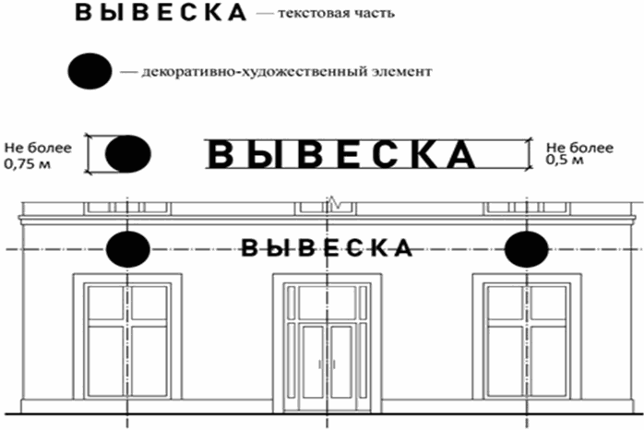

2. Информационные конструкции, указанные в подпункте «а» пункта 3 части 3 статьи 1 настоящего Порядка, могут быть размещены в виде единичной конструкции или комплекса идентичных взаимосвязанных элементов одной информационной конструкции, указанных в части 8 статьи 2 настоящего Порядка (часть 5 статьи 1 Порядка).

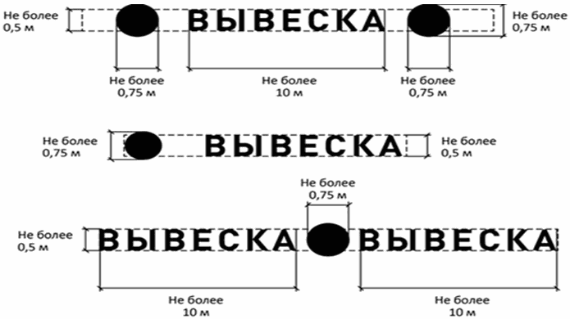

3. Организация, индивидуальный предприниматель осуществляют размещение информационных конструкций, указанных в части 2 статьи 2 настоящего Порядка, на плоских участках фасада, свободных от архитектурных элементов, исключительно в пределах площади внешних поверхностей объекта, соответствующей физическим размерам занимаемых данными организациями, индивидуальными предпринимателями помещений (часть 6 статьи 1 Порядка).
При размещении на одном фасаде объекта (кроме торговых, развлекательных центров, кинотеатров, на которых отдельные вывески размещаются в соответствии с согласованным с администрацией городского поселения Талинка комплексным проектом) одновременно вывесок нескольких организаций, индивидуальных предпринимателей указанные вывески размещаются в один высотный ряд на единой горизонтальной линии (на одном уровне, высоте) (часть 7 статьи 1 Порядка).

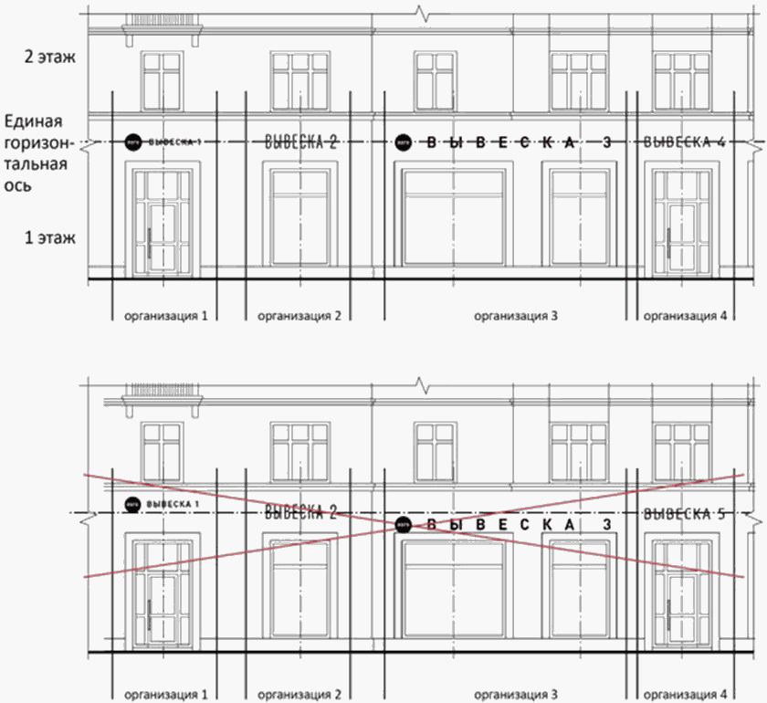

4. В случае если помещения располагаются в подвальных или цокольных этажах объектов и отсутствует возможность размещения информационных конструкций (вывесок) в соответствии с требованиями абзаца первого настоящего пункта, вывески могут быть размещены над окнами подвального или цокольного этажа, но не ниже 0,60 м от уровня земли до нижнего края настенной конструкции, при этом вывеска не должна выступать от плоскости фасада более чем на 0,10 м (пункт 1 части 9 статьи 1 Порядка).

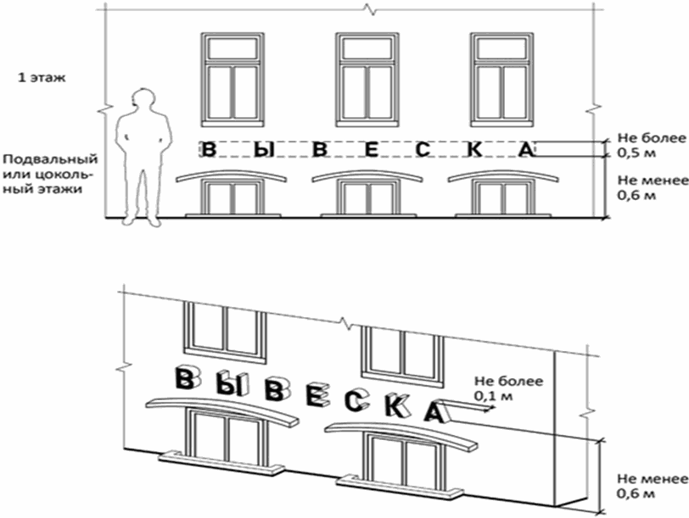

5. Максимальный размер настенных конструкций, размещаемых организациями, индивидуальными предпринимателями на внешних поверхностях зданий, строений, сооружений (кроме торговых, развлекательных центров, кинотеатров, спортивных объектов, театров, на которых отдельные вывески размещаются в соответствии с согласованным с администрацией проектом размещения вывески), не должен превышать:
- по высоте - 0,50 м, за исключением размещения настенной вывески на фризе (фриз - отделка верхней части сооружения в виде сплошной полосы, которая часто служит украшением; расположен ниже карниза);
- по длине – 70% от длины фасада, соответствующей занимаемым данными организациями, индивидуальными предпринимателями помещениям, но не более 15 м для единичной конструкции (пункт 2 части 9 статьи 1 Порядка).

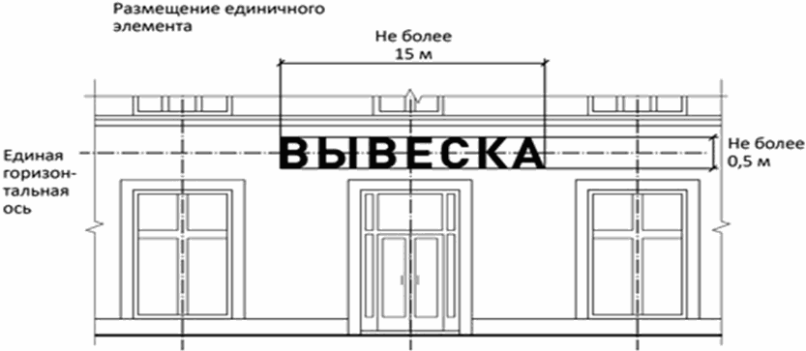

6. При размещении настенной конструкции в пределах 70% от длины фасада в виде комплекса идентичных взаимосвязанных элементов (информационное поле (текстовая часть) и декоративно-художественные элементы) максимальный размер каждого из указанных элементов не может превышать 10 м в длину (пункт 2 части 10 статьи 1 Порядка).

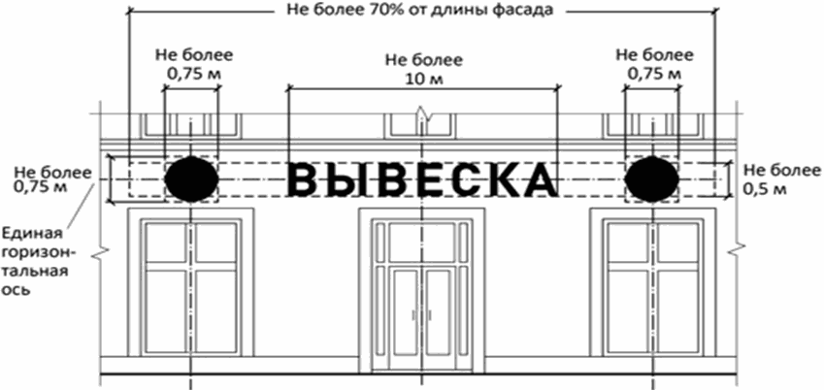

7. Максимальный размер информационных конструкций, содержащих сведения об ассортименте блюд, напитков и иных продуктов питания, предлагаемых при предоставлении ими указанных услуг, в том числе с указанием их массы/объема и цены (меню), не должен превышать:
по высоте - 0,8 м;
по ширине - 0,6 м (пункт 2 части 10 статьи 1 Порядка).

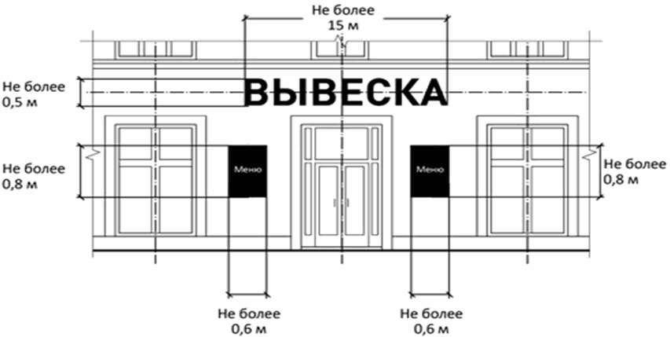

8. При наличии на фасаде объекта козырька настенная конструкция может быть размещена на фризе козырька строго в габаритах указанного фриза.
Запрещается размещение настенной конструкции непосредственно на конструкции козырька (пункт 3 части 10 статьи 1 Порядка).

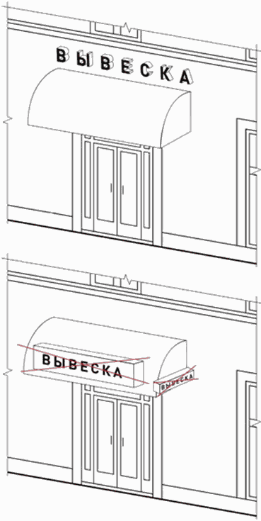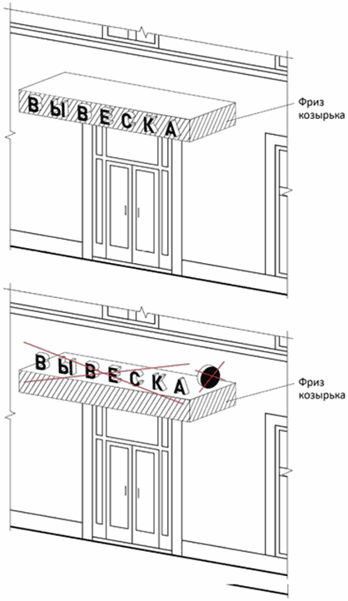
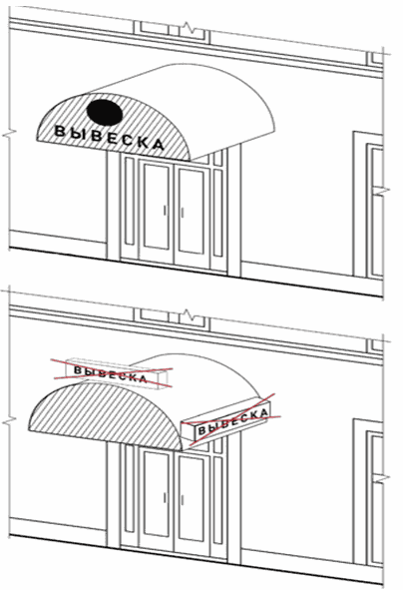

9. Консольные конструкции (консоль в архитектуре - выступающий из стены камень, предназначение которого - подпирать какую-либо часть постройки, еще более выступающую вперед, например карниз, балкон, стенной вертикальный уступ и т.п.) - располагаются в одной горизонтальной плоскости фасада зданий, строений, сооружений.
Расстояние между консольными конструкциями не может быть менее 10 м.
Расстояние от уровня земли до нижнего края консольной конструкции должно быть не менее 2,50 м.
Консольная конструкция не должна находиться более чем на 0,20 м от плоскости фасада, а ее крайняя точка лицевой стороны - на расстоянии более чем 0,8 м от плоскости фасада.
В высоту консольная конструкция не может превышать 0,8 м.
При наличии на фасаде объекта настенных конструкций консольные конструкции располагаются с ними на единой горизонтальной оси, а высоту консольных конструкции необходимо привязать к высоте настенных конструкций.

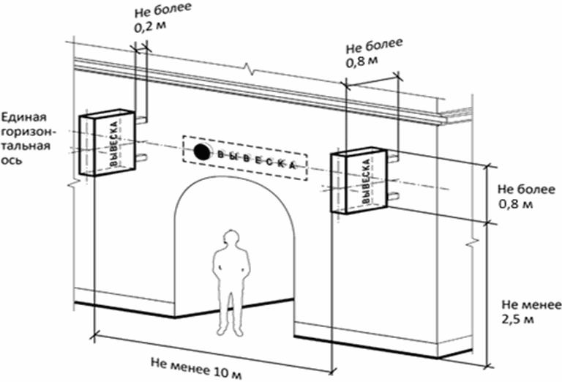

10. Витринные конструкции размещаются в витрине, с внешней и (или) внутренней стороны остекления витрины объектов.
Максимальный размер витринных конструкций (включая электронные носители - экраны), размещаемых в витрине, а также с внутренней стороны остекления витрины, не должен превышать половины размера остекления витрины по высоте и половины размера остекления витрины по длине.
При размещении вывески в витрине (с ее внутренней стороны) расстояние от остекления витрины до витринной конструкции должно составлять не менее 0,15 м.

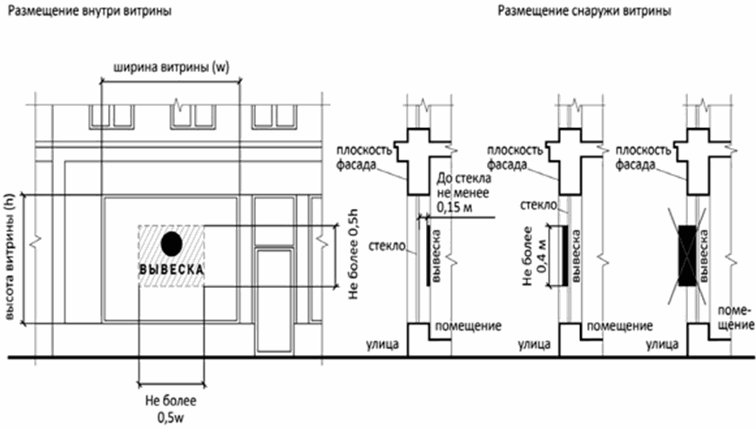

11. Параметры (размеры) вывески, размещаемой на внешней стороне витрины, не должны превышать в высоту 0,40 м, в длину - длину остекления витрины.

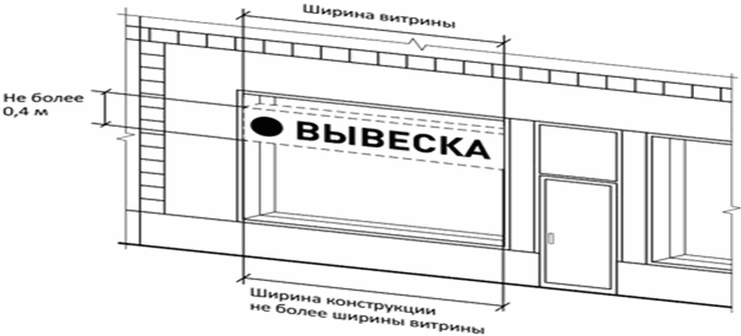

12. Информационные конструкции (вывески), размещенные на внешней стороне витрины, не должны выходить за плоскость фасада объекта.

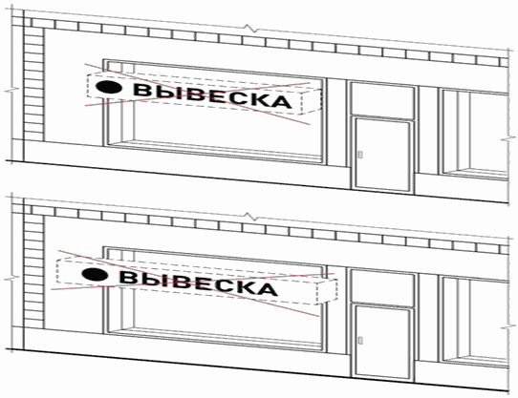

13. Непосредственно на остеклении витрины допускается размещение информационной конструкции (вывески), указанной в подпункте «а» пункта 3 части 3 статьи 1 настоящего Порядка, в виде отдельных букв и декоративных элементов. При этом максимальный размер букв вывески, размещаемой на остеклении витрины, не должен превышать в высоту 0,15 м.

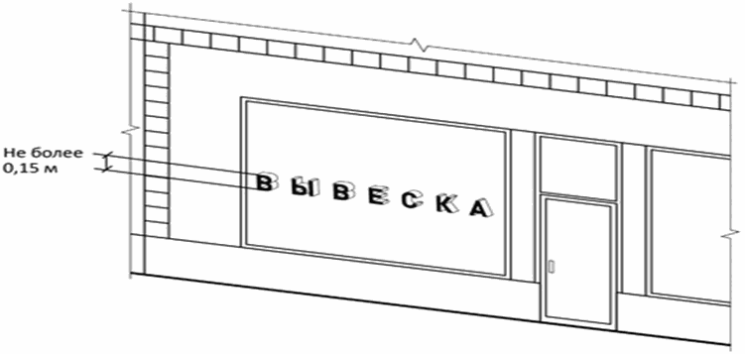

14. На крыше одного объекта может быть размещена только одна информационная конструкция (исключением являются торговые, развлекательные центры, кинотеатры, на фасадах и крышах которых информационные конструкции, размещаются в соответствии с согласованным с администрацией проектом размещения вывески).
Конструкции вывесок, допускаемых к размещению на крышах зданий, строений, сооружений, представляют собой объемные символы, которые могут быть оборудованы исключительно внутренней подсветкой или должны выполняться из отдельных элементов (букв, обозначений, декоративных элементов и так далее).
Длина вывесок, устанавливаемых на крыше объекта, не может превышать половину длины фасада, по отношению к которому они размещены.

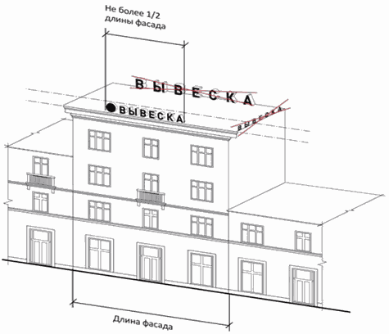

15. Высота информационных конструкций (вывесок), размещаемых на крышах зданий, строений, сооружений, должна быть:
1) не более 0,80 м для 1 - 2-этажных объектов;

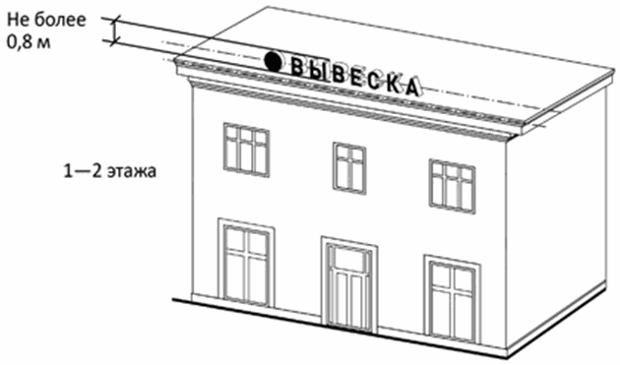

2) не более 1,20 м для 3 - 5-этажных объектов;

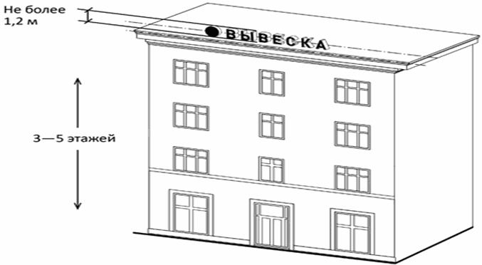

16. Параметры (размеры) информационных конструкций (вывесок), размещаемых на стилобатной части объекта, определяются в зависимости от этажности стилобатной части объекта в соответствии с требованиями, указанными в пунктах 5 - 7 части 13 статьи 2 настоящего Порядка.

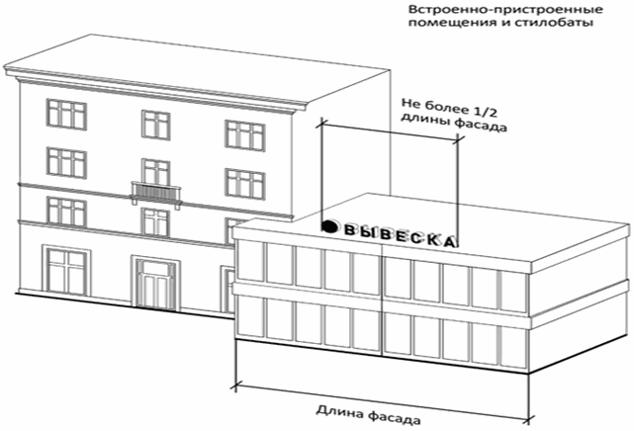

ЗАПРЕЩАЕТСЯ

17. Нарушение геометрических параметров (размеров) вывесок;

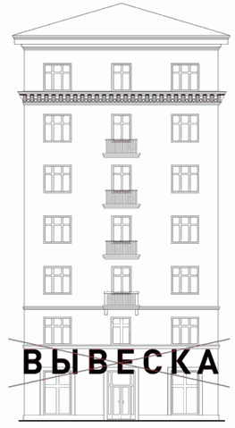

18. Нарушение требований к местам расположения;

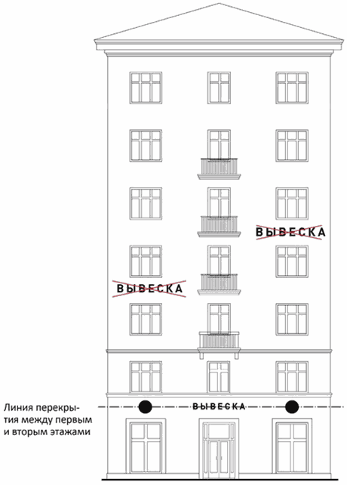

19. Размещение на козырьке;

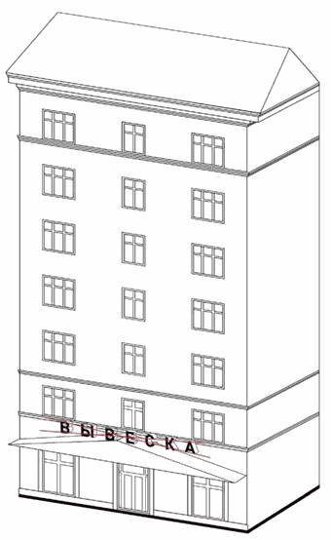

20. Полное перекрытие оконных и дверных проемов, а также витражей (витражи - произведения декоративного искусства из цветного стекла, рассчитанные на сквозное освещение и предназначенные для заполнения проема, чаще оконного, в сооружении) и витрин.
Размещение вывесок в оконных проемах.

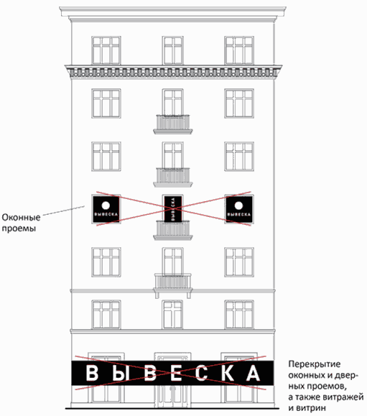

21. Размещение вывесок в границах жилых помещений, в том числе на глухих торцах фасада.

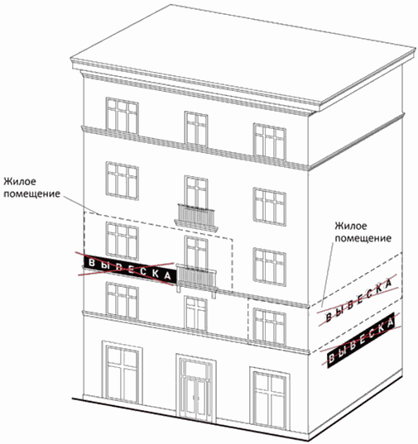

22. Размещение вывесок на кровлях, лоджиях и балконах.

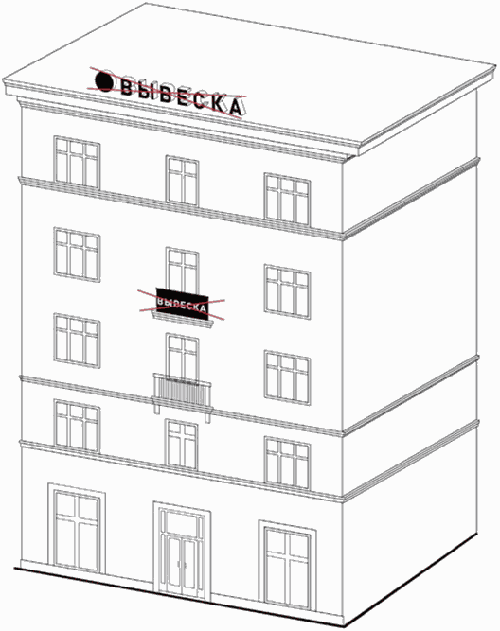

23. Размещение вывесок на расстоянии ближе, чем 2 м от мемориальных досок.

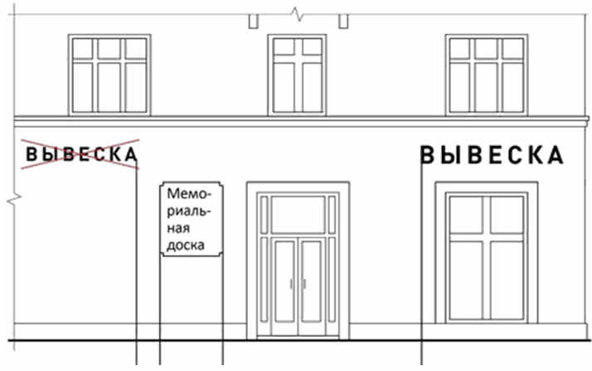

24. Перекрытие указателей наименований улиц и номеров домов.

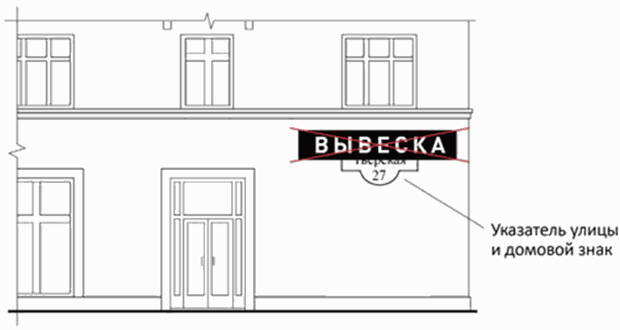

25. Окраска и покрытие декоративными пленками поверхности остекления витрин, замена остекления витрин световыми коробами.

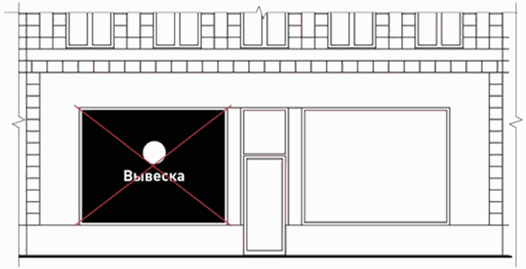

26. Размещение консольных вывесок на расстоянии менее 10 м друг от друга.

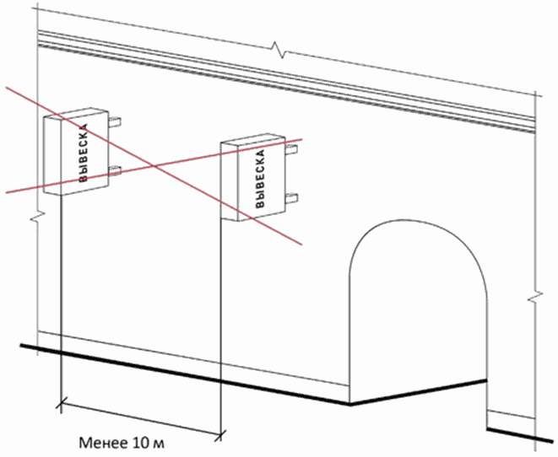

27. Размещение вывесок на ограждающих конструкциях сезонных кафе при стационарных предприятиях общественного питания.

